АНАЛІЗ ПЛАНУ РОБОТИ

**ХАРКІВСЬКОЇ ГІМНАЗІЇ №12**

**ХАРКІВСЬКОЇ МІСЬКОЇ РАДИ ХАРКІВСЬКОЇ ОБЛАСТІ**

**ЗА 2020/2021 НАВЧАЛЬНИЙ РІК**

**Харків - 2021**

**І. Аналіз виконання плану роботи Харківської гімназії №12 Харківської міської ради Харківської області**

**за 2020/2021 навчальний рік**

Упродовж 2020/2021 навчального року педагогічний колектив Харківської гімназії №12 працював над виконанням Законів України «Про освіту», «Про повну загальну середню освіту», Комплексної програми розвитку освіти м. Харкова на 2018-2022 роки, інших чинних законодавчих та нормативних документів.

З 2019/2020 навчального року колектив гімназії розпочав роботу над проблемою «Розвиток професійної компетентності педагогічних працівників як умова формування конкурентоздатної особистості в контексті положень Нової української школи».

Уся діяльність була підпорядкована вирішенню таких основних завдань:

* забезпечення виконання державних освітніх стандартів та вимог навчальних програм;
* забезпечення функціонування профільних класів;
* підвищення рівня навчальних досягнень учнів;
* впровадження особистісно-орієнтованого навчання;
* реалізація «Концепції національно-патріотичного виховання»;
* створення україномовного середовища в гімназії;
* забезпечення функціонування школи сприяння здоров’ю;
* впровадження інноваційних технологій у процес освіти та виховання.

Комплексний аналіз роботи Харківської гімназії №12 Харківської міської ради Харківської області (далі – Харківської гімназії №12) за 2020/2021 навчальний рік проведено за наступними напрямками:

І. Освітнє середовище Харківської гімназії №12

ІІ. Управлінські процеси Харківської гімназії №12

ІІІ. Система оцінювання здобувачів освіти

IV. Педагогічна діяльність педагогів

І. Освітнє середовище Харківської гімназії №12

Педагогічним колективом гімназії проведено певну роботу щодо збереження й розвитку шкільної мережі. На початок 2020/2021 навчального року в гімназії було відкрито 33 класи, із них 1–4-х – 14 класів, 5–9-х – 15 класів, 10–11-х – 4 класи. Мова навчання у всіх класах гімназії – українська. Станом на 05.09.2020 кількість учнів становила 1089, що на 23 більше в порівнянні з минулим навчальним роком. Середня наповнюваність учнів у класах у 2020/2021 навчальному році складала 33 особи, що на 0,1 менше ніж у минулому навчальному році.

У травні – червні 2020 року згідно з наказом МОН України від 16.04.2018 № 367 було здійснено зарахування, відрахування та переведення учнів. ХГ №12 здійснює набір учнів відповідно до чинного законодавства України та власного Статуту. З нижче наведеної таблиці випливає, що попит на освітні послуги ХГ № 12 кожного року збільшується. На виконання чинного законодавства з метою рівного доступа до якісної освіти в закладах освіти, максимально наближених до місця проживання дитини, враховуючи кількість поданих документів, було відкрито додатково четвертий 1-й клас.

Мережа ХГ № 12 (станом на 05.09)

|  |  |  |  |  |  |
| --- | --- | --- | --- | --- | --- |
| Навчальний рік | Кількість класів | З українською мовою навчання | Середня наповнюваність | Кількість учнів на 05.09 | ГПД (кількість груп / в них учнів) |
| 2018/2019 | 30 | 30 | 33,4 | 1001 | 3/90 |
| 2019/2020 | 32 | 32 | 33,3 | 1066 | 4/120 |
| 2020/2021 | 33 | 33 | 33 | 1089 | 4/120 |

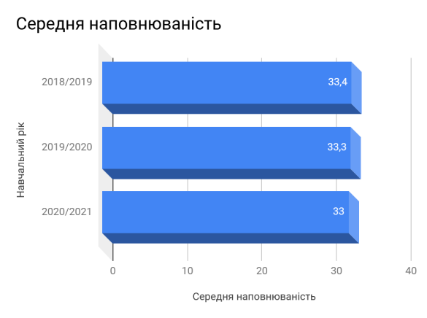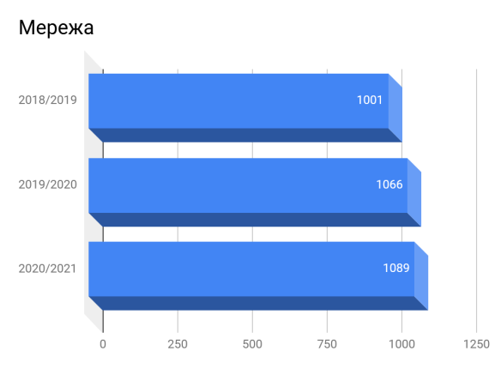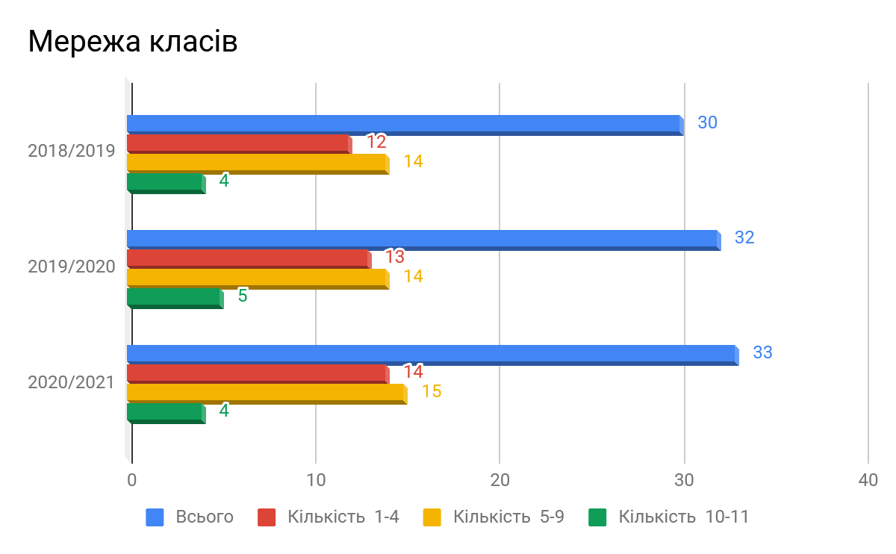

Як можна бачити з діаграм, кількість учнів за останні п’ять років збільшується. Кількість учнів у класі в 2020/2021 навчальному році в порівнянні з минулим навчальним роком збільшилася на 23 учнів.

Аналізуючи мережу ХГ № 12, враховуючи набір, за останні 3 роки, слід відзначити позитивну динаміку зростання кількості учнів, що є результатом ефективної іміджевої політики гімназії, ефективної діяльності закладу щодо навчання та виховання учнів, покращення матеріально-технічної бази ХГ № 12.

Не зважаючи на зростання мережі та середню наповнюваність класів, слід зазначити, що у 2021/2022 навчальному році зусилля колективу ХГ № 12 необхідно направити на формування в кожного члена педагогічного колективу розуміння персональної відповідальності за якість освітніх послуг, підтримку позитивного іміджу гімназії, його конкурентоспроможність.

У 2020/2021 навчальному році в гімназії відбувався рух учнів. Так, із навчального закладу вибуло за навчальний рік 12 учні (1 - за кордон, 3 – по Україні, 4 – по м.Харкову, 4 – у межах району), що на 6 менше, ніж у минулому навчальному році. Однак, у зв’язку з високою наповнюваністю класів прибуло всього 8 учнів. Основну увагу в цьому питанні приділяємо приведенню мережі у відповідність до Законодавства України.

Для побудови безпечного освітнього середовища, вільного від будь - яких форм насильства, забезпечення комфортних і безпечних умов навчання у Харківській гімназії №12 та з метою забезпечення реалізації державної політики в галузі охорони захисту прав та законних інтересів дітей було здійснено вивчення стану роботи соціального педагога, практичного психолога та класних керівників 1-11 класів Харківської гімназії № 12 з питань запобігання та профілактики правопорушень і злочинності, булінгу (цькування), виявленню фактів насилля в учнівському колективі, наркоманії, СНІДу серед здобувачів освіти в гімназії в 2020/2021 навчальному році.

Мета: вивчення стану роботи соціального педагога, практичного психолога та класних керівників 1-11 класів щодо виконання в гімназії Законів України «Про освіту», «Про повну загальну середню освіту», Розпорядження Кабінету Міністрів України від 05.04.2017 № 230-р «Про схвалення Концепції Державної соціальної програми «Національний план дій щодо реалізації Конвенції ООН про права дитини» на період до 2021 року, Постанови Кабінету Міністрів України від 03.10.2018 № 800 «Деякі питання соціального захисту дітей, які перебувають у складних життєвих обставина, у тому числі таких, що можуть загрожувати їх життю та здоров’ю», інших нормативних документів Міністерства освіти і науки України в частині профілактичної роботи з питань запобігання та профілактики правопорушень, злочинності, булінгу (цькуванню), наркоманії, СНІДу серед здобувачів освіти.

Методи вивчення: аналіз звітної документації соціального педагога, практичного психолога та класних керівників, співбесіди з учителями та здобувачами освіти, їх батьками, спостереження.

Під час вивчення стану роботи соціального педагога, практичного психолога та класних керівників 1-11 класів гімназії проведено аналіз шкільної документації щодо організації профілактичної роботи з питань профілактики/запобігання правопорушень, дитячій бездоглядності та безпритульності, профілактики наркоманії, СНІДу, булінгу (цькуванню), насиллю вдома чи в колективі серед учнівської молоді, аналіз нормативності ведення обов’язкової шкільної ділової документації.

За результатами вивчення стану роботи соціального педагога, практичного психолога та класних керівників гімназії було встановлено наступне.

У плані роботи Харківської гімназії №12 Харківської міської ради Харківської області на 2020/2021 навчальний рік поданий ґрунтовний аналіз роботи педагогічного колективу гімназії за 2019/2020 навчальний рік із профілактики правопорушень та визначені чіткі, конкретні завдання на 2020/2021 навчальний рік, призначені відповідальні особи в розділах «Заходи щодо дотримання законодавства з охорони дитинства, соціального захисту та охорони прав дітей пільгових категорій» (п. 7.2.), «Заходи з профілактики правопорушень та злочинності серед здобувачів освіти» (п. 7.3.), «Заходи щодо профілактики тютюнопаління, алкоголізму, наркоманії, пропаганди здорового способу життя серед здобувачі освіти у 2020/2021 навчальному році» (п. 8.1.). Окремо затверджені заходи «План заходів із запобігання/протидії булінгу (цькуванню) та жорстокого поводження з дітьми Харківської гімназії №12 у 2020/2021 навчальному році».

На основі даних моніторингових досліджень криміногенної ситуації в районі, профілактичної роботи в гімназії визначені пріоритетні напрямки роботи педагогічного колективу щодо профілактики та запобігання правопорушень, виявлення фактів булінгу (цькуванню), насилля вдома чи в учнівському колективі.

Адміністрацією гімназії здійснюються організаційні заходи з профілактики/запобігання злочинності, правопорушень та бездоглядності серед неповнолітніх, булінгу (цькуванню), виявлення фактів насилля вдома чи в учнівському колективі, зокрема, взяті на контроль наступні питання:

* максимальне охоплення дітей шкільного віку загальною середньою освітою; відвідування здобувачами освіти гімназії навчальних занять;
* залучення неповнолітніх, які перебувають на внутрішкільному обліку та обліку в ССД, до занять у гуртках, спортивних секціях у позаурочний час;
* виконання заходів плану роботи гімназії щодо запобігання правопорушень і злочинності;
* впровадження в практику роботи щомісячного оперативного вивчення стану роботи педагогічного колективу гімназії з профілактики/запобігання правопорушень, булінгу (цькуванню), злочинності;
* звірка списків здобувачів освіти та сімей, які знаходяться на обліках; планування подальшої спільної роботи гімназії з відділом поліції №1 Харківського районного управління поліції № 1 ГУНП в Харківській області, центром соціальних служб для сім`ї, дітей та молоді Основ’янського району, районним наркологічним кабінетом.

Адміністрацією гімназії протягом 2020/2021 навчального року видано накази, спрямовані на покращення роботи педагогічного колективу гімназії з профілактики та запобігання правопорушень, злочинності та булінгу (цькуванню).

Питання стану роботи педагогічного колективу з профілактики/ запобігання правопорушень, булінгу (цькуванню), запобігання дитячій бездоглядності та безпритульності, виявлення фактів насилля вдома чи в учнівському колективі розглядалися на нарадах при директорові (протоколи від 28.08.2020 №1, 09.09.2020 №2, 21.10.2020 № 4, 18.11.2020 № 5, 23.12.2020 № 7, 20.01.2021 № 9, 03.02.2021 № 10, 23.03.2021 № 11, 14.04.2021 № 12, 26.05.2021 № 13, тека 01-24), батьківських зборах (протоколи від 20.08.2020, 25.08.2020, 26.08.2020 №1, 18.11.2020 № 2, 23.12.2020 № 3, 18.02.2021 № 4, 21.04.2021 № 5, 26.05.2021 № 7, тека 04-17), засіданнях методичного об’єднання класних керівників (протокол від 01.09.2020 №1, 10.09.2020 № 2, 05.11.2020 № 3, 23.12.2020 № 4, 04.01.2021 №5, 22.03.2021 № 6, 19.05.2021 № 7, тека 03-09).

У плані роботи Харківської гімназії №12 Харківської міської ради Харківської області на 2020/2021 навчальний рік подані дані моніторингових досліджень кількісного складу здобувачів освіти гімназії, які скоїли правопорушення або перебувають на внутрішкільному обліку, обліку в ССД, у відділі поліції №1 Харківського районного управління поліції № 1 ГУНП в Харківській області з 2008 по 2021 рік, наведенийпорівняльний аналіз даних за роками та віком здобувачів освіти, які перебувають на обліках.

Забезпечується постійне виявлення підлітків, які ухиляються від занять, бродяжать, жебракують, щодня аналізується стан відвідування учнями навчального закладу. На підставі наказу Харківської гімназії №12 від 26.08.2020 № 56 «Про проведення в Харківській гімназії №12 Всеукраїнської акції-рейду «Урок» було проведено 9 профілактичних рейдів «Діти вулиці», «Стоп – тютюнопалінню!» за участю представників батьківської громадськості та адміністрації гімназії з метою профілактики злочинності, запобігання бездоглядності, вивчення умов проживання дітей, які опинилися в складних життєвих обставинах. У гімназії не виявлено учнів, які не відвідують навчальні заняття без поважних причин.

Робота із запобігання правопорушень, злочинності та бездоглядності серед здобувачів освіти, виявлення фактів булінгу (цькуванню), насилля над дітьми в родинах чи в шкільному колективі в гімназії здійснювалася згідно з Планом спільних заходів Харківської гімназії №12 зі службою у справах дітей Основ’янського району Управління служб у справах дітей Департаменту праці та соціальної політики Харківської міської ради, відділом поліції №1 Харківського районного управління поліції № 1 ГУНП в Харківській області, центром соціальних служб для сім`ї, дітей та молоді Основ’янського району міста Харкова, наркологічним кабінетом Основ’янського району, Сектором ювенальної пробації м. Харкова Північно-Східного міжрегіонального управління з питань виконання кримінальних покарань та пробації Міністерства юстиції з метою запобігання правопорушень, злочинності, насильства, дитячій бездоглядності, жорстокому поводженню з дітьми, здійснення правоосвітницької роботи в гімназії з здобувачами освіти та батьківською громадськістю, роботи з пропаганди здорового способу життя на 2020/2021 навчальний рік.

Разом із представниками батьківської громадськості в гімназії було проведено: сумісні обстеження житлово-побутових умов дітей пільгового контингенту, дітей із сімей, які опинилися у складних життєвих обставинах (137 родин); забезпечено участь у спільних рейдах щодо профілактики дитячої бездоглядності, безпритульності, запобігання скоєння булінгу (цькуванню), насильства, катування та мордування дітей, злочинності, рейд «Урок» (9 рейдів), що підтверджується актами; проведено тиждень, декаду та місячник правових знань (грудень 2020 року), єдиний Міжнародний день правової освіти (10.12.2020 року) тощо.

Заплановані та проведені заходи спрямовані на профілактику і запобігання булінгу (цькуванню), проявам злочинності серед здобувачів освіти, профілактичну роботу з педагогічним та батьківським колективами гімназії, на ознайомлення педагогічних працівників з нормативно-правовою базою з даного питання, проведення засідань оперативної групи, Ради з профілактики правопорушень учнівської молоді, університету правових педагогічних знань батьків та педагогічних працівників, батьківських зборів, спільну діяльність з районними службами, проведення виховної роботи з профілактики правопорушень здобувачів освіти гімназії.

Заплановані заходи проводяться в інтерактивній формі із застосування різноманітних методів виховного впливу, форм організації навчально-пізнавальної діяльності здобувачів освіти.

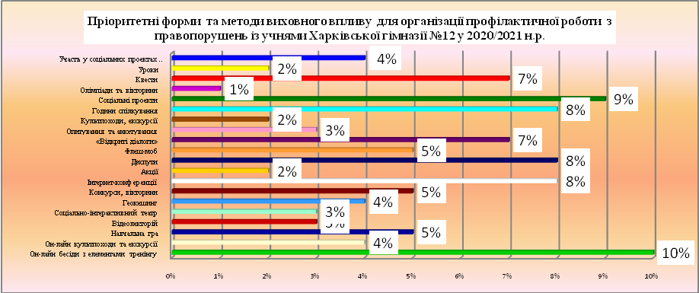

Перевага надається он-лайн бесідам із елементами тренінгу, Інтернет-конференціям, захисту проектів, диспутам, «відкритим діалогам», культпоходам та годинам спілкування.

Порівняно з 2019/2020 навчальним роком можна спостерігати зміни в обранні форм та методів роботи на користь інтерактивним та творчим, що сприяє підвищенню пізнавальної активності здобувачів освіти.

Для подальшої правової освіти здобувачів освіти адміністрацією гімназії визначені шляхи її реалізації, розроблені конкретні завдання з правового виховання, до яких віднесено: формування у кожного здобувача освіти системи знань із питань основ держави і права та відповідних компетенцій, розвиток інтересів здобувачів освіти до цієї галузі знань; формування потреби активно захищати у встановленому законом порядку свої права та законні інтереси, а також права та законні інтереси інших осіб; формування поваги до держави тощо.

Поставлені завдання реалізуються через заходи під час освітнього процесу та в позаурочний час.

Відповідно до робочого навчального плану Харківської гімназії № 12 на 2020/2021 навчальний рік педагогічний колектив реалізує систему правової освіти через запровадження навчальних предметів:

1) предмет інваріантної складової «Правознавство» (практичний курс) - 9-ті класи, 1 година на тиждень;

2) суспільствознавчий курс «Громадянська освіта» - 10-ті класи, 2 години на тиждень.

Викладання предметів здійснюється за програмами:

|  |  |  |  |  |
| --- | --- | --- | --- | --- |
| Навчальні програми | | | | |
| 1 | Правознавство. Практичний курс (підручник) | Пометун О.І., Ремех Т.О. | 9 | Літера ЛТД |
| 2 | Громадянська освіта (інтегрований курс, рівень стандарту) (підручник) | Гісем О.О.,  Мартинюк О.О. | 10 | Ранок |

Про результати роботи вчителя правознавства Сердюк В.Ю., свідчать дані моніторингових досліджень рівня навчальних досягнень здобувачів освіти з правознавства.

|  |  |  |  |  |  |  |  |  |  |  |  |  |
| --- | --- | --- | --- | --- | --- | --- | --- | --- | --- | --- | --- | --- |
| № | Клас | Кількість учнів | Кількість учнів | Кількість учнів | Кількість учнів | Кількість учнів | Кількість учнів | Кількість учнів | Кількість учнів | Кількість учнів | Кількість учнів | Кількість учнів |
| 1 | 9-А | 34 | 18 | 53% | 15 | 44% | 1 | 3% | 0 | 0,00% | 9,58 | 97% |
| 2 | 9-Б | 34 | 25 | 74% | 9 | 26% | 0 | 0% | 0 | 0,00% | 10 | 100% |
| 3 | 9-В | 30 | 9 | 30% | 16 | 53% | 5 | 17% | 0 | 0,00% | 8,26 | 83% |
| Всього | | 98 | 52 | 53% | 40 | 41% | 6 | 6% | 0 | 0,00% | 9,28 | 94% |

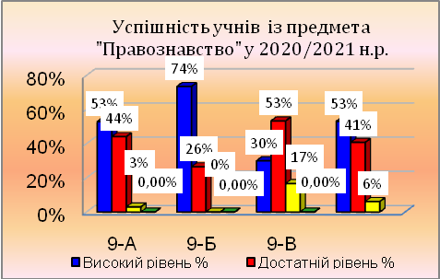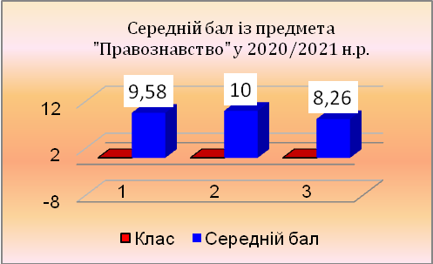

Порівняно з минулим навчальним роком можна відзначити зменшення показників високого рівня знань здобувачів освіти із курсу «Правознавство» на 1%, але водночас спостерігається незмінність рівня знань здобувачів освіти достатнього рівня та зменшення на 1% рівня знань здобувачів освіти із «Правознавства», які встигають на середньому рівні.

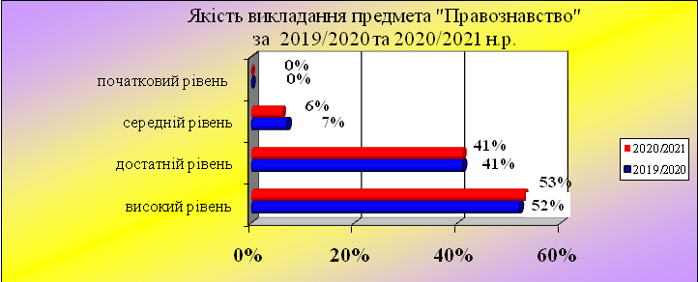

Про результати роботи вчителя предмета «Громадянська освіта» Сердюк В.Ю. свідчать дані моніторингових досліджень рівня навчальних досягнень здобувачів освіти:

|  |  |  |  |  |  |  |  |  |  |  |
| --- | --- | --- | --- | --- | --- | --- | --- | --- | --- | --- |
| Клас | Учитель | Кіл. здобувачів освіти | Високий рівень | % | Достатній рівень | % | Середній  рівень | % | Низький рівень | % |
| 10-А | Сердюк В.Ю. | 36 | 26 | 72% | 10 | 28% | 0 | 0% | 0 | 0% |

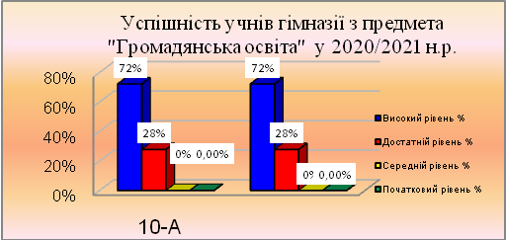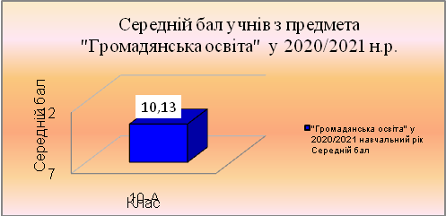

Порівняно з минулим навчальним роком можна відзначити зростання показників рівня знань здобувачів освіти з курсу «Громадянська освіта», які встигають на високому рівні на 2%, що пов’язано із зменшенням загальної кількості учнів 10-х класів. У той же час спостерігається зменшення на 1% кількості здобувачів освіти, які встигають на середньому рівні, та незмінність кількості здобувачів освіти, які встигають на достатньому рівні.

Під керівництвом учителя правознавства та історії Сердюк В.Ю. здобувачі освіти Харківської гімназії № 12 взяли участь у І (шкільному) етапі Всеукраїнських учнівських олімпіад з правознавства, а саме в 2020/2021 навчальному році брали участь 19 здобувачів освіти 9-11-х класів, з них 5 - посіли призові місця. У ІІ (районному) етапі Всеукраїнських учнівських олімпіад з правознавства 1 здобувач освіти гімназії посів призове місце (он-лайн).

Правове виховання здобувачів освіти здійснювалось у гімназії як на уроках правознавства, так і на виховних годинах класними керівниками (ІІ тиждень кожного місяця).

У 2020/2021 навчального року було проведено:

* постійнодіючу виставку «Закон і право» для учнів 1-11 класів;
* зустрічі з працівниками правоохоронних органів;
* залучення до правоосвітницької роботи батьків-працівників правоохоронних органів тощо.

У гімназії встановлений Єдиний день правових знань (10.12.2020). У цей день класні керівники проводили заняття із здобувачами освіти на морально-етичні та правові теми. Тематика занять була розроблена і надана кожному класному керівнику. У класних журналах заведені окремі сторінки для запису тем проведених морально-етичних бесід із правового виховання.

Адміністрацією гімназії проводилась певна робота із запобігання правопорушень і підліткової злочинності, яка забезпечила позитивну динаміку у даному напрямку діяльності.

За даними відділу поліції №1 Харківського районного управління поліції № 1 ГУНП в Харківській області у 2020/2021 навчальному році на обліку здобувачів освіти Харківської гімназії №12 немає.

На внутрішкільному обліку перебуває 0 неповнолітніх гімназії.

За даними ювенальної превенції Основ’янського відділу поліції ГУНП в Харківській області в І-ІІ кварталах 2021 року не зафіксовано випадків правопорушення за участю здобувачів освіти гімназії.

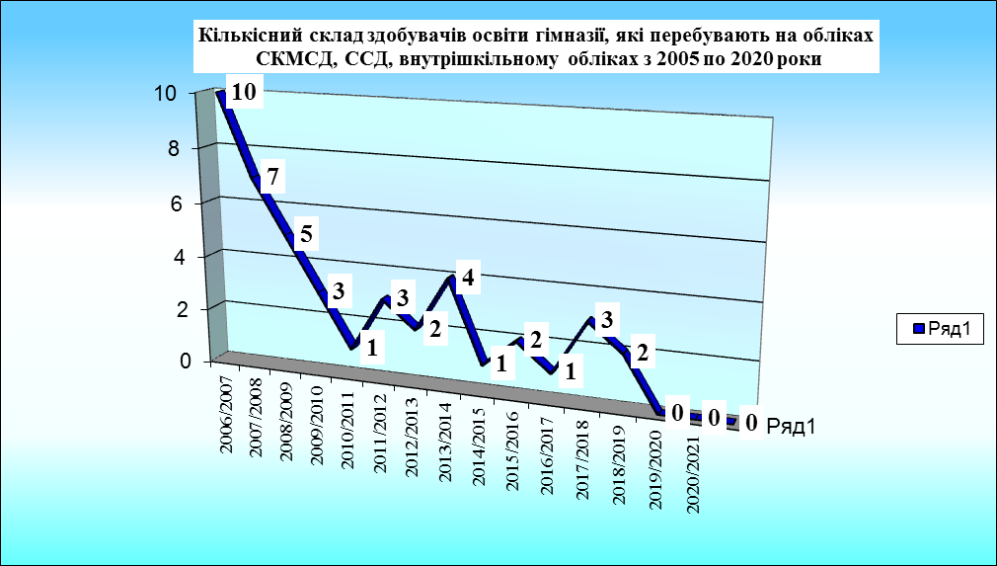

У порівнянні з минулим 2019/2020 навчальним роком можна спостерігати незмінність кількості здобувачів освіти, які перебувають на внутрішкільному обліку та продовження позитивної динаміки щодо кількості здобувачів освіти, які перебувають на обліках у СКМСД (2014 рік – 0 здобувачів освіти, 2015 рік – 0 здобувачів освіти, 2016 рік – 0 здобувачів освіти, 2017 рік – 0 здобувачів освіти, 2018 рік – 0 здобувачів освіти, 2019 рік – 0 здобувачів освіти), ССД (2014 рік – 0 здобувачів освіти, 2015 рік – 1 здобувач освіти, 2016 рік – 2 здобувачів освіти, 2017 рік – 1 здобувач освіти, 2018 рік – 0 здобувачів освіти, 2019 рік – 0 здобувачів освіти, 2020 рік – 0 здобувачів освіти).

Водночас можна було спостерігати підвищення вікового цензу здобувачів освіти, які перебували на внутрішкільному обліку з 2017 по 2019 роки.

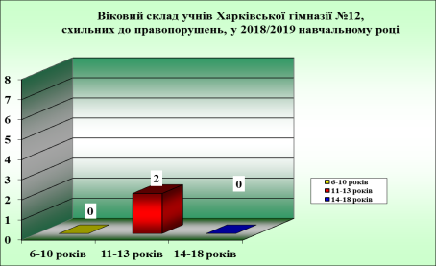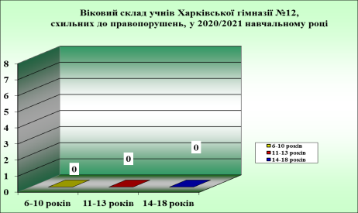

У гімназії працює оперативна група, на засіданнях якої розглядаються вчинки, що суперечать громадській моралі (наказ 31.08.2020 №174 «Про затвердження складу оперативної групи з питань профілактики правопорушень та правової освіти здобувачів освіти Харківської гімназії №12 у 2020/2021 навчальному році»). Протягом 2020/2021 навчального року було проведено 4 засідання оперативної групи (протоколи від 08.10.2020 № 1, 19.11.2020 №2, 16.02.2021 № 3, 20.04.2021 № 4, тека 04-11).

Додатково працює Рада з питань профілактики правопорушень учнівської молоді. Розроблене положення про Раду з профілактики правопорушень, план роботи, критерії постановки на внутрішкільний облік (наказ від 25.08.2020 №148 «Про затвердження складу консультаційної Ради з питань профілактики правопорушень учнівської молоді Харківської гімназії №12 у 2020/2021 навчальному році»). Протягом 2020/2021 навчального року було проведено 4 засідання консультативної Ради для педагогічного колективу гімназії, батьків здобувачів освіти.

Тематика засідань різноманітна, чітка та конкретна, спрямована на поглиблення роботи класних керівників та учителів-предметників з дітьми «групи ризику». Засідання Ради з питань профілактики правопорушень учнівської молоді проходять згідно з планом. На засіданнях заслуховуються індивідуальні звіти класних керівників про роботу із здобувачами освіти облікових категорій, надається консультаційна та методична допомога. Заплановані заходи реалізуються в повному обсязі та у поставлений термін.

На засіданнях Ради з питань профілактики правопорушень учнівської молоді (протоколи від 27.08.2020 № 1, 18.12.2020 № 2, 11.03.2021 № 3, 15.04.2021 № 4, тека 04-11) розглядалися питання: про закріплення обов'язків серед членів ради; про затвердження плану роботи ради на навчальний рік; про внутрішкільний облік здобувачів освіти, схильних до скоєння правопорушень; про закріплення наставників; виявлення здобувачів освіти, схильних до будь-яких правопорушень, а також здобувачів освіти із родин, які опинились в складних життєвих обставинах; соціальна паспортизація класних колективів; нарада з педагогами-наставниками здобувачів освіти, які поставлені на внутрішкільний облік та облік у правоохоронних органах; про підсумки роботи гімназії з запобігання правопорушень; звіт щодо роботи керівників-наставників здобувачів освіти пільгового контингенту та здобувачів освіти, які перебувають на обліку у відділі поліції №1 Харківського районного управління поліції № 1 ГУНП в Харківській області, ССД; підсумки загальношкільного рейду з метою виявлення порушень режимних правил роботи гімназії; про підсумки рейду в мікрорайоні гімназії та основні напрями роботи з усунення виявлених недоліків і зауважень; про підсумки анкетування серед здобувачів освіти випускних класів про майбутнє працевлаштування; про основні напрями роботи гімназії та ради під час канікул; про підсумки роботи та загальний стан роботи зі здобувачами освіти, які потребують особливої уваги та перебувають на внутрішкільному обліку та обліку у правоохоронних органах тощо.

Класні керівники Субота К.Р., Лукаш О.І. надавали звіти про роботу з дітьми пільгового контингенту та здобувачами освіти, які перебувають на обліку. Були проаналізовані результати роботи з даними здобувачами освіти, підведені підсумки анкетування та діагностики школярів.

Робота Ради з питань профілактики правопорушень учнівської молоді контролюється адміністрацією гімназії та батьківським комітетом.

Найпоширенішими формами та засобами педагогічної майстерності та інформованості класних керівників, батьківської громадськості з питань правовиховної роботи були батьківські збори (протоколи від 20.08.2020, 25.08.2020, 26.08.2020 № 1, 18.11.2020 № 2, 23.12.2020 № 3, 18.02.2021 № 4, 21.04.2021 № 5, 26.05.2021 №7, тека 04-17), де розглядалися питання:

1. Про здійснення контролю за відвідуванням здобувачами освіти навчальних занять у 2020/2021 навчальному році.
2. Про посилення контролю з боку батьків за соціальними мережами, в яких перебуває їх дитина.
3. Про організацію харчування в їдальні здобувачів освіти 1-11 класів гімназії в 2020/2021 навчальному році, дотримання правил культури харчування та навичок самообслуговування.
4. Про посилення роботи з батьківською громадськістю щодо запобігання усім видам дитячого травматизму, збереження життя і здоров'я дітей під час освітнього процесу та в позаурочний час в 2020/2021 навчальному році.
5. Про ознайомлення батьківського колективу гімназії з новими нормативно-правовими документами, щодо запобігання/протидії булінгу (цькуванню), насилля в родині чи в учнівському колективі, торгівлі людьми тощо.
6. Про булінг у шкільному середовищі та шляхи протидії булінгу (цькуванню) в гімназії, профілактику насилля в родинах та шкільному колективі.
7. Про профілактику кишкових інфекцій, гострих респіраторних захворювань та ГРВІ. Роль батьків в подальшому розвитку стійкої потреби дітей щодо здорового способу життя.
8. Про роботу з учнями, які опинилися в складних життєвих обставинах, профілактичну роботу щодо стану злочинності серед неповнолітніх на території Харківської області за 9 місяців 2020 року.
9. Про проведення роз’яснювальної роботи серед батьків здобувачів освіти щодо ст. 3 Закону України «Про освіту».
10. Про [форми та види булінґу](http://llt.multycourse.com.ua/ua/page/22/103#5), [наслідки шкільного насилля](http://llt.multycourse.com.ua/ua/page/22/103#6) та шляхи профілактики/запобігання або подолання булінгу (цькуванню) в гімназії.
11. Про роботу із здобувачами освіти, схильними до правопорушень.
12. Про здійснення спільного контролю за відвідуванням здобувачами освіти навчальних занять у 2020/2021 навчальному році.
13. Про результати виконання Закону України «Про боротьбу з корупцією».
14. Про здійснення спільного контролю за організацією харчування школярів, підвищення якості культури харчування та навичок самообслуговування.
15. Про [форми та види булінґу](http://llt.multycourse.com.ua/ua/page/22/103#5), [наслідки шкільного насилля](http://llt.multycourse.com.ua/ua/page/22/103#6), шляхи подолання булінгу (цькуванню) в гімназії та запобігання жорстокому поводженню між дітьми, що може призвести до випадків травмування
16. Про результати роботи щодо запобігання дитячого травматизму серед учнів класу в 2020 році та завдання на 2021 рік.
17. Про підсумки роботи з учнями класу щодо запобігання усім видам дитячого травматизму в 2020/2021 навчальному році та організацію роботи учителів та батьків щодо запобігання дитячого травматизму під час навчальних екскурсій, державної підсумкової атестації, навчальної практики та канікул у літній період 2021 року.
18. Про підсумки роботи з учнями класу щодо профілактики правопорушень.
19. Про підсумки роботи з учнями пільгового контингенту класу тощо.

Увага приділялася підвищенню педагогічних знань батьків здобувачів освіти та педагогічного колективу гімназії. Було проведено 4 засідання університету правових педагогічних знань батьків та педагогічних працівників (протоколи від 15.10.2020 № 1, від 09.12.2020 № 2, 18.02.2021 № 3, 17.03.2021 № 4, тека 04-17), де розглядалися питання:

- «Ознайомлення з нормативно-правовими документами з питань виховання та надання дітям обов’язкової загальної середньої освіти. Актуальність проблеми взаємодії гімназії та сім’ї. Про права дитини в сім’ї. Запобігання виникнення насилля/булінгу (цькуванню) в сім’ї чи учнівському колективі. Рекомендації батькам щодо попередження насильства серед дітей та учнівської молоді»;

- «Дебати. «Профілактика шкідливих звичок. Проблеми. Досвід. Перспективи. Роль батьків у запобіганні шкідливих звичок дітей»;

- «Про профілактику та попередження правопорушень, бездоглядності та безпритульності, булінгу (цькуванню). Про відповідальність батьків за виховання власної дитини щодо ст. 3 Закону України «Про освіту».

- «Про боротьбу з корупцією в гімназії.«Школа і корупція - чи сумісні вони? Про використання праці неповнолітніх. Про профілактику расової нетерпимості та ксенофобії».

Проведено семінар для педагогічного колективу гімназії на тему: «Про права дитини в сім’ї (профілактика/запобігання булінгу (цькуванню), насилля в сім’ї та учнівському колективах). Рекомендації педагогічним працівникам щодо профілактики/запобігання насильства серед дітей та учнівської молоді, дотримання педагогічної етики» 18.11.2020.

Протягом 2020/2021 навчального року особлива увага адміністрацією гімназії приділяється охопленню навчанням дітей шкільного віку. Усі діти шкільного віку охоплені навчанням. Щоденно класні керівники ведуть облік відвідування здобувачами освіти занять у гімназії у класному журналі та журналі обліку відвідування. Здобувачів освіти, які допускають пропуски занять без поважних причин, не виявлено. Відповідно до Закону України «Про освіту» та з метою забезпечення конституційного права громадян на здобуття повної загальної середньої освіти та вдосконалення постійного контролю за охопленням навчанням і вихованням дітей і підлітків шкільного віку, в Харківській гімназії №12 систематично здійснюється контроль за відвідуванням здобувачами освіти навчальних занять. У річному плані роботи Харківської гімназії №12 передбачені заходи щодо охоплення дітей і підлітків шкільного віку навчанням, проведення рейдів «Урок». Питання зайнятості здобувачів освіти обговорюються на батьківських зборах, нарадах при директорі, засіданнях методичного об'єднання класних керівників.

Особливу увагу в рамках правовиховної роботи адміністрація гімназії, педагогічний колектив та соціально-психологічна служба надаються профілактиці/запобіганню випадків булінгу (цькуванню) серед учнівської молоді. Протягом 2020/2021 навчального року профілактика булінгу (цькуванню) передбачала роботу за наступними напрямками:

1. Ознайомлення шкільної громади на засіданнях педагогічної ради, методоб’єднанні класних керівників, батьківських зборах з особливостями поширення масових негативних явищ серед учнів гімназії та загальноприйнятими у світі поняттями «булінг», «третирування», «цькування» з огляду на розуміння проблеми насильства над дітьми та його видами.
2. Просвітницька робота фахівців соціально-психологічної служби гімназії серед дітей та учнівської молоді щодо попередження насильства з використанням основних форм просвітницької роботи, а саме: лекційної роботи, міні-лекцій, «круглих столів», бесід, диспутів, годин відкритих думок, усних журналів, кінолекторіїв, організації конкурсів, фестивалів, акцій, створення клубів із правових знань, організації на базі гімназії консультативного пункту, де всі учасники освітнього процесу можуть отримати консультації практичного психолога, соціального педагога, де можна провести зустрічі з працівниками правоохоронних органів.
3. Формування правосвідомості і правової поведінки учнів, відповідальності за своє життя, розвиток активності, самостійності, творчості учнів, створення умов для самореалізації особистості школярів.
4. Формування у педагогів та батьків навичок ідентифікації насильства як у своїй поведінці, так і в поведінці дітей з метою формування умінь виокремлювати існуючу проблему.
5. Створення у шкільному середовищі умов недопущення булінгу (цькуванню) та відповідного середовища в освітній установі для профілактики та боротьби з негативними соціально-педагогічними наслідками цього явища.
6. Проведення бесід з підлітками з метою профілактики булінгу (цькуванню), виступи провідних спеціалістів у системі профілактичної роботи щодо подолання різноманітних форм агресивної поведінки серед підлітків.
7. Проведення конкурсів соціальної реклами та інформаційних буклетів з проблем профілактики негативних тенденцій у молодіжному середовищі.
8. Розробка пам’ятки для учнів «Скажімо насильству НІ».
9. Розробка програми роботи щодо профілактики булінгу (цькуванню) серед підлітків.
10. Налагодження співпраці з центром соціальних служб сім’ї, дітей та молоді, службами у справах дітей, представниками ВНЗ, ЗМІ, позашкільними установами, недержавними організаціями.

У рамках профілактичної роботи у гімназії за представленими напрямками були проведені наступні заходи з попередження/запобігання проявів булінгу (цькуванню), які мають систематичний характер:

* 18.11.2020 «круглий стіл» із застосуванням медіа-презентації з вчителями гімназії на тему: «Психолого-педагогічна робота з подолання булінгу (цькуванню) в підлітковому віці» (63 учасника);
* анкетування учнів з метою виявлення проявів насильства – 175 учнів;
* 02.12.2020 семінар з елементами тренінгу для учнів 6-9 класів «Профілактика булінгу (цькуванню) серед підлітків» з метою формування в учнів громадянської відповідальності за наслідки асоціального способу життя (147 учасників);
* бесіди психолога, соціального педагога з учнями на тему: «Я – повноцінна особистість держави», «Життя без агресії», «Дізнайся про свої права та обов’язки» з метою формування прагнення підлітків до ведення здорового способу життя; обізнаності учнів у негативізмі булінгу (цькуванню) та його наслідків, попередження насильницької поведінки учнів (213 учнів);
* бесіди з учнями на теми: «Як я вмію стримувати негативні емоції. Профілактика проявів агресії» (7 класи – 92 учні), «Умій сказати НІ», «Ми проти насильства у школі» (учні 5-6 класів – 163 учасники), «Формування навичок комунікації» (9 класи – 87 учасників), «Формування відповідальності щодо власної поведінки», «Ми – проти агресії» (10-11 класи – 102 учасники);
* створення інформаційних куточків для учнів із переліком організацій, до яких можна звернутися у ситуації насилля та правопорушень;
* створення на базі гімназії алгоритму реагування на випадки насильства серед дітей: чіткий алгоритм можливих дій, відповідальності та компетенції вчителя, представників адміністрації, психолога і соціального педагога; встановлення їх ролі та обсягу обов’язків у цьому алгоритмі;
* виготовлення та розповсюдження учнями профілактичних та пропагандистських буклетів «Явище булінгу (цькуванню) – руйнація суспільства» (122 буклети).

Фактів булінгу (цькуванню) серед учнівської молоді гімназії в 2020/2021 навчальному році не зафіксовано.

Адміністрацією гімназії, класними керівниками проводиться відповідна робота щодо залучення дітей, схильних до правопорушень та з «групи ризику», до організованих форм відпочинку та оздоровлення, до занять в гуртках і секціях, а також у клубах за місцем проживання.

Здобувачі освіти гімназії відвідують гуртки та секції боксу, легкої атлетики, греко-римської боротьби, пауер-ліфтингу КДЮСШ №9, гурток образотворчого мистецтва клубу «Какао», гурток шахів клубу «Гагарінець», гуртки ЦДЮТ №7 Основ'янського району, «КИТ», гуртки Будинку культури Основ'янського району.

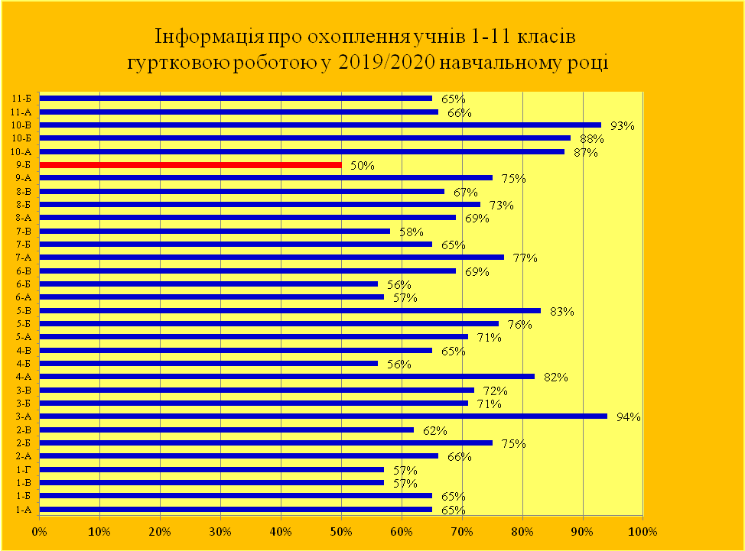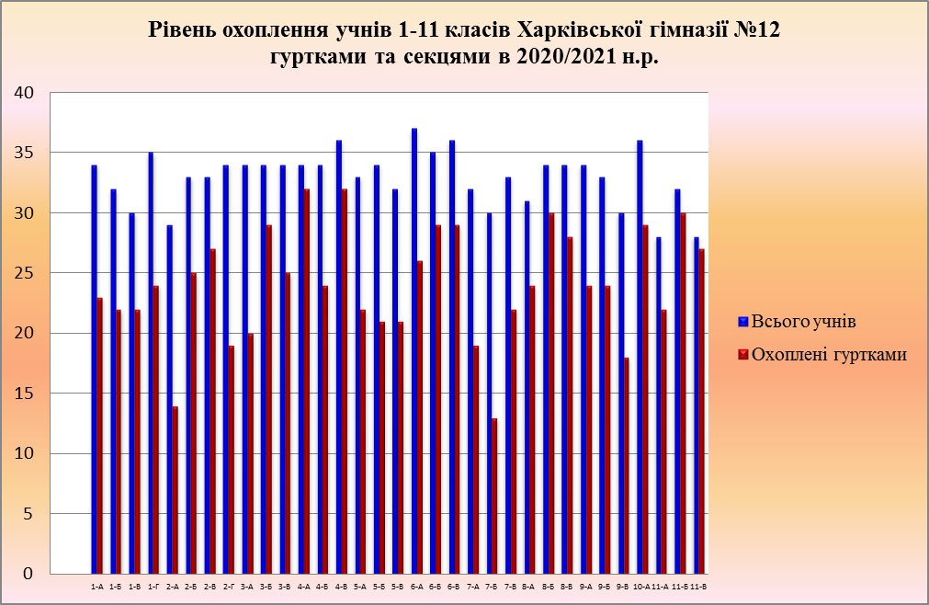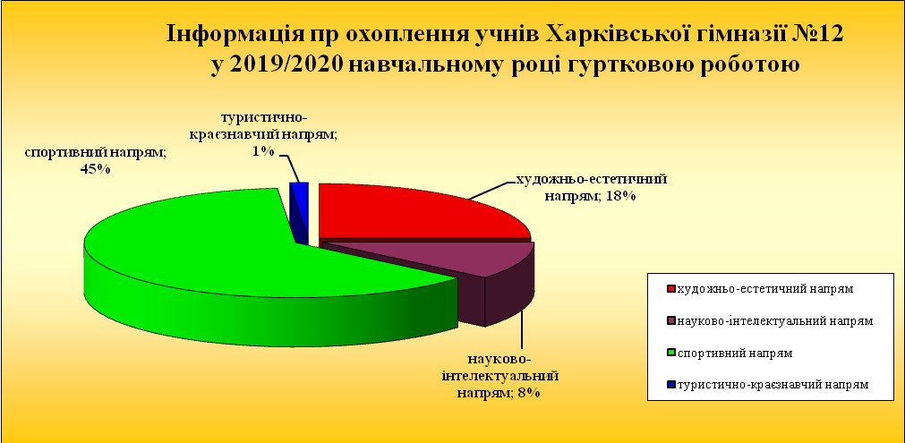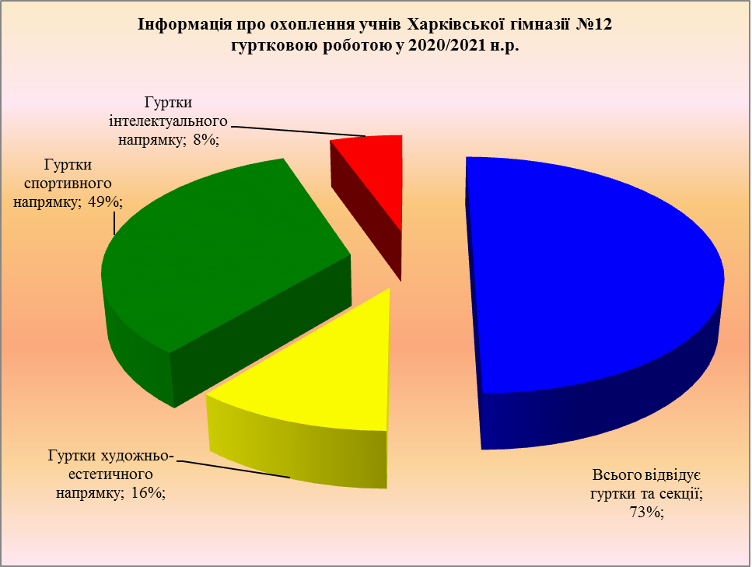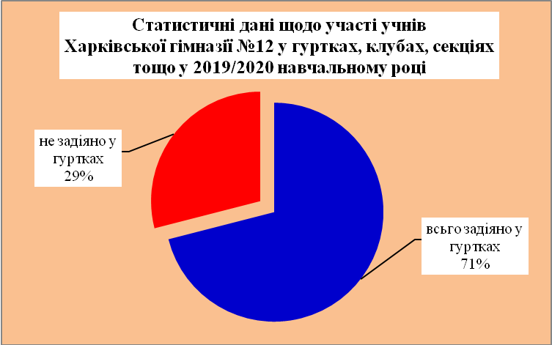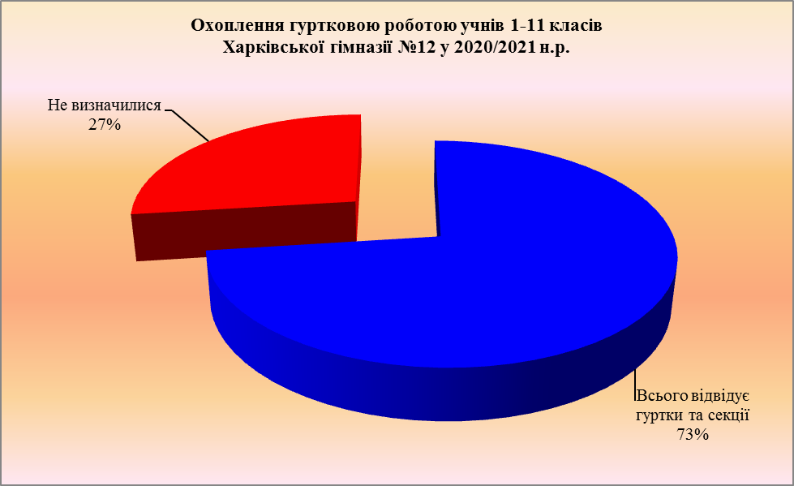

73% учнів пільгового контингенту беруть участь у роботі дитячо-юнацьких спортивних шкіл, центрах дитячої та юнацької творчості, клубах за місцем проживання, гуртках і секціях, що більше, ніж у минулому навчальному році на 1,8% (71,2% здобувачів освіти).

Однією з поширених форм правової освіти в гімназії є організація роботи гуртка «Юний правознавець», в рамках діяльності якого продовжено реалізацію проектів «Рівний – рівному про права дитини», «Ні – дитячій експлуатації». Забезпечено 100% охоплення здобувачів освіти, які перебувають на втурішкільному обліку або обліку ССД, позашкільною освітою.

Адміністрацією гімназії, класними керівниками, комісіями класів, громадськими вихователями та соціальним педагогом були відвідані 134 родини дітей, які перебувають на внутрішкільному обліку, дітей-сиріт та дітей, позбавлених батьківського піклування, дітей з інвалідністю, дітей, які постраждали внаслідок Чорнобильської аварії, дітей з багатодітних сімей, дітей, які мають батьків з інвалідністю. Складено відповідні акти обстеження житлово-побутових умов проживання здобувачів освіти у даних родинах, соціальні картки, проведено індивідуальні бесіди та консультації з батьками даних здобувачів освіти. Акти обстеження житлово-побутових умов проживання здобувачів освіти у даних родинах та соціальні картки на сім’ї у наявності.

Випадків невиконання батьками своїх батьківських обов’язків щодо здобувачів освіти гімназії у 2020/2021 навчального року не зафіксовано.

Педагогічним колективом та соціально-психологічною службою гімназії протягом року була проведена робота зі службами району по соціальному захисту дітей та правової освіти, а саме:

1. Проведення анкетування здобувачів освіти щодо виявлення їх схильності до шкідливих звичок.

2. Проведення заходів щодо виявлення здобувачів освіти схильних до девіантної поведінки.

3. Аналіз контролю відвідування з метою виявлення пропусків занять.

4. Заняття з дітьми на правову тематику у формі тренінгу.

5. Вивчення матеріально-побутових умов здобувачів освіти гімназії з метою запобігання бездоглядності та правопорушень.

6. Організація гурткової роботи, залучення здобувачів освіти девіантної поведінки.

7. Індивідуальна робота із здобувачами освіти, схильними до правопорушень.

8. Інформаційна та роз`яснювальна робота серед здобувачів освіти з питань здорового способу життя (проводять медичні працівники).

9. Складання плану правового тижня, декади, місячника.

10. Аналіз задіяності здобувачів освіти гімназії, що схильні до порушень, у позакласній роботі.

11. Проведення тренінгових занять в рамках спецкурсу «Рівний-рівному» «Наркоманія в підлітковому віці».

12. Організація рейдів членів батьківського комітету та соціального педагога в сім`ї, які опинилися в складних життєвих обставинах.

З метою морально-правового виховання здобувачів освіти гімназії методичним об’єднанням класних керівників розроблена тематика бесід з морально-правового виховання, які проводяться регулярно із здобувачами освіти 1-11 класів з обов’язковою фіксацією в класних журналах та щоденниках здобувачів освіти.

Також у рамках місячника правових знань були проведені виховні заходи для здобувачів освіти:

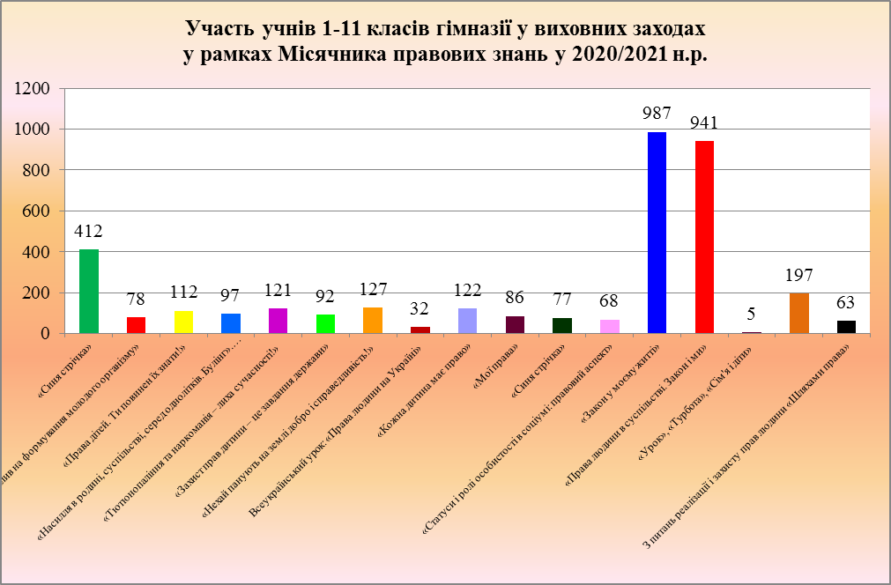

Окрема увага надається роботі представників органів правопорядку з учнівською молоддю гімназії:

* 16.09.2020 проведено Школу пішохідних наук в рамках проєкту: «Шкільний офіцер поліції» старшим лейтенантом поліції Петуховим М.Г., капітаном поліції Ведмедерею Є.В. – 112 учнів;
* 13.10.2020 проведено профілактичну бесіду з учнями 3-4 класів навчального заходу старшим лейтенантом поліції Петуховим М.Г., представником відділу поліції №1 Харківського районного управління поліції № 1 ГУНП в Харківській області Колесниченко М.С. – 163 учні;
* 26.11.2020 проведено профілактичну бесіду з учнями 9-11 класів старшими лейтенантами поліції Петуховим М.Г., Ведмедерею Є.В. в рамках проєкту «Шкільний офіцер поліції» - 189 учнів;
* 03.11.2020 проведено профілактичну бесіду з учнями 7-8 класів старшим лейтенантом поліції Петуховим М.Г., капітаном поліції Ведмедерею Є.В. в рамках проєкту «Шкільний офіцер поліції» - 128 учнів;
* 03.12.2020 проведено профілактичну бесіду із запобігання правопорушень з учнями 7-А класу старшим лейтенантом поліції Петуховим М.Г., капітаном поліції Ведмедерею Є.В. в рамках проєкту «Шкільний офіцер поліції» - 34 учні;
* 04.12.2020, 10.12.2020 проведено профілактичну бесіду з учнями 6-8 класів у рамках акції «16 днів проти насильства» та профілактики правопорушень спеціалістом служби у справах дітей Основ’янського району Рудченко Л.Р. – 198 учнів;
* 10.12.2020, 05.06.2021 проведено профілактичну бесіду з учнями 7-8 класів представником відділу поліції №1 Харківського районного управління поліції № 1 ГУНП в Харківській області Колесниченко М.С. – 122 учні;
* здійснено організацію змістовного дозвілля здобувачів освіти 1-11 класів протягом канікул;
* проведено конкурси дитячого малюнка «Права дитини», акції «Милосердя», «Допоможи ближньому» - 47 учнів;
* 22.12.2020 проведено профілактичну бесіду із запобігання правопорушень та поведінки дітей під час освітнього процесу з учнями 6-А класу старшим лейтенантом поліції Петуховим М.Г. у рамках проєкту «Шкільний офіцер поліції» - 36 учнів;
* 24.12.2020 проведено лекцію про профілактику насилля в сім’ї для учнів 8-9 класів спеціалістом служби у справах дітей Основ’янського району Рудченко Л.Р. – 176 учнів;
* 03.02.2021, 07.04.2021 проведено профілактичну бесіду з учнями 6-Б класу «Булінг» спеціалістом служби у справах дітей Основ’янського району Рудченко Л.Р. 35 учнів;
* 04.02.2021 проведено профілактичні бесіди з учнями 8-А, 8-Б класів капітаном поліції Ведмедерею Є.В. у рамках проєкту «Шкільний офіцер поліції» - 62 учні;
* 09.02.2021, 16.04.2021 проведено профілактичну бесіду «Булінг. Використання перцевих балончиків під час освітнього процесу та в позаурочний час» з учнями 9-В та 8-В класу старшим лейтенантом поліції Петуховим М.Г., капітаном поліції Ведмедерею Є.В. у рамках проєкту «Шкільний офіцер поліції» - 57 учнів;
* 02.03.2021 проведено бесіди з учнями 10-А класу на тему «Профілактика/запобігання булінгу (цькуванню). Відповідальність перед законом» старшим лейтенантом поліції Петуховим М.Г. у рамках проєкту «Шкільний офіцер поліції» - 33 учні;
* 25.02.2021, 04.03.2021, 18.05.2021 проведено профілактичну бесіду з учнями 3-4-х класів «Відповідальність учнів. Права та обов’язки» старшим інспектором Основ’янської РВ філії ДП «ЦП» Харківської області Голуб А.М. – 152 учні тощо.

У гімназії є учнівська організація самоврядування «СІГМА» (638 членів), до складу якої входять 7 комісії: міністерство милосердя; міністерство екології; міністерство спорту; міністерство друку; міністерство культури здоров’я; міністерство права; навчальне міністерство. У комісіях беруть участь представники від кожного класу гімназії (з 5-го по 11 класи), які обираються відкритим голосуванням на класних зборах. Очолює організації Президент – учениця 9-Б класу Сутягіна Вероніка. Учнівська організація самоврядування має Положення. «СІГМА» створена з метою забезпечення демократизації освітнього процесу, виховання громадянської свідомості, підвищення громадянської активності молоді, залучення її до загальнодемократичних цінностей, вироблення навичок прийняття самостійних рішень, розвитку інтелектуальних та організаторських здібностей, почуття відповідальності з урахуванням необхідності поглиблення взаємодовіри, взаєморозуміння і співробітництва між здобувачами освіти та вчителями. Члени учнівського самоврядування беруть активну участь у загальношкільних, районних та міських заходах, присвячених правовій тематиці. Протягом І семестру 2020/2021 навчального року представниками міністерства права були проведені наступні виховні заходи: тематичні години спілкування із залученням працівників правоохоронних органів: «У нас одна Батьківщина — рідна Україна» (1-4 класи); «Загубити довір'я легко, а завоювати — важко» (5-8 класи); «Умій учитись, щоб уміти трудитись» (9 класи); «Навчання — право і обов'язок учня» (10-11 класи); диспут «Злочин проти людства, миру та людяності. Що це?» (11 клас); участь здобувачів освіти у І етапі Всеукраїнського конкурсу творчих робіт «Мої права».

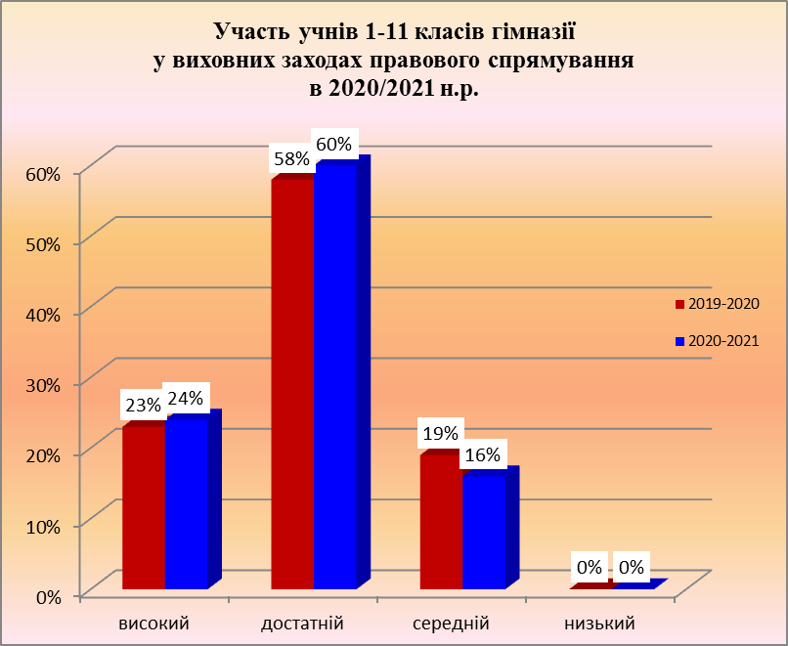

Порівняно з минулим 2019/2020 навчальним роком можна спостерігати збільшення кількості здобувачів освіти гімназії, які активно беруть участь у творчих конкурсах на високому рівні на 1%, на 2% - на достатньому рівні, зменшення кількості учнів, які беруть участь у конкурсах на середньому рівні, на 3%.

У шкільній бібліотеці є в наявності навчально-методична база, плакати, відповідна література, виставки на правову тематику. У гімназії та у кожному класі оформлені інформаційні стенди з роз’ясненням кримінального права, профілактики шкідливих звичок, профілактики дитячого травматизму. Також на 3 поверсі навчального закладу створений кабінет «Історії та правознавства», який забезпечений необхідною літературою та правовими документами. Шкільна бібліотека оснащена комп’ютером, підключеним до мережі «ІНТЕРНЕТ». Гімназія на достатньому рівні забезпечена нормативно-правовою базою з питань профілактики злочинних проявів в учнівському середовищі та громадянської освіти населення. Також у бібліотеці гімназії оформлена постійнодіюча тематична виставка «Закон і ми», є в наявності законодавчі та нормативно-правові акти, література з правової тематики. Складена тематична папка науково-інформаційної літератури. Є в наявності списки інформаційно-методичної літератури. У читальному залі бібліотеки оформлені книжкові викладки: «Символіка України»; «Конституційне право українців»; «Правова освіта громадян»; «Шкідливі звички та їх запобігання»; «Правова освіти і виховання».

Тематичні папки: правова освіта здобувачі освіти; тематика виховних бесід з правового виховання. У бібліотеці оформлено передплату на періодичні видання: «Позакласний час» (журнал); «Інформаційний збірник Міністерства освіти і науки України»; «Освіта України» (газета); «Урядовий кур’єр» (газета), «Голос України» (газета) та інше.

Але поруч із позитивними результатами в роботі з здобувачами освіти, схильними до правопорушень, спостерігаються й певні недоліки. Так деякі учителі, зокрема, Шморгун Т.М., Мітіус В.І. не приділяють достатньої уваги індивідуальній роботі із здобувачами освіти з «групи ризику», несвоєчасно надають звітну інформацію про роботу з профілактики правопорушень та злочинності.

Отже, робота соціального педагога, практичного психолога та класних керівників 1-11 класів гімназії щодо організації профілактичної роботи з питань запобігання та профілактики правопорушень і злочинності, наркоманії, СНІДу серед учнівської молоді, побудови безпечного освітнього середовища, вільного від будь-яких форм насильства, булінгу (цькуванню), забезпечення комфортних і безпечних умов навчання у Харківській гімназії №12 в 2020/2021 навчальному році здійснювалась на достатньому рівні.

Завдання на 2021/2022 навчальний рік:

1. Заступнику директора з навчально-виховної роботи Оленіч О.З.:

1.1. Взяти під постійний контроль питання своєчасного інформування ССД, відділу поліції №1 Харківського районного управління поліції № 1 ГУНП в Харківській області про здобувачі освіти, які не відвідують навчальні заняття без поважних причин або не охоплені навчанням, притягнення до відповідальності батьків, які не займаються вихованням дітей.

Протягом 2021/2022 навчального року

1.2. Посилити профілактичну роботу з здобувачами освіти, які грубо або неодноразово порушують Статут гімназії, вчиняють антигромадські дії, вживають наркотичні засоби чи спиртні напої, знаходяться на обліку відділу поліції №1 Харківського районного управління поліції № 1 ГУНП в Харківській області.

Протягом 2021/2022 навчального року

2. Класним керівникам 1-11 класів:

2.1. Продовжити систематичну роботу з побудови безпечного освітнього середовища, вільного від будь - яких форм насильства, забезпечення комфортних і безпечних умов навчання у Харківській гімназії №12, профілактики та запобігання підліткової злочинності, виявлення фактів булінгу (цькування), насилля над дітьми в родинах чи учнівському колективі.

Протягом 2021/2022 навчального року

На виконання Законів України «Про освіту», «Про повну загальну середню освіту», «Про охорону дитинства», наказів Департаменту освіти Харківської міської ради від 19.08.2020 №129 «Про посилення профілактичної роботи щодо запобігання нещасним випадкам з учнями та вихованцями закладів освіти м. Харкова у 2020/2021 навчальному році», від 12.01.2021 №3 «Про підсумки профілактичної роботи з питань запобігання всім видам дитячого травматизму в закладах освіти м. Харкова у 2020 році та про завдання на 2021 рік», наказів Управління освіти адміністрації Основ’янського району Харківської міської ради від 20.08.2020 №140 «Про посилення профілактичної роботи щодо запобігання нещасним випадкам з учнями та вихованцями закладів освіти району у 2020/2021 навчальному році», від 12.01.2021 №6 «Про підсумки профілактичної роботи з питань запобігання всім видам дитячого травматизму в закладах освіти району у 2020 році та про завдання на 2021 рік», наказу Харківської гімназії №12 від 25.08.2020 №154 «Про посилення профілактичної роботи щодо запобігання нещасним випадкам з учнями Харківської гімназії №12 в 2020/2021 навчальному році», згідно з планом роботи Харківської гімназії № 12 та з метою забезпечення реалізації державної політики в галузі охорони дитинства було здійснено вивчення стану роботи класних керівників 1-11 класів Харківської гімназії №12 з питань безпеки життєдіяльності та охорони життя і здоров’я дітей у гімназії в 2020/2021 навчальному році.

Мета: вивчення стану роботи класних керівників 1-11 класів щодо виконання в гімназії Закону України «Про освіту», Закону України «Про повну загальну середню освіту», Закону України «Про охорону дитинства», інших нормативних документів Міністерства освіти і науки України, в частині профілактичної роботи з питань безпеки життєдіяльності та охорони життя і здоров’я дітей.

Методи вивчення: аналіз звітної документації класних керівників, співбесіди з учителями та учнями, їх батьками, спостереження.

Під час вивчення стану роботи класних керівників 1-11 класів гімназії проведено аналіз шкільної документації щодо організації профілактичної роботи з питань безпеки життєдіяльності та охорони життя і здоров’я дітей, виконання документів, що стосуються запобігання дитячого травматизму, безпеки життєдіяльності та охорони праці під час освітнього процесу та в позаурочний час, аналіз нормативності ведення обов’язкової шкільної ділової документації.

За результатами вивчення стану роботи класних керівників 1-11 класів гімназії було встановлено наступне.

Робота педагогічного колективу Харківської гімназії № 12 у 2020/2021 навчальному році була спрямована на створення безпечних умов праці для вcix учасників освітнього процесу.

Адміністрацією гімназії протягом 2020/2021 навчального року видано накази, спрямовані на покращення роботи педагогічного колективу гімназії з профілактики та запобігання дитячого травматизму.

Упродовж 2020/2021 навчального року педагогічним колективом гімназії було виконано 7 доручень Управління освіти адміністрації Основ’янського району з питань запобігання дитячого травматизму.

Розроблено план заходів щодо організації роботи з питань охорони життя і здоров’я учнів та запобігання всім видам дитячого травматизму серед учнів Харківської гімназії №12 на 2020/2021 навчальний рік.

Питання профілактичної роботи з питань запобігання всім видам дитячого травматизму обговорюється на нарадах при директорі (протоколи від 28.08.2020 №1, 09.09.2020 №2, 21.10.2020 № 4, 18.11.2020 № 5, 23.12.2020 № 7, 20.01.2021 № 9, 03.02.2021 № 10, 23.03.2021 № 11, 14.04.2021 № 12, 26.05.2021 № 13, тека 01-24), батьківських зборах (протоколи від 20.08.2020, 25.08.2020, 26.08.2020 №1, 18.11.2020 № 2, 23.12.2020 № 3, 18.02.2021 № 4, 21.04.2021 № 5, 26.05.2021 № 7, тека 04-17), засіданнях методичного об’єднання класних керівників (протокол від 01.09.2020 №1, 10.09.2020 № 2, 05.11.2020 № 3, 23.12.2020 № 4, 04.01.2021 №5, 22.03.2021 № 6, 19.05.2021 № 7, тека 03-09).

На сайті гімназії створено окрему сторінку «Охорона життя і здоров’я».

У відповідності до нормативних вимог ведеться шкільна документація з питань запобігання дитячого травматизму.

Харківська гімназія №12 в цілому забезпечена нормативно-правовими документами та періодичними виданнями з цієї тематики, зокрема, додатково у 2020/2021 навчальному році передплачено газету «Даїшка».

У гімназії ведуться журнали реєстрації первинного, позапланового, цільового інструктажів вихованців, учнів, студентів, курсантів, слухачів з безпеки життєдіяльності.

Відповідно до Типового навчального плану на реалізацію предмета «Основи здоров’я» відведено в початковій школі – 1 год., 5, 6, 7 класах – 1 год., 8, 9 класах - 0,5 год. на тиждень протягом всього навчального року. Заняття з даного предмета включені до розкладу уроків.

Предмет «Основи здоров’я» відзначається практичним спрямуванням, передбачає формування основних моделей безпеки під час виникнення побутових, природних, техногенних надзвичайних ситуацій. На уроках «Основи здоров’я» вчителі приділяють увагу вивченню типових моделей поведінки і відпрацьовують певні правила, дотримання яких допоможуть учням зберегти власне здоров’я і життя. Предмет «Основи здоров’я» розглядається як складова комплексної програми запобігання дитячого травматизму.

Адміністрацією гімназії проаналізовано рівень навчальних досягнень учнів 5-9-х класів з «Основ здоров’я» за підсумками 2020/2021 навчального року:

|  |  |  |  |  |  |  |  |  |
| --- | --- | --- | --- | --- | --- | --- | --- | --- |
| Всього учнів | Високий рівень | | Достатній рівень | | Середній рівень | | Низький рівень | |
| 498 | Кількість учнів | % | Кількість учнів | % | Кількість учнів | % | Кількість учнів | % |
| 293 | 59 | 169 | 34 | 36 | 7 | 0 | 0 |

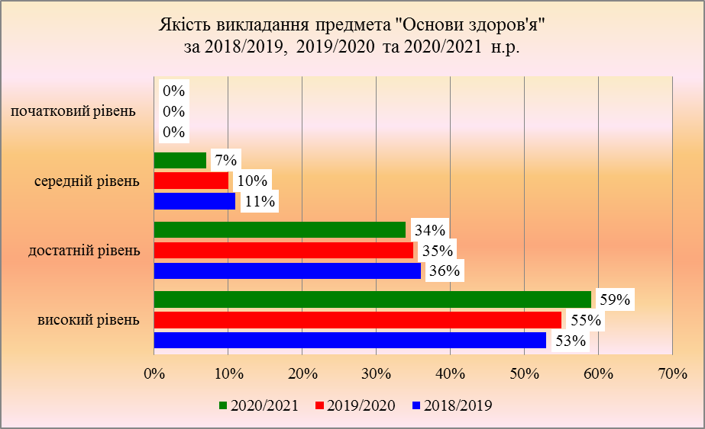

У порівнянні з минулим 2019/2020 навчальним роком можна спостерігати динаміку збільшення рівня знань учнів, які засвоюють навчальний матеріал з предмета «Основи здоров’я» на високому рівні на 4% (у 2020 році – 55%), зменшення кількості учнів, які засвоюють предмет на достатньому рівні на 1% (у 2020 році – 35%), та зменшення показників щодо засвоєння предмета на середньому рівні на 3 % (у 2020 році – 10%).

Але дані показники свідчить про все ще недостатню систематичну та цілеспрямовану педагогічну діяльність учителів, упровадження сучасних технологій навчання, що формують основні компетенції учнів, особливо здоров’язберігаючих.

З метою запобігання всіх видів дитячого травматизму в Харківській гімназії №12 затверджена тематика бесід класних керівників з учнями:

* правил дорожнього руху;
* правил протипожежної безпеки;
* запобігання отруєнь;
* правил безпеки при користуванні газом;
* правил безпеки з вибухонебезпечними предметами;
* правил безпеки на воді;
* правил безпеки користування електроприладами, при поводженні з джерелами електроструму.

У класних журналах відведено спеціальні сторінки для їх фіксації.

Напередодні канікул та свят проводяться первинні та цільові інструктажі, бесіди з відповідними записами у щоденниках учнів, класних журналах, журналах реєстрації первинного, позапланового, цільового інструктажів вихованців, учнів, студентів, курсантів, слухачів.

При проведенні бесід (занять) із запобігання дитячого травматизму та оформленні сторінок класного журналу класні керівники використовують запропоновану Харківським обласним науково-методичним інститутом безперервної освіти тематику бесід та терміни їх проведення.

Протягом 2020/2021 навчального року було проведено конкурси, вікторини на теми: «Обережно, крига!», «Обережно з грибами!», «Правила поведінки на воді та біля водоймищ у зимовий період», «Правила поведінки у разі виявлення вибухонебезпечних предметів», «Обережно на дорогах!», «Правила поведінки в разі оголошення терористичної загрози», виставки малюнків «Моя родина за безпеку дорожнього!», «Правила дорожнього руху!», фотоконкурс «Ми за безпеку дорожнього руху!» тощо.

Учні гімназії брали участь у дитячому конкурсу «Соціальна аФішка 2020 «Безпечна електрика у моєму житті» – 3 учнів; профілактичних заходах щодо запобігання дитячому дорожньо-транспортному травматизму за участю представників патрульної поліції м. Харкова – 176 учнів; заходах до Тижня безпеки дорожнього руху – 1052 учні; Всеукраїнському конкурсі дитячого малюнка та робіт декоративно-прикладної творчості на протипожежну і техногенну тематику «Пожежі краще запобігти» – 39 учнів тощо.

У рамках місячника безпеки дорожнього руху «Увага! Діти на дорозі!» проведено наступні заходи:

* + тиждень безпеки дорожнього руху;
  + Єдиний день безпеки дорожнього руху 2 вересня, в межах якого проведені бесіди з правил дорожнього руху;
  + бесіди щодо запобігання нещасним випадкам на дорогах;
  + батьківські збори, на яких були проаналізовані можливі причини дорожньо-транспортних пригод (протоколи від 18.11.2020 № 2, 23.12.2020 № 3, 18.02.2021 № 4, 21.04.2021 № 5, 26.05.2021 №7, тека 04-17);
  + конкурси малюнків: «Мій друг – світлофор», «Червоний, жовтий, зелений» для учнів 1-4 класів;
  + тематичні книжкові виставки на базі шкільної бібліотеки;
  + поновлення стаціонарного майданчику для вивчення правил дорожнього руху та куточків безпеки життєдіяльності;
  + оновлення наочної агітації загальношкільного та класних куточків для вивчення правил дорожнього руху.

Крім того, у всіх класах оновлено «Схему безпечного маршруту дітей до/з гімназії».

У гімназії створено загін юних інспекторів дорожнього руху, складено план його роботи; організовано чергування вчителів, батьків, членів загонів ЮІДР поблизу доріг біля гімназії.

Протягом 2020/2021 навчального року систематично впроваджувались заходи щодо запобігання шкільного та побутового травматизму, проводилися конкурси: фестиваль дружин юних пожежників; учнівський конкурс «Безпека взимку»; конкурс дитячого малюнка/фото «Моя сім'я за безпеку дорожнього руху» тощо.

Організована робота із запобігання травматизму під час діяльності технічних, музичних, фізкультурно-оздоровчих та інших гуртків та організованого дозвілля підлітків і молоді.

У вересні 2020 року в приміщенні Харківської гімназії № 12 було створено та обладнано інформаційні куточки з питань запобігання дитячого травматизму. Куточки оновлюються систематично.

У гімназії організовано чергування вчителів та адміністрації на травмонебезпечних ділянках, зокрема, сходах, коридорах біля їдальні, в роздягальнях, виходах з гімназії, що відображено у графіках чергування та наказах по Харківській гімназії №12 від 01.09.2020 № 197 «Про чергування адміністрації, вчителів та учнів по Харківській гімназії №12 у 2020/2021 навчальному році», від 11.01.2021 № 11 «Про зміни до наказу Харківської гімназії №12 від 01.09.2020 № 197 «Про чергування адміністрації, вчителів та учнів по Харківській гімназії № 12 у 2020/2021 навчальному році» тощо.

У кабінетах фізики, хімії, біології, інформатики, курсу «Захист Вітчизни», трудового навчання, обслуговуючої праці, спортивній залі в наявності правила з техніки безпеки, безпеки життєдіяльності та інструкції з охорони праці, затверджені наказом по Харківській гімназії №12 від 06.12.2018 №30-а.

Також щорічно проводяться «День Цивільного захисту» та «Тиждень безпеки дитини», підібрано відеоматеріали щодо запобігання різним видам дитячого травматизму. Відповідну інформацію для дітей та батьків розміщено на сайті Харківської гімназії №12.

Проведення профілактичних заходів сприяло відсутності виробничого травматизму серед працівників гімназії.

Наприкінці навчальних семестрів з учнівським та педагогічним колективами проводяться тижні знань правил пожежної безпеки та дорожнього руху.

У Харківській гімназії №12 систематично проводиться робота з питань Цивільного захисту. Наказом від 04.01.2021 №8 було створено комісію з питань надзвичайних ситуацій та комісію з питань евакуації, розроблено положення про діяльність вказаних вище комісій. Розроблено та впроваджено в життя плани навчання технічного та педагогічного персоналу. Через карантинні обмеження в День Цивільного захисту серед учнів 5-11-х класів було проведено єдину виховну годину з використанням технологій дистанційного навчання. Для учнів 1-4-х класів було організовано евакуацію, різноманітні конкурси та ігри. Було організовано і проведено першу частину занять з керівним складом, технічними та педагогічними працівниками. Сплановано систему оповіщення, всі учасники навчально-виховного процесу ознайомлені з обов’язками на випадок надзвичайної ситуації.

Постійно проводиться робота по поліпшенню охорони життя і здоров’я учасників освітнього процесу, покращення умов їх праці і навчання. З метою недопущення нещасних випадків та усунення загрози життю учасників освітнього процесу, виконання приписів державної інспекції з енергетичного нагляду, а також питання щодо посилення роботи з електробезпеки тримаються на постійному контролі.

У Харківській гімназії № 12 призначено відповідального за безпечну експлуатацію електричного обладнання, поновлено інструкції з охорони праці, техніки безпеки, заведено відповідні журнали. Звернуто увагу працівників на неухильне виконання вимог Правил технічної експлуатації електроустановок споживачів, про посилення роботи з питань електробезпеки.

У 2020 році забезпеченість вогнегасниками здійснено відповідно до норм, тобто 32 штуки. Додатково було придбано 23 вогнегасники та ящик для піску.

Під час проведення батьківських зборів у Харківській гімназії №12 обов’язковим питанням є обговорення стану дитячого травматизму на дорогах міста та шляхи його запобігання іншим видам дитячого травматизму: про порядок підготовки кабінетів до нового навчального року. Створення належних умов навчання та виховання (протокол від 20.08.2020, 25.08.2020, 26.08.2020 №1, тека 04-17), про аналіз випадків дитячого травматизму за 9 місяців 2020 року (протокол віл 18.11.2020 № 2, тека 04-17), про дотримання санітарно-гігієнічних вимог у Харківській гімназії №12, про стан запобігання дитячого травматизму з учнями 1-11 класів (протоколи від 23.12.2020 №3, 26.05.2021 №7, тека 04-17).

У Харківській гімназії №12 постійно проводяться інструктажі з учнями і вчителями щодо дотримання правил дорожнього руху та техніки безпеки під час проведення навчальних екскурсій та навчальної практики.

Щоквартально питання роботи щодо запобігання дитячого травматизму заслуховуються на засіданнях методичного об’єднання класних керівників (протоколи від 01.09.2020 №1, 10.09.2020 № 2, 05.11.2020 №3, 23.12.2020 №4, 04.01.2021 №5, 22.03.2021 № 6, 19.05.2021 № 7, тека 03-09).

Однак, є й певні недоліки у роботі педагогічного колективу Харківської гімназії №12 щодо запобігання дитячого травматизму.

За даними моніторингових досліджень у І-IІІ кварталах 2020 року випадків травмування під час освітнього процесу не зафіксовано. Але у IV кварталі 2020 року стався нещасний випадок з учнем 6-А класі на перерві.

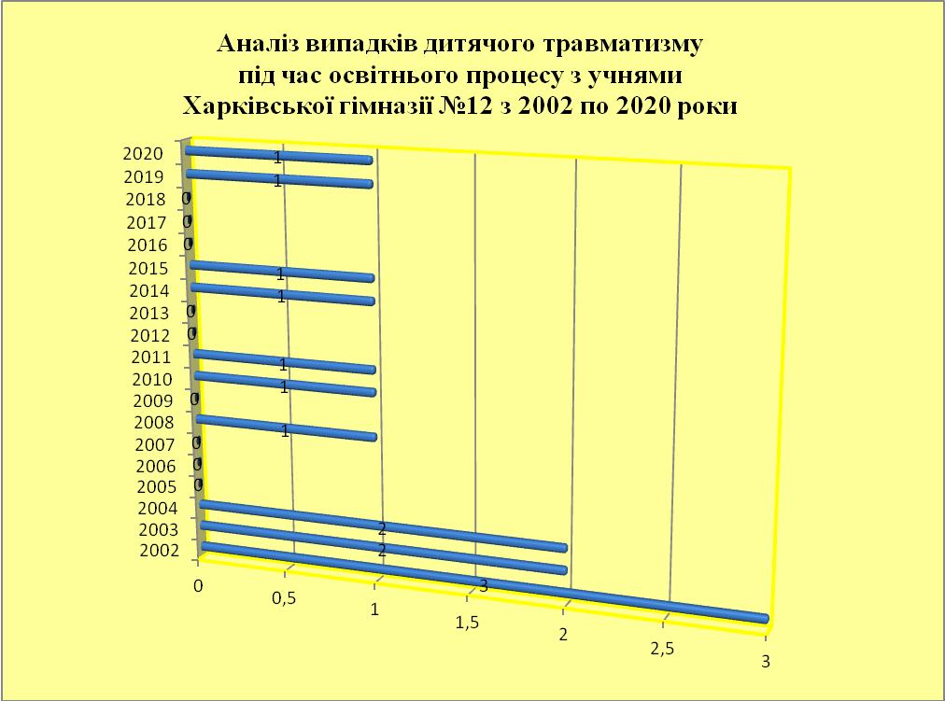

Можна відзначити, що показники кількості випадків травмування дітей під час освітнього процесу в порівнянні з 2020 роком, не змінилися.

За даними моніторингових досліджень у 2020 році не було зафіксовано випадків травмування у позаурочний час.

|  |  |  |  |  |  |  |  |  |  |  |  |  |
| --- | --- | --- | --- | --- | --- | --- | --- | --- | --- | --- | --- | --- |
| Вид діяльності | 2010 | 2011 | 2012 | 2013 | 2014 | 2015 | 2016 | 2017 | 2018 | 2019 | 2020 | 2021 |
| перебування у ДТВ, трудових об’єднаннях | 0 | 0 | 0 | 0 | 0 | 0 | 0 | 0 | 0 | 0 | 0 | 0 |
| спортивні змагання | 0 | 1 | 0 | 0 | 1 | 0 | 0 | 0 | 0 | 0 | 0 | 0 |
| екскурсії, походи, культпоходи | 0 | 0 | 0 | 0 | 0 | 0 | 0 | 0 | 0 | 0 | 0 | 0 |
| інші види діяльності | 1 | 0 | 0 | 2 | 0 | 1 | 1 | 0 | 0 | 0 | 0 | 0 |

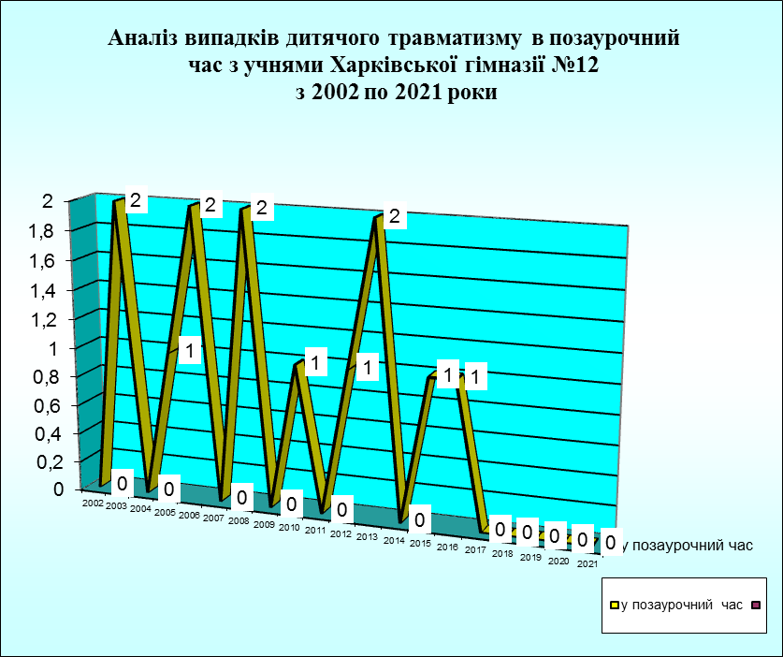

Можна відзначити, що показники кількості випадків травмування дітей у позаурочний час у порівнянні з 2020 роком, не змінилися.

Аналіз даних моніторингових досліджень свідчить про те, що найбільше травм припадає на вік учнів 2009-2012 років народження. Тому класним керівникам Харківської гімназії №12 слід звернути найбільшу увагу на запобігання дитячого травматизму саме серед цієї вікової групи з урахуванням психофізіологічних особливостей розвитку дітей. Аналіз причин нещасних випадків свідчить про те, що найбільше діти травмуються у побуті через пустощі та безконтрольність з боку батьків.

Слід зазначити, що превентивна та просвітницька робота щодо запобігання випадків ДТП у гімназії дала позитивний результат, бо у 2019 році та у І та IV кварталах 2020 року травмування дітей під час ДТП зафіксовано не було.

Тому необхідно продовжити роботу щодо поліпшення організаційної роботи і вжиття дієвих заходів щодо запобігання нещасним випадкам з дітьми поза межами навчального закладу, забезпечення належного рівня освіти з безпеки життєдіяльності всіх верств населення.

Разом з тим виявлені певні недоліки.

У роботі класних керівників є недоліки щодо здійснення контролю за станом дитячого травматизму учнів під час освітнього процесу та в позаурочний час, а саме: несвоєчасно виявляються причини травмування учнів.

Отже, робота класних керівників 1-11 класів гімназії щодо організації профілактичної роботи з питань запобігання всім видам дитячого травматизму, виконання документів, що стосуються питань безпеки життєдіяльності та охорони життя і здоров’я дітей протягом 2020/2021 навчального року здійснювалась на достатньому рівні.

Завдання на 2021/2022 навчальний рік:

1. Заступникам директора з навчально-виховної роботи Оленіч О.З., Березіній І.В., Слінько Л.А., Колесник О.Б., Дурицькому П.С.:

1.1. Забезпечувати безпечні умови для учасників освітнього процесу в гімназії.

Постійно

1.2. Ужити вичерпних заходів щодо недопущення травмування дітей під час освітнього процесу.

Постійно

1.3. Нести персональну відповідальність за несвоєчасність інформування та необ’єктивність розслідування нещасних випадків.

Постійно

1.4. Забезпечити дієвий контроль за організацією чергування вчителів.

Упродовж 2021 року

1.5. Проводити роз’яснювальну роботу з учнями, працівниками та батьківською громадськістю щодо правил поведінки у випадку виявлення вибухонебезпечних та підозрілих предметів.

Упродовж 2021 року

1.6. Посилити контроль за недопущенням внесення до приміщень гімназії вибухонебезпечних та інших предметів, що можуть становити загрозу життю і здоров’ю і життю дітей і працівників.

Упродовж 2021 року

Відповідно до Закону України «Про освіту, Постанови Кабінету Міністрів України від 13.09.2017 № 684 «Про затвердження Порядку ведення   
обліку дітей шкільного віку та учнів», наказу Міністерства освіти і науки України від 23.07.2015 № 791 «Про внесення зміни до наказу Міністерства освіти і науки України від 22 грудня 2009 року № 1175» та з метою забезпечення конституційного права кожної дитини на здобуття повної загальної середньої освіти було здійснено вивчення стану роботи класних керівників 1-11 класів Харківської гімназії №12 з питань організації постійного контролю за охопленням навчанням і вихованням дітей та підлітків шкільного віку в 2020/2021 навчальному році.

Мета: вивчення стану роботи класних керівників 1-11 класів щодо виконання в гімназії Закону України «Про освіту», наказу Міністерства освіти і науки України від 22.12.2009 №1175 «Про вдосконалення контролю за охопленням навчанням дітей і підлітків шкільного віку», Постанови Кабінету Міністрів України від 13.09.2017 № 684 «Про затвердження Порядку ведення дітей шкільного віку та учнів», інших нормативних документів Міністерства освіти і науки, молоді та спорту України, в частині постійного контролю за охопленням навчанням і вихованням учнівської молоді гімназії.

Методи вивчення: аналіз звітної документації класних керівників, співбесіди з учителями та учнями, їх батьками, спостереження.

Під час вивчення стану роботи класних керівників 1-11 класів гімназії проведено аналіз шкільної документації щодо організації контролю за охопленням навчанням і вихованням учнівської молоді, виконання документів, що стосуються питань організації контролю за охопленням навчанням і вихованням учнів, аналіз нормативності ведення обов’язкової шкільної ділової документації.

За результатами вивчення стану роботи класних керівників 1-11 класів гімназії було встановлено наступне.

У річному плані роботи Харківської гімназії №12 передбачені заходи щодо охоплення дітей і підлітків шкільного віку навчанням (п. 7.2.), проведення рейдів «Урок».

Адміністрацією гімназії протягом 2020/2021 навчального року видано накази, спрямовані на покращення роботи педагогічного колективу гімназії з охоплення дітей і підлітків шкільного віку навчанням.

Питання зайнятості учнів обговорюється на нарадах при директорі (протоколи від 28.08.2020 №1, 09.09.2020 №2, 21.10.2020 № 4, 18.11.2020 № 5, 23.12.2020 № 7, 20.01.2021 № 9, 03.02.2021 № 10, 23.03.2021 № 11, 14.04.2021 №12, 26.05.2021 №13, тека 01-24), батьківських зборах (протоколи від 20.08.2020, 25.08.2020, 26.08.2020 №1, 18.11.2020 № 2, 23.12.2020 №3, 18.02.2021 № 4, 21.04.2021 № 5, 26.05.2021 № 7, тека 04-17), засіданнях методичного об’єднання класних керівників (протокол від 01.09.2020 №1, 10.09.2020 № 2, 05.11.2020 № 3, 23.12.2020 № 4, 04.01.2021 №5, 22.03.2021 № 6, 19.05.2021 № 7, тека 03-09).

Адміністрацією Харківської гімназії №12 відповідно до річного плану роботи систематично здійснюється контроль за веденням класних журналів учителями - предметниками та класними керівниками щодо відвідування учнями навчальних занять і наявності медичних довідок та письмових пояснень про причини відсутності учнів, проводиться моніторингове дослідження відвідування учнями навчальних занять, видаються накази «Про стан відвідування учнями гімназії навчальних занять».

Адміністрацією Харківської гімназії №12 протягом 2020/2021 навчального року було здійснено перевірку стану відвідування навчальних занять учнями 1-11 класів. У ході перевірки було встановлено наступне.

Класні керівники 1-4-х, 5-А, 5-В, 6-Б, 6-В, 7-А, 7-Б, 7-В, 8-А, 8-Б, 8-В, 9-А, 9-В, 10-А класів Харківської гімназії №12 здійснюють постійний контроль за відвідуванням учнями навчальних занять у гімназії; з’ясовують причини відсутності учнів на уроках, що підтверджується наявністю відповідних документів.

З учнями, які припускаються пропусків навчальних занять через поважні причини та за сімейними обставинами, їх батьками протягом квітня 2020/2021 навчального року велася систематична роз’яснювальна робота у формі бесід, індивідуальних консультацій, лекцій.

У ході перевірки обліку відвідування учнів 1-11 класів встановлено, що загальний облік відвідування на сторінках 4-10 класних журналів частково не відповідає обліку відвідування на сторінках навчальних предметів у вчителів-предметників: Бондаренко С.А., Суботи К.Р., Арутюнової О.О., Сердюк В.Ю., Ждамірова І.Л., Даньшиної С.В., Реброва В.В., Петрик Н.М., Нелєпи З.В., Гнатченко Т.О, Федорець Т.Г. та інших.

Класні керівники Волкова О.В., Оленіч Ол.З., Шморгун Т.М., Гнатченко Т.О. здійснюють контроль за обліком відвідування учнів на сторінках журналів частково у зв’язку з тим, що окремі вчителі-предметники, зокрема, Ребров В.В., Даньшина С.В., Попова І.В., Гур’єва І.Л. несвоєчасно записують зміст проведених уроків або відзначають відсутніх учнів.

Адміністрацією відповідно до плану роботи Харківської гімназії №12 Харківської міської ради Харківської області та плану внутрішкільного контролю систематично здійснюється контроль за веденням класних журналів учителями - предметниками та класними керівниками щодо відвідування учнями навчальних занять і наявності медичних довідок та письмових пояснень про причини відсутності учнів, проводиться моніторингове дослідження відвідування учнями навчальних занять, видаються накази «Про стан відвідування учнями гімназії навчальних занять».

У класних журналах щоденно  ведеться облік відвідування учнями занять, що дає можливість робити аналіз щоденного відвідування, оперативно з'ясовувати причини відсутності учнів у гімназії.

Адміністрацією Харківської гімназії №12 протягом 2020/2021 навчального року було здійснено моніторингові дослідження рівня відвідування навчальних занять учнями 1-11 класів:

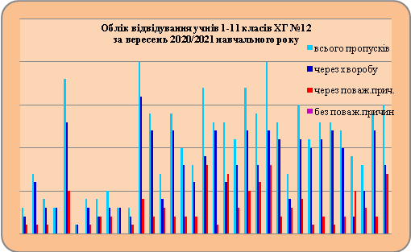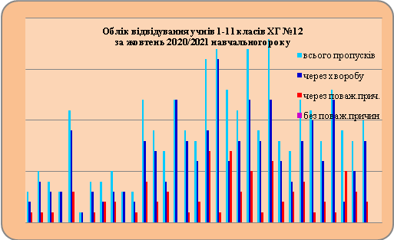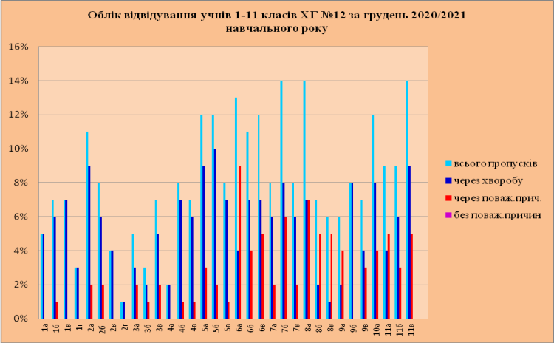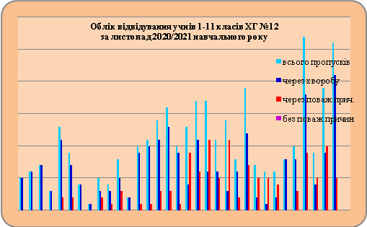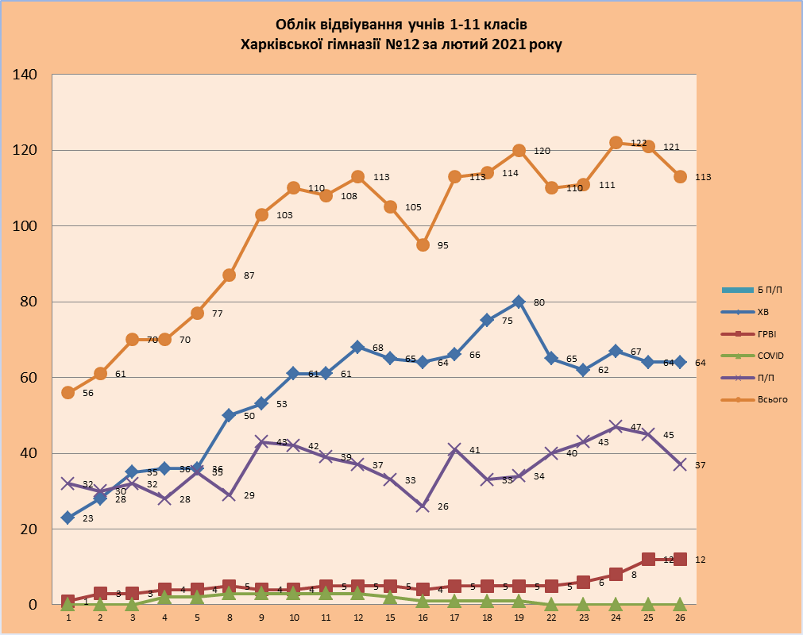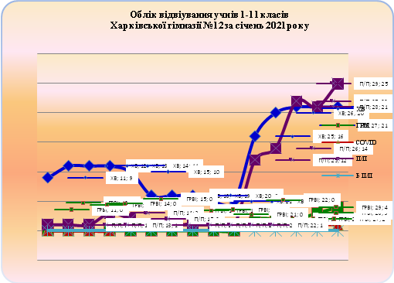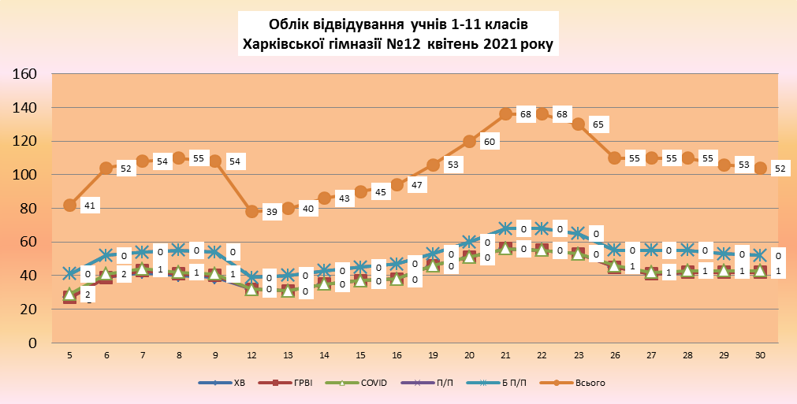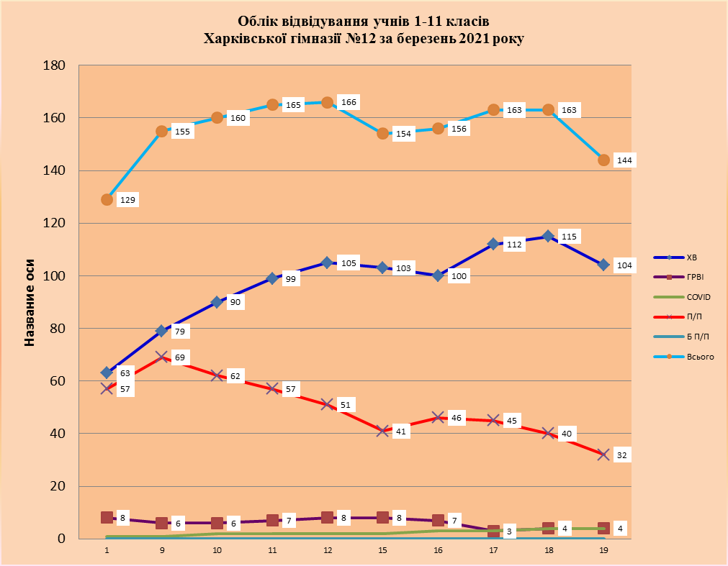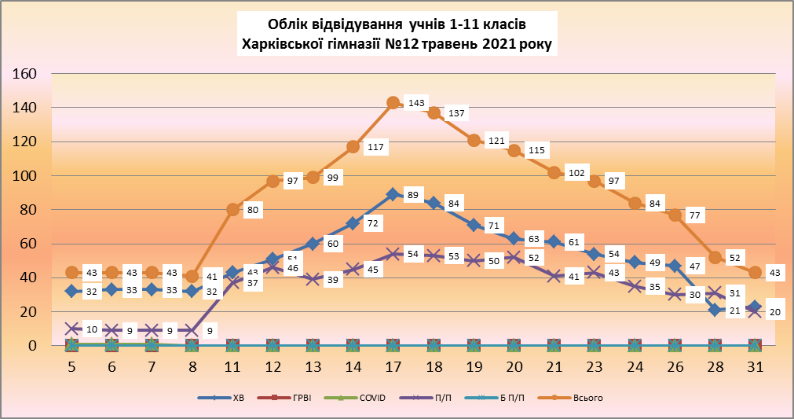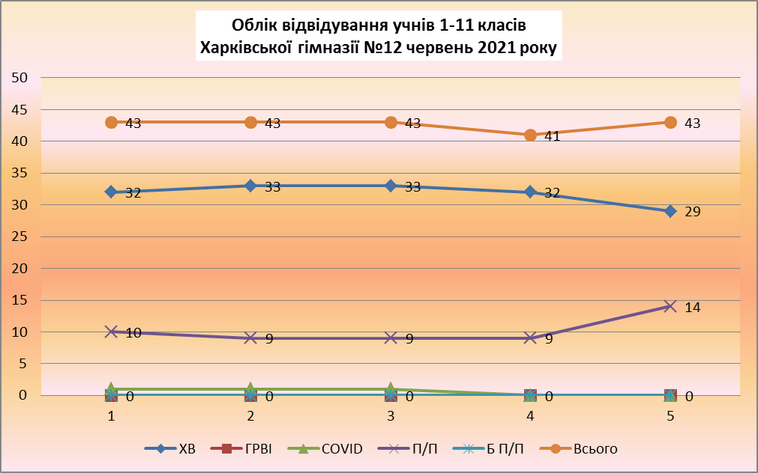

Найбільша відсутність учнів спостерігається з листопада по березень. Відсутність учнів була спричинена поширенням коронавірусної хвороби COVID-19, самоізоляцією класів та поважними причинами, що підтверджується пояснювальними документами та довідками.

Класні керівники у класних журналах заповнюють щодня сторінку обліку відвідування учнями уроків, підбиваючи підсумки відвідування гімназії кожної чверті. Крім того, у гімназії ведеться журнал контролю; кожного дня особисто класний керівник відзначає відсутніх учнів, протягом однієї години з’ясовує причини відсутності дитини, повідомляє до відома батьків та адміністрацію про відсутність учнів без поважної причини. Щотижня заступником директора з навчально-виховної роботи підсумовуються та узагальнюються подані дані, здійснюється контроль за наявністю пояснювальних документів та довідок на відсутніх учнів. Щомісяця кожний класний керівник подає узагальнену інформацію про облік відвідування учнів класу. Раз на чверть заступником директора з навчально-виховної роботи Оленіч О.З. здійснюється перевірка стану ведення журналів щодо обліку відвідування класними керівниками та учителями-предметниками.

Протягом 2020/2021 навчального року були виявлені учні, які пропустили більше 10 робочих днів навчання через поважні причини:

|  |  |  |  |  |  |
| --- | --- | --- | --- | --- | --- |
| № з/п | Клас | ПІ учня | Дати відсутності | Причина | Пояснювальні документи |
| 1 | 6-В | Осипчук А. | 16.09.2020-24.12.2020 | Підозра на  КОВІД -19 | Довідка |
| 2 | 4-А | Жук М. | 07.09.2020-16.10.2020 | Імунологічне захворювання | Індивідуальне навчання |
| 3 | 11-В | Йадав В. | 14.09.2020-24.12.2020 | ГРВІ | Довідка |
| 4 | 9-Б | Семененко Ан. | 02.09.2020-24.12.2020 | Діабет | Довідка |
| 5 | 9-Б | Семененко А. | 02.09.2020-24.12.2020 | Діабет | Довідка |
| 6 | 6-Б | Криворучко В. | 10.09.2020-15.12.2020 | Генетичне захворювання | Довідка |
| 7 | 6-Б | Зозуля Д. | 02.11.2020-11.12.2020 | Запалення легенів | Довідка |
| 8 | 2-А | Попугаєв В. | 14.09.2020-07.12.2020 | Компресійний перелам хребта | Довідка |
| 9 | 4-В | Парфьонова О. | 02.11.2020-24.12.2020 | Підозра на КОВІД -19 | Довідка |
| 10 | 2-А | Мкртчян Т. | 01.12.2020-09.12.2020 | ГРВІ | Довідка |
| 11 | 2-В | Крикунов І. | 01.12.2020-24.12.2020 | ГРВІ | Довідка |
| 12 | 5-Б | Колянда О. | 01.12.2020-24.12.2020 | ГРВІ | Довідка |
| 13 | 6-А | Гринько А. | 01.12.2020-24.12.2020 | ГРВІ | Довідка |
| 14 | 9-А | Огурцова Г. | 01.12.2020-09.12.2020 | ГРВІ | Довідка |
| 15 | 9-В | Немцова А. | 01.12.2020-11.12.2020 | ГРВІ | Довідка |
| 16 | 6-А | Карманний М. | 11.01.2021-28.01.2021 | З/перелам правої руки | Довідка |
| 17 | 6-Б | Зозуля Д. | 12.01.2021- 29.01.2021 | COVID-19 | Довідка |
| 18 | 7-А | Попов О. | 24.12.2020-29.01.2021 | Перелам ключиці | Довідка |
| 19 | 11-В | Бондаренко В. | 12.01.2021- 29.01.2021 | Пошкодження дисків хребта | Довідка |
| 20 | 4-Б | Дралова Д. | 25.01.2021 – 26.02.2021 | Пневмонія | Довідка |
| 21 | 4-В | Парфьонова О. | 25.01.2021 – 26.02.2021 | Гостра інфекція верхніх дихальних шляхів. Проблеми з кров’ю | Довідка. Стаціонарне лікування |
| 22 | 3-А | Йадав К. | 04.02.2021-26.02.2021 | Пневмонія | Довідка |
| 23 | 9-В | Щеглов І. | 22.02.2021-16.03.2021 | Гостра інфекція верхніх дихальних шляхів | Довідка |
| 24 | 7-А | Колесова А. | 09.03.2021-19.03.2021 | ГРВІ | Довідка |
| 25 | 8-Б | Гук А. | 16.02.2021-16.03.2021 | Пневмонія | Довідка |
| 26 | 11-Б | Синельников О. | 24.02.2021-19.03.2021 | Пневмонія. | Довідка |
| 27 | 5-Б | Первушин О. | 08.02.2021-05.03.2021 | ГРВІ | Довідка |
| 28 | 2-В | Середіна К. | 19.02.2021-12.03.2021 | ГРВІ | Довідка |
| 29 | 5-В | Чернюк М. | 16.03.2021-26.04.2021 | Пневмонія | Довідка |
| 30 | 2-А | Верховський Ю. | 06.04.2021-30.04.2021 | Пневмонія | Довідка |
| 31 | 2-А | Шевчук М. | 12.04.2021-30.04.2021 | Пневмонія | Довідка |
| 32 | 2-Б | Казимова С. | 09.03.2021-30.01.2021 | Пневмонія | Довідка |
| 33 | 2-Б | Заховаєва М. | 05.04.2021-30.04.2021 | ГРВІ | Довідка |
| 34 | 1-А | Сорокіна Д. | 07.04.2021-30.04.2021 | ГРВІ | Довідка |
| 35 | 4-Б | Крамаренко У. | 11.03.2021-30.04.2021 | Пневмонія | Довідка |
| 36 | 1-Г | Федорченко Я. | 05.04.2021-30.04.2021 | Пневмонія | Довідка |
| 37 | 3-Б | Бєдоєва М. | 06.04.2021-30.04.2021 | Пневмонія | Довідка |
| 38 | 3-А | Йодав К. | 06.04.2021-30.04.2021 | Пневмонія | Довідка |

Учнів, які пропускають освітній процес без поважних причин, не виявлено.

Можна відзначити, що якісно та ефективно проводять роботу щодо обліку відвідування навчальних занять учнями Оленіч О.З., класний керівник 6-Б класу, Олійник О.В., класний керівник 11-В класу, Миргород М.Є., класний керівник 2-Б класу, Нєєлова Г.С., класний керівник 2-Г класу, Довгоспина Т.О., класний керівник 3-А класу, Сичова Н.М., класний керівник 3-В класу, Субота К.Р., класний керівник 8-Б класу, Шишкова О.М., класний керівник 8-В класу, Нелєпа З.В., класний керівник 10-А класу, Субота Е.О., класний керівник 7-В класу та інші. Ці класні керівники ведуть облік всіх пропущених уроків. Більшість класних керівників 1-11 класів мають документи, що пояснюють причини пропусків навчальних занять учнів класу.

У гімназії проводяться рейди у складі учнів та чергового адміністратора, під час яких виявляють учнів, які систематично запізнюються на уроки або відсутні 1-2 уроки без поважних причин. З цими учнями та їх батьками проводяться роз'яснювальні бесіди про неприпустимість безпричинних пропусків уроків.

Але не всі класні керівники відповідально ставляться до організації контролю за відвідуванням учнями гімназії по класах. Наслідком цієї безвідповідальності є зрив організації контролю за відвідуванням по всій гімназії, неможливість для чергових класів та адміністрації здійснювати свої функції. Окремі класні керівники, зокрема 6-А, 9-Б, 7-А класів недостатньо контролюють облік відвідування учнів.

Учнів, які припускаються пропусків занять без поважних причин та не мають пояснювальних документів щодо пропусків занять, не виявлено.

Разом з тим виявлені такі недоліки.

1. У роботі класних керівників та учителів-предметників Бондаренко С.А., Суботи К.Р., Арутюнової О.О., Сердюк В.Ю., Ждамірова І.Л., Даньшиної С.В., Реброва В.В., Петрик Н.М., Нелєпи З.В., Гнатченко Т.О., Федорець Т.Г. є недоліки щодо здійснення контролю за обліком відвідування учнів під час навчальних занять.

2. Учителі-предметники, зокрема, Бондаренко С.А., Сердюк В.Ю., Жадан А.Б., Ждаміров І.Л., Ребров В.В.. Даньшина С.В., Свячена С.М., Гордієнко С.С., Попова І.В., Сорокіна М.С. несвоєчасно записують зміст проведених уроків, що заважає класним керівникам здійснювати систематичний контроль за веденням обліку відвідування учнів на сторінках класних журналів.

3. Окремі вчителі виставили оцінки відсутнім учням або припустилися виправлень в обліку відвідування, зокрема:

|  |  |  |  |  |
| --- | --- | --- | --- | --- |
| Клас | Дати перевірки | Відсутні учні | Учитель | Порушення |
| 5-В | 15.02.2021 | Сидовречнко С.  Сметанка Д. | Петрик Н.М. | С. 80 у Сметанки Д. виставлена оцінка «12» |
| 7-В | 22.02.2021 | Москалюк І.  Ульяновська Ан. | Світлична Л.В. | С. 160 виставлені оцінки відсутнім учням Москалюк І. «2», Ульяновська Ан. «9» |
| 8-А | 26.02.2021 | Колдашов Є.  Пронін К. | Арутюнова О.О. | С. 9 помилка в обліку відвідування Качанюк П. за 18.02.2021 |
| 9-Б |  | Шморгун Т.М. | С. 8-9 | Не вказані причини відсутності окремих учнів та помилка в обліку відвідування Сутягіної В. |
| 11-Б | 22.02.2021 | Очкур Д. | Бондаренко Д.Р. | С. 314 виставлена оцінка «6» відсутньому учню |
| 1-Б |  | Волкова О.В. | С.8 | Виправлені причини відсутності учня Горобця Д. з 19-24.02.2021 |
| 3-Б | 03.03.2021 | Полетучий А.  Суховарова М.  Юрченко С. | Євтушенко І.В. | С.9 виправлення при відзначені відсутності Шайдо К. |
| 10-А |  | Нелєпа З.В. | С.9 | Виправлення у Любічева В. за 15.03.2021, не вказані причини відсутності окремих учнів |
| 9-А |  | Сердюк В.Ю. | С. 10 | Виправлення обліку відвідування у Ликової Ю., Петренко Т. за 17.03.2021 |

Отже, робота класних керівників 1-11 класів гімназії щодо організації контролю за охопленням навчанням і вихованням учнівської молоді в 2020/2021 навчальному році здійснювалась на задовільному рівні.

Завдання на 2021/2022 навчальний рік:

1. Заступнику директора з навчально-виховної роботи Оленіч О.З.:

1.1. Здійснювати контроль за відвідуванням учнями навчальних занять, у кожному конкретному випадку відсутності учнів на заняттях: з'ясовувати причини, встановлювати місце перебування дитини, документувати факти, інформувати батьків та осіб, які їх замінюють, та відповідні служби.

Постійно

1.2. Здійснювати контроль за неухильним дотриманням законодавства України, спрямованого на профілактику правопорушень та бездоглядності учнів, які виховуються в сім'ях, що опинились у складних життєвих обставинах, запобігання скоєння злочинів, правопорушень серед учнівської молоді.

Постійно

1.3. Вжити заходи щодо забезпечення психологічного супроводу дітей, схильних до правопорушень, та таких, які опинилися в складних життєвих обставинах, проводити з ними корекційну роботу.

Протягом 2021/2022 навчального року

1.4. Залучати у випадку, якщо учень систематично або тривалий час не відвідує Харківську гімназії №12 без поважних причин, до виховної роботи з ним комісію у справах дітей, а у разі необхідності — кримінальну міліцію у справах дітей.

У разі потреби

1.5. Використовувати педагогічний потенціал батьківських комітетів та громадських організацій для впливу на учнів, які 6ез поважних причин пропускають навчальні заняття, їх батьків або осіб, які їх замінюють.

Постійно

2. Класним керівникам 1-11-х класів, учителям-предметникам:

2.1. Забезпечити постійний контроль за охопленням навчанням учнів та їх відвідуванням навчальних занять.

Постійно

2.2. Активно застосовувати різноманітні форми підвищення мотивації учнів до навчання.

Постійно

На виконання законів України «Про освіту», «Про оздоровлення та відпочинок дітей», постанов Кабінету Міністрів України від 09.12.2020 №1236 «Про встановлення карантину та запровадження обмежувальних протиепідемічних заходів з метою запобігання поширенню на території України гострої респіраторної хвороби COVID-19, спричиненої коронавірусом SARS-CoV-2» (зі змінами), Головного державного санітарного лікаря України від 23.04.2021 №4 «Про затвердження протиепідемічних заходів у закладах освіти на період карантину у зв’язку з поширенням коронавірусної хвороби (COVID-19)», наказу Міністерства освіти і науки України від 07.02.2014 № 121 «Про забезпечення права дітей на оздоровлення та відпочинок в дитячих закладах оздоровлення та відпочинку, підпорядкованих органам управління освітою», рішення виконавчого комітету Харківської міської ради від 12.05.2021 № 330 «Про організацію оздоровлення та відпочинку дітей міста Харкова у літній період 2021 року», наказу Департаменту освіти Харківської міської ради від 13.05.2021 № 170 «Про організацію заходів з літнього відпочинку та оздоровлення дітей у 2021 році», наказу Управління освіти адміністрації Основ’янського району від 13.05.2021 № 60 «Про організацію заходів з літнього відпочинку та оздоровлення дітей у 2021 році», наказів Харківської гімназії №12 від 14.05.2021 № 171 «Про організацію заходів з літнього відпочинку та оздоровлення дітей Харківської гімназії №12 у 2021 році», від 21.05.2021 № 177 «Про направлення здобувачів освіти у дитячий табір відпочинку з денним перебуванням «Дружба» (відпочинкова зміна) при Харківській гімназії №12 Харківської міської ради Харківської області за рахунок бюджетних коштів, батьківських коштів у 2021 році», рішення Ради гімназії (протокол від 29.04.2021 №5), рішення педагогічної ради (протокол від 21.05.2021 №15), заяв батьків та з метою додержання законодавства у сфері оздоровлення та відпочинку дітей адміністрацією гімназії було здійснено узагальнення інформації про підсумки оздоровлення учнівської молоді у 2021 році.

Мета: вивчення стану роботи класних керівників 1-11 класів щодо виконання в гімназії Закону України «Про освіту», наказу Міністерства освіти і науки України від 07.02.2014 №121 «Про забезпечення права дітей на оздоровлення та відпочинок в дитячих закладах оздоровлення та відпочинку, підпорядкованих органам управління освітою», інших нормативних документів Міністерства освіти і науки, молоді та спорту України, в частині організації постійного контролю за забезпеченням права дітей на оздоровлення та відпочинок.

Методи вивчення: аналіз звітної документації класних керівників, співбесіди зі здобувачами освіти та їх батьками, спостереження.

Під час вивчення стану роботи класних керівників 1-11 класів гімназії проведено аналіз шкільної документації щодо організації контролю за забезпеченням права дітей на оздоровлення та відпочинок в дитячих закладах оздоровлення та відпочинку, виконання документів, що стосуються питань організації відпочинку учнівської молоді, аналіз нормативності ведення обов’язкової шкільної ділової документації.

За результатами вивчення стану роботи класних керівників 1-11 класів гімназії було встановлено наступне.

Адміністрацією Харківської гімназії №12 проведена робота щодо організації літнього відпочинку і оздоровлення дітей, вжито відповідних заходів для створення умов щодо повноцінного організованого відпочинку та зайнятості дітей із використанням бази гімназії та позашкільних закладів освіти Основ'янського району.

На підставі «Актів приймання оздоровчих закладів» (форма №318/0, наказ МОЗ України від 11.07.2000 №160) на базі Харківської гімназії №12 з 07.06.2021 по 25.06.2021 працював 1 табір відпочинку з денним перебуванням «Дружба» (відпочинкова зміна). Кількість таборів у порівнянні з минулим роком змінилася у зв’язку з епідеміологічною ситуацією.

|  |  |  |  |  |  |  |  |  |
| --- | --- | --- | --- | --- | --- | --- | --- | --- |
| Кількість | 2018 | | 2019 | | 2020 | | 2021 | |
| план | факт | план | факт | план | факт | план | факт |
| Таборів відпочинку з денним перебуванням | 1 | 1 | 1 | 1 | 0 | 0 | 1 | 1 |
| Таборів відпочинку з денним перебуванням (з гуманітарною спрямованістю) | 1 | 1 | 1 | 1 | 0 | 0 | 0 | 0 |

У 2017 році у таборах відпочинку з денним перебуванням кількість дітей збільшилась та становила 391 дітей, з них 4 – діти пільгового контингенту.

У 2018 році у таборах відпочинку з денним перебуванням кількість дітей збільшилась та становила 396 дітей, з них 4 – діти пільгового контингенту.

У 2019 році у таборах відпочинку з денним перебуванням кількість дітей збільшилась та становила 396 дітей, з них 4 – діти пільгового контингенту.

У 2020 році табори на базі гімназії не працювали.

У 2021 році у таборі відпочинку з денним перебуванням кількість дітей зменшилася та становила 180 дітей, з них 4 – діти пільгового контингенту.

4 дітей пільгового контингенту були забезпечені безкоштовним харчуванням за рахунок міського бюджету.

|  |  |  |  |  |  |  |  |  |
| --- | --- | --- | --- | --- | --- | --- | --- | --- |
| Кількість дітей, охоплених відпочинком та оздоровленням  у гімназії | | | Кількість дітей, охоплених відпочинком та оздоровленням через інші джерела | | | Кількість дітей пільгового контингенту, охоплених відпочинком та оздоровленням | | |
| 2018 | 2019 | 2021 | 2018 | 2019 | 2021 | 2018 | 2019 | 2021 |
| 396-  46% | 396-47% | 180-18% | 454-54% | 551-53% | 479-50% | 109-99% | 132-99% | 180-99% |

Порівняно з 2018/2019 навчальним роком можна спостерігати значне зменшення відсоткового показника охоплених відпочинком та оздоровленням здобувачів освіти гімназії на 29%, що пов’язано із поширенням корона вірусної хвороби COVID-19. Зменшилася кількість учнів, охоплених організованими формами відпочинку та оздоровлення через інші джерела, на 3% порівняно з 2018/2019 навчальним роком. Кількість оздоровлених здобувачів освіти пільгового контингенту залишилася незмінною та складає 99%.

Тривалість зміни роботи табору відпочинку з денним перебуванням «Дружба» складала 14 робочих днів. На підставі укладених угод із комунальним підприємством «Комбінат дитячого харчування» на послуги з організації харчування дітей у таборі відпочинку з денним перебуванням за позабюджетні кошти його вартість на одну дитину становила з розрахунку вартості 30,00 грн. на один дітодень.

Харчування було організовано за рахунок коштів: бюджетних – 4 дітей; батьківських – 176; позабюджетних – 0. Всього викуплених путівок – 180 (4 – пільгові).

Своєчасно й якісно був укомплектований табір відпочинку «Дружба» педагогічними кадрами.

Табір відпочинку з денним перебуванням «Дружба» під час роботи був забезпечений медичними працівниками, які працювали у таборі протягом дня.

Під час роботи табору відпочинку «Дружба» випадків захворювань, отруєнь, травмування не виявлено.

Забезпечувалося суворе дотримання правил охорони праці, безпеки життєдіяльності, проводилося цільове інструктування вихованців перед кожним їх виходом за межі шкільної території.

Робота табору відпочинку «Дружба» здійснювалася у відповідності до Типового положення про дитячий заклад оздоровлення та відпочинку, затвердженим Постановою Кабінету Міністрів України від 28.04.2009 №422.

Запроваджені елементи оздоровлення в таборі відпочинку «Дружба»: ранкова гімнастика, прогулянки на повітрі, вживання альтернативної води.

Організовано культпоходів та екскурсій – 39 (у 2019 році – 38, у 2018 році – 36, у 2017 році - 34). У них взяли участь 180 вихованців (у 2019 році – 349 вихованців, у 2018 році - 316 вихованців, у 2017 році - 298 вихованців).

У плані виховної роботи табору значна увага була приділена організації змістовного дозвілля, проведенню заходів, спрямованих на виховання національної свідомості, відродження національних традицій, залучення дітей до вивчення історії рідного краю: відвідування зоопарку, екопарку О.Фельдмана, історичного музею, музею природи, пожежно-технічної виставки.

Діти у таборі відпочинку «Дружба» були охоплені позашкільною освітою, а саме:

- брали участь у розважальних програмах, іграх, змаганнях, конкурсах, організованих позашкільними навчальними закладами Основ'янського району:

- відвідували гуртки та секції на базі позашкільних навчальних закладів, зокрема, КДЮСШ №9, клубу «Какао», Будинку культури Основ'янського району:

- гурток образотворчого мистецтва;

- секцію футболу;

- секцію таеквон – до.

Співпраця позашкільних навчальних закладів і табору відпочинку «Дружба» була спрямована:

1. на реалізацію творчих здібностей та інтересів кожної дитини: відвідування гуртків, участь у музичних та театральних виставах, ігрових розважальних програмах, спектаклях, конкурсах дитячої творчості тощо;
2. на виявлення, навчання та підтримку юних лідерів, органів дитячого самоврядування: участь у конкурсах, змаганнях, іграх;
3. виховання національної свідомості, патріотизму: тематичні екскурсії, відвідування виставок, проведення тематичних бесід, вікторин, музично - літературні програми;
4. формування здорового способу життя: участь у спортивно-розважальних святах, товариські зустрічі з міні - футболу серед юнаків, «Веселі старти», змагання з шашок, відкриті заняття з таеквон – до;
5. організацію колективних справ та справ на змагальній основі: ігрові розважальні програми, вікторини, змагання;
6. підвищення рівня знань вихованців ДТВ «Дружба» з англійської мови за рахунок роботи 2 загонів мовного табору тощо.

Отже, робота педагогічного колективу гімназії щодо організації літнього відпочинку і оздоровлення дітей у 2020/2021 навчальному році здійснювалась на достатньому рівні.

Але виявлені й певні недоліки, зокрема, охоплення організованими формами відпочинку здобувачів освіти пільгового контингенту потребує удосконалення.

У 2021/2022 навчальному році необхідно продовжити впровадження відповідних заходів щодо створення на базі гімназії мовних таборів відпочинку для всіх бажаючих здобувачів освіти.

Завдання на 2021/2022 навчальний рік:

1. Заступнику директора з навчально-виховної роботи Оленіч О.З. продовжити роботу щодо забезпечення максимального охоплення дітей і підлітків різними формами оздоровлення та відпочинку за бюджетні, батьківські, спонсорські кошти.

Травень-серпень 2022 року

2. Класним керівникам 1-11 класів:

2.1. Провести необхідну підготовчу роботу щодо створення кращих умов для літнього оздоровлення та відпочинку дітей, які потребують соціальної уваги та підтримки, охопити 100% дітей-сиріт і тих, що позбавлені батьківського піклування, влітку 2022 року.

Протягом 2021/2022 навчального року

2.2. Здійснити своєчасну підготовку кабінетів гімназії до оздоровчого сезону 2022 року, скласти відповідні заходи.

До 25.04.2022

2.3. Вжити дієві заходи щодо організації та проведення літніх походів, екскурсій, поїздок.

Протягом 2021/2022 навчального року

На виконання законів України «Про освіту», «Про забезпечення санітарного та епідемічного благополуччя населення», «Основи законодавства України про охорону здоров'я», «Про захист населення від інфекційних хвороб», постанов Кабінету Міністрів України від 09.12.2020 №1236 «Про встановлення карантину та запровадження обмежувальних протиепідемічних заходів з метою запобігання поширенню на території України гострої респіраторної хвороби COVID-19, спричиненої коронавірусом SARS-CoV-2» (зі змінами), від 20.01.2021 № 31 «Про затвердження Порядку здійснення медичного обслуговування учнів закладів загальної середньої освіти», Санітарного регламенту для закладів загальної середньої освіти, затвердженого наказом Міністерства охорони здоров’я від 25.09.2020 № 2205 «Про затвердження Санітарного регламенту для закладів загальної середньої освіти», зареєстрованого в Міністерстві юстиції України від 10.11.2020 за № 1111/35394, Головного державного санітарного лікаря України від 23.04.2021 №4 «Про затвердження протиепідемічних заходів у закладах освіти на період карантину у зв’язку з поширенням коронавірусної хвороби (COVID-19)», наказу Міністерства освіти і науки України від 06.12.2010 № 1205 «Про затвердження Типових штатних нормативів закладів загальної середньої освіти», рішення 20 сесії Харківської міської ради 7 скликання від 20.06.2018 № 1108/18 «Про внесення змін до рішення 17 сесії» Харківської міської ради 7 скликання від 20.12.2017 №850/17 «Про бюджет міста Харкова на 2018 рік», наказу Департаменту освіти Харківської міської ради від 21.06.2018 №113 «Про введення до штатних розписів закладів загальної середньої освіти м. Харкова штатних одиниць лікарів-педіатрів та сестер медичних на 2018/2019 навчальний рік» та з метою якісного медичного обслуговування учнів та працівників гімназії було здійснено аналіз системи медичного обслуговування гімназії в 2020/2021 навчальному році.

У 2020/2021 навчальному році в гімназії було введено штатну одиницю «лікар-педіатр». Гімназія забезпечена медичним персоналом у повному обсязі.

Заняття проводяться в одну зміну.

У гімназії обладнано медичний кабінет, в якому проводиться весь обсяг лікарняної та профілактичної діяльності. Кабінет обладнаний необхідним інвентарем та інструментами: ростоміром, вагами, таблицею для визначення гостроти зору, тонометром, ношами, ширмою тощо. Лікарняні препарати та аптечка придбані за рахунок батьківських коштів учнів гімназії в повному обсязі. Оформлений куточок по наданню невідкладної медичної допомоги з необхідною кількістю медикаментів по її наданню.

Згідно з Постановою Кабінету Міністрів України від 20.01.2021 № 31 «Про затвердження Порядку здійснення медичного обслуговування учнів закладів загальної середньої освіти» затверджено «Схему періодичності обов’язкових медичних профілактичних оглядів учнів загальноосвітніх навчальних закладів» і форми довідок, які необхідно надавати у заклади освіти. Після проведення профілактичного огляду, лікувально-профілактичним закладом за місцем спостереження учня батькам або іншим законним представникам видається для надання медичному працівнику загальноосвітнього навчального закладу Форма № 086-І/о «Довідка учня загальноосвітнього навчального закладу про результати обов’язкового медичного профілактичного огляду».

На підставі поданих форм № 086-І/о «Довідка учня загальноосвітнього навчального закладу про результати обов’язкового медичного профілактичного огляду» було здійснено аналіз результатів поглиблених медичних оглядів учнів гімназії у 2020/2021 навчальному році.

Відповідно до вимог Міністерства охорони здоров’я України діти шкільного віку проходять медичний огляд на базі лікувальних закладів за схемою:

|  |  |  |  |
| --- | --- | --- | --- |
| Вік дитини | Лікар-педіатр  (лікар загальної практики-сімейної медицини) | Лікарі-спеціалісти | Додаткові методи досліджень |
| 6 років  (перед вступом до загальноосвітнього навчального закладу) | 1 раз на рік | Дитячий хірург  Ортопед-травматолог дитячий  Офтальмолог  дитячий  Стоматолог  Ендокринолог  дитячий  Отоларинголог  дитячий  Логопед  Психіатр  дитячий  Психолог  Інші спеціалісти за показаннями | Загальний аналіз крові  загальний аналіз сечі  аналіз крові на цукор  аналіз калу на яйця глист та інші за показаннями |
| 7, 8, 9, 10 років | 1 раз на рік | За показаннями | За показаннями |
| 11 років | 1 раз на рік | Дитячий хірург  Ортопед-травматолог дитячий  Офтальмолог  дитячий  Стоматолог  Інші спеціалісти за показаннями | Аналіз крові  (гемоглобін)  Аналіз крові на цукор у дітей з групи  ризику по  цукровому діабету  та інші за показаннями |
| 12, 13 років | 1 раз на рік | За показаннями | За показаннями |
| 14, 15 років | 1 раз на рік | Стоматолог  Гінеколог  дитячого та підліткового віку  (за показаннями)  Дитячий хірург  Ендокринолог  Психолог дитячий  (за показаннями) | Флюорографія  Аналіз крові  (гемоглобін)  та інші за показаннями |
| 16, 17 років | 1 раз на рік терапевт у разі обслуговування в студентській поліклініці | Стоматолог  Гінеколог дитячого та підліткового віку  (за показаннями) | Флюорографія |

У процесі профілактичного огляду проводиться антропометрія, визначається гострота зору, вимірюється АД, проводиться проба Руфьє. Лікарем гімназії надається оцінка фізичного розвитку кожного учня, визначається група здоров’я та група занять фізичною культурою.

Всім підліткам проведено лабораторні дослідження.

Щорічно учні 1-4 класів досліджуються на ентеробіоз.

Після проведеного поглибленого медичного огляду всі дані про стан здоров’я школярів доводяться до відома батьків. Батькам надається направлення на дообстеження дітей в умовах МКДЛ.

У гімназії інформація про результати поглибленого медичного огляду та розподіл учнів на групи здоров’я для занять фізичною культурою та спортом доводиться до відома педагогів у вигляді листків здоров’я та на нарадах при директорові (протоколи від 28.08.2020 №1, 09.09.2020 №2, 23.12.2020 № 7, 20.01.2021 № 9, 26.05.2021 № 13, тека 01-24), батьківських зборах (протоколи від 20.08.2020, 25.08.2020, 26.08.2020 №1, 18.02.2021 № 4, 21.04.2021 № 5, 26.05.2021 № 7, тека 04-17), засіданнях методичного об’єднання класних керівників (протоколи від 01.09.2020 №1, 10.09.2020 № 2, 04.01.2021 №5, 22.03.2021 № 6, 19.05.2021 № 7, тека 03-09)

Таблиця №1

Кількість оглянутих учнів від загальної кількості учнів гімназії

|  |  |  |  |  |  |  |  |
| --- | --- | --- | --- | --- | --- | --- | --- |
| Класів | Кількість учнів за мережею | Кількість учнів, які пройшли медогляд | Кількість учнів, які не пройшли медичний огляд | Основна група здоров’я | Підготовча група здоров’я | СМГ | Звільнені |
| 33 | 1085 | 1058 | 27 | 769 | 262 | 3 | 24 |

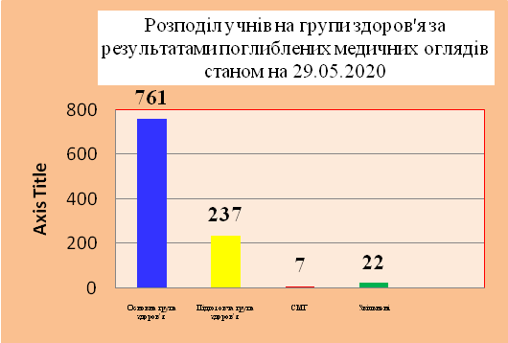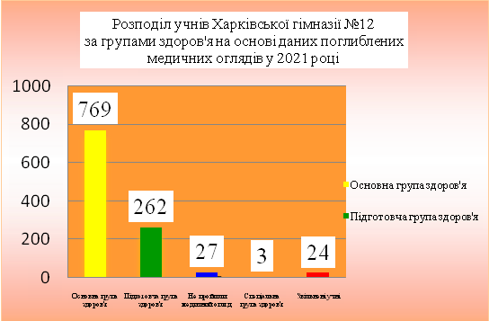

Отже, поглиблений медичний огляд пройшли 1058 учнів від загальної кількості учнів гімназії, що складає 98% (у 2020 році - 97,06%). Порівняно з минулим навчальним роком можна спостерігати незначне збільшення показників проходження учнями поглиблених медичних оглядів на 0,94%, що пов’язано зі збільшенням кількості учнів по гімназії

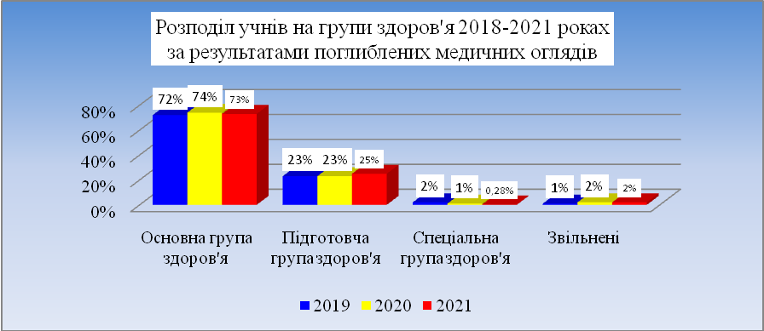

Порівняно з минулим роком можна спостерігати зменшення на 1% кількості учнів гімназії, які за станом здоров’я віднесені до основної групи здоров’я. Спостерігається зростання на 2% кількості учнів, які за станом здоров’я віднесені до підготовчої групи здоров’я, але водночас можна відзначити незначне зменшення на 0,72% учнів, які віднесені до спеціальної групи здоров’я. Водночас можна спостерігати стабільні показники щодо кількості учнів, які за станом свого здоров’я звільнені від занять фізичною культурою.

Аналізуючи захворюваність школярів, можна відзначити, що без належної уваги дорослих за роки навчання в школі у дітей у 2,3 рази зростає частота порушень гостроти зору, у 1,4 рази – порушення постави, у 3,8 рази діагностується сколіоз, а також підвищується ризик захворіти на серцево-судинні недуги.

У структурі виявленої патології провідні місця займають наступні показники: І місце – стоматологічна патологія – 24,62; ІІ місце – хвороби органів зору – 16,17; ІІІ місце – хвороби кістково – м’язової системи – 13,22; ІV місце – хвороби органів кровообігу – 10,21; V місце – хвороби ЛОР – органів – 10,08; VІ місце – хвороби нервової системи – 8,36.

Аналіз захворюваності школярів доведений до педагогічного та батьківського колективів гімназії.

Питання охорони здоров’я дітей є пріоритетним у роботі медичних та педагогічних працівників гімназії. Крім того, за стан здоров’я дітей несуть відповідальність не лише медичні працівники, працівники гімназії, а в першу чергу батьки, які зобов’язані піклуватись про здоров’я своїх дітей, та проходити профілактичні медичні огляди і робити щеплення згідно з законодавством.

Основами законодавства України про охорону здоров’я, Законами України «Про забезпечення санітарного та епідемічного благополуччя населення» та «Про захист населення від інфекційних хвороб», зокрема, встановлено, що з метою охорони здоров’я населення організовуються профілактичні медичні огляди ряду категорій громадян, професійна чи інша діяльність яких пов’язана з обслуговуванням населення і може спричинити поширення інфекційних захворювань, виникнення харчових отруєнь, а також працівників, зайнятих на важких роботах і на роботах зі шкідливими або небезпечними умовами праці, військовослужбовців. Серед них – працівники Харківської гімназії №12. Усі працівники гімназії пройшли періодичний медичний огляд. Працівники, які приймаються на роботу до гімназії, обов’язково проходять попередні медичні огляди. Наказом по гімназії визначено відповідального за ведення форми №1*-*ОМК *«*Особиста медична книжка*».*

Отже, робота медичних працівників, класних керівників 1-11 класів щодо організації проведення поглиблених медичних оглядів учнів для розподілу на групи здоров’я для занять фізичною культурою та спортом у 2020/2021 навчальному році проведена за достатньому рівні.

Завдання на 2021/2022 навчальний рік:

1. Провести ефективну роз’яснювальну роботу із здобувачами освіти та їх батьками щодо 100% проходження учнями щорічного поглибленого профілактичного медичного огляду на базі лікарняних закладів, а у разі необхідності – повторного, із занесенням висновків огляду до листків здоров`я класних журналів.

У 2020/2021 навчальному році у гімназії здійснювалось навчання учнів лише не лише за інституційною формою навчання, а і за індивідуальною формою навчання (педагогічний патронаж). На індивідуальній формі навчання (педагогічний патронаж) протягом навчального року перебувало 7 учні. Так у 2019/2020 перебувало 4 учні, у 2018/2019, 2017/2018 навчальному році на індивідуальній формі навчання перебувало по три учні. Таким чином, за останній навчальний рік кількість учнів, що навчаються за індивідуальною формою навчання (педагогічний патронаж), збільшилась.

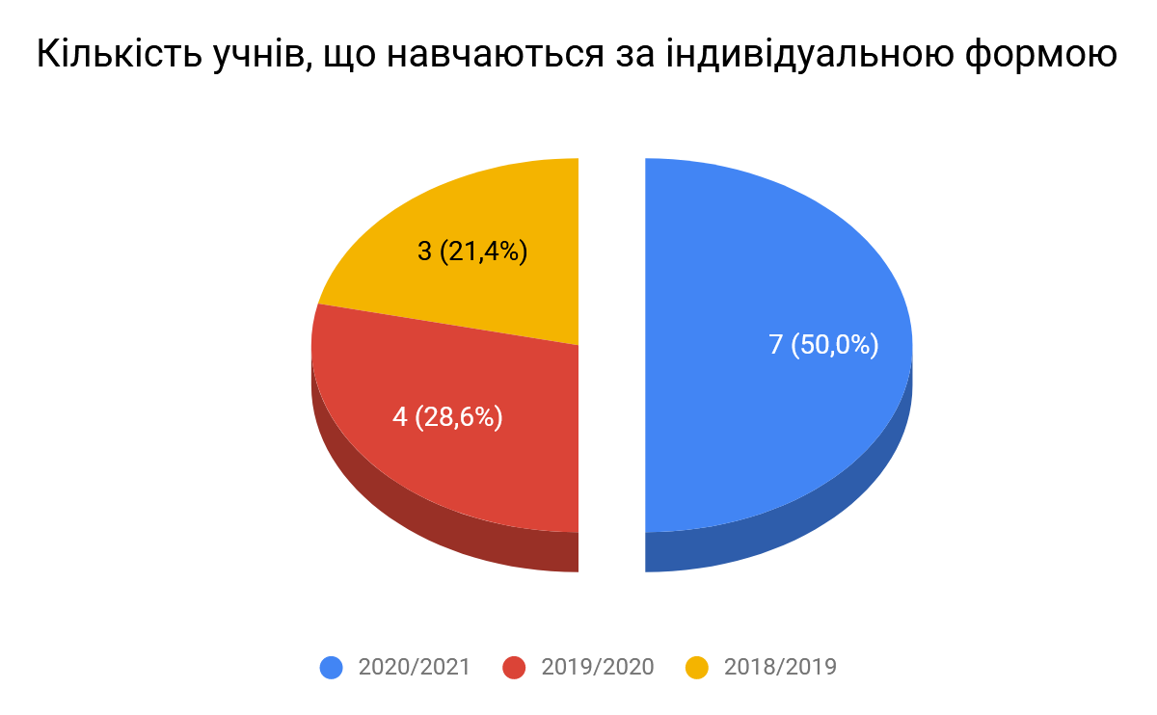

#### У 2020/2021 навчальному році в гімназії було організовано інклюзивне навчання дітей з особливими освітніми потребами (відкрито 1 інклюзивний клас). Була проведена відповідна робота щодо створення належних умов організації інклюзивного навчання дітей з особливими освітніми потребами, зокрема:

* створено нормативно-правову базу з питань забезпечення роботи з дітьми з особливими освітніми потребами;
* забезпечено співпрацю з Харківським інклюзивно-ресурсним центром Харківської міської ради;
* створено команду психолого-педагогічного супроводу дитини з особливими освітніми потребами;
* залучено фахових спеціалістів які володіють методиками роботи з дітьми з особливими освітніми потребами, зокрема асистента учителя, а також психолога та дефектолога;
* забезпечення необхідними навчально-методичними посібниками, наочно-дидактичними та індивідуальними технічними засобами навчання;

На виконання Законів України «Про освіту», «Про повну загальну середню освіту», «Про фізичну культуру і спорт», цільової комплексної програми «Фізичне виховання – здоров’я нації» та з метою пропагування принципів здорового способу життя серед здобувачів освіти гімназії, активізації спортивно-масової роботи було здійснено вивчення стану фізкультурно-оздоровчої роботи шкільного методичного об’єднання естетично-фізичного циклу та вчителів «Захисту України», класних керівників 1-11 класів гімназії в 2020/2021 навчальному році.

Мета: вивчення стану роботи шкільного методичного об’єднання естетично-фізичного циклу та вчителів «Захисту України», класних керівників 1-11 класів щодо виконання Законів України «Про освіту», «Про повну загальну середню освіти», «Про позашкільну освіту», інших нормативних документів Міністерства освіти і науки України в частині зміцнення здоров’я, запобігання антисоціальних проявів серед учнівської молоді та проведення спортивно-масових та фізкультурно-оздоровчих заходів.

Методи вивчення: аналіз звітної документації класних керівників, співбесіди з педагогічними працівниками, здобувачами освіти, їх батьками, спостереження.

Під час вивчення стану роботи шкільного методичного об’єднання естетично-фізичного циклу та вчителів «Захисту України», класних керівників 1-11 класів гімназії проведено аналіз шкільної документації щодо організації фізкультурно-оздоровчої роботи із здобувачами освіти, виконання документів, що стосуються організації та проведення фізкультурно-оздоровчої роботи із здобувачами освіти під час освітнього процесу та в позаурочний час, аналіз нормативності ведення обов’язкової шкільної ділової документації.

У ході вивчення стану фізкультурно-оздоровчої роботи шкільного методичного об’єднання естетично-фізичного циклу та вчителів «Захисту України», класних керівників 1-11 класів гімназії встановлено, що фізкультурно-оздоровча робота здійснюється на достатньому рівні згідно з нормативно-правовими актами, які регулюють дану сферу діяльності, але окремі напрямки діяльності, зокрема, підготовка здобувачів освіти з фізичної культури для участі в спортивних змаганнях районного та міського рівнів, залучення до організації та проведення фізкультурно-оздоровчої та спортивно-масової роботи представників батьківської громадськості потребують удосконалення.

За результатами вивчення стану роботи класних керівників 1-11 класів гімназії було встановлено наступне.

Викладання фізичної культури здійснюється на основі навчальних програм, рекомендованих Міністерством освіти і науки України.

На уроках фізичної культури педагогічними працівниками впроваджуються елементи новітніх технологій та інноваційних підходів, а саме: технологія рівневої диференціації (за рівнем досягнень), ігрова технологія в молодшому шкільному віці, педагогіка співробітництва, культуровиховна технологія диференційованого навчання за інтересами дітей (І.М.Закатова), технологія організації групової навчальної діяльності школярів, інтерактивні навчальні технології тощо.

Особливу увагу при організації роботи з фізичної культури приділено удосконаленню освітнього процесу.

У 2020/2021 навчальному році адміністрацією гімназії відвідано 67 уроків фізичної культури з метою здійснення медико-педагогічного контролю, 9 занять різноманітних секцій, гуртків. З них на високому рівні проведено 61%, на достатньому – 35%, середньому – 4%, низькому – 0%.

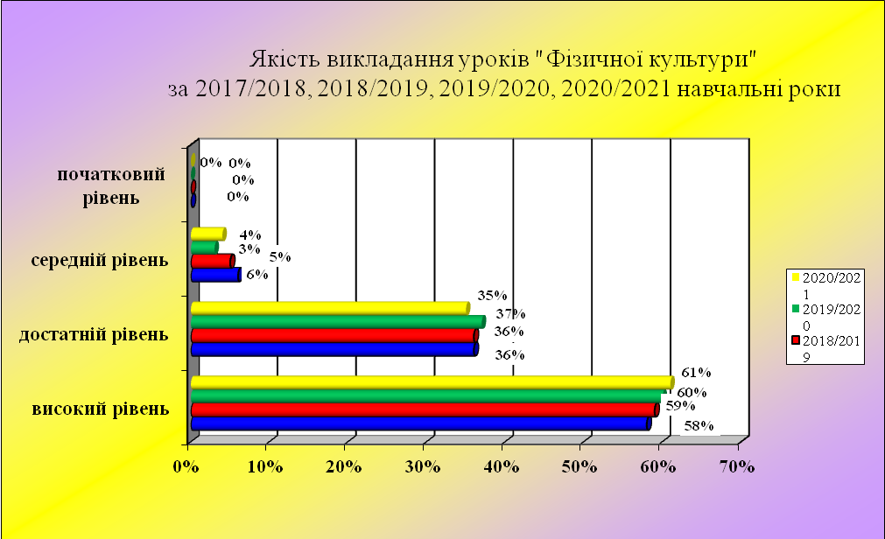

Порівняно з минулим 2019/2020 навчальним роком можна спостерігати зростання якості уроків та виховних заходів, проведених на високому рівні на 1%, зростання якості виховних заходів, проведених на середньому рівні, на 1%, та зменшення якості знань уроків на 2%, проведених на достатньому рівні.

У Харківській гімназії № 12 складено та затверджено розклад уроків, відповідно до якого уроки фізичної культури за порядком стоять у середині та в кінці робочого дня з метою поліпшення самопочуття здобувачів освіти, зміцнення їх здоров’я та прищеплення любові до спорту. При викладанні предмета не використовується його поділ на окремі теоретичні та практичні уроки в зв’язку з тим, що головними критеріями у виставленні оцінки є комплекс оцінювання знань, техніки виконання рухових дій та нормативних показників.

Також у гімназії є комп’ютерна база даних фізичної підготовленості здобувачів освіти, що дозволяє спостерігати за динамікою змін рівня фізичної підготовки школярів та розвитком їх фізичних здібностей.

Як свідчить аналіз успішності здобувачів освіти гімназії за 2020/2021 навчальний рік, більшість школярів займаються спортом та фізичною культурою із захопленням, цікавістю, про що свідчить рівень якості знань, умінь та навичок.

У 2020/2021 навчальному році з 1088 здобувачів освіти 1-11 класів 22 здобувачі освіти звільнені від занять фізичною культурою за станом здоров’я (у 2020 році – 24 здобувачі освіти, у 2019 - 27 здобувачів освіти), 2 здобувачів освіти за станом здоров’я віднесені до спеціальної медичної групи (у 2020 році - 10 здобувачів освіти, у 2019 році – 3 здобувачів освіти).

Високі результати з фізичної культури за підсумками 2020/2021 навчального року з 592 здобувачів освіти (за винятком 467 здобувачів освіти 1-4 класів, які не оцінюються, 22 здобувачів освіти, звільнених від фізичної культури, 3 здобувачів освіти, віднесених до спеціальної медичної групи, 4 здобувачів освіти на індивідуальному навчанні), допущених до занять, одержали 278 здобувачів освіти (47%), достатні – 286 здобувачів освіти (48%), середні – 28 здобувачів освіти (5%), низькі – 0 здобувачів освіти (0 %).

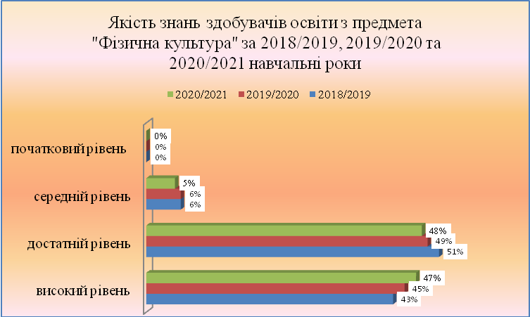

Порівняно з минулим 2019/2020 навчальним роком можна спостерігати зростання кількості здобувачів освіти, які мають знання високого рівня на 2% (у 2020 році – 45%), зменшення кількості здобувачів освіти, які мають знання достатнього рівня на 1% (у 2020 році – 49%) та збільшення кількості здобувачів освіти, які мають знання середнього рівня на 1% (у 2020 році – 4%). Здобувачів освіти, які встигають на низькому рівні, немає.

Ці зміни у показниках кількості здобувачів освіти, які встигають на високому та достатньому рівнях, пов’язані із збільшенням загальної кількості здобувачів освіти по гімназії.

У плані Харківської гімназії №12 Харківської міської ради Харківської області на 2020/2021 навчальний рік окремим пунктом є планування спортивно – масової та військово – патріотичної роботи ( п. 7.5. «План заходів щодо проведення фізкультурно-оздоровчої та спортивно-масової роботи», п. 7.4. «План заходів з військово-патріотичного виховання учнівської молоді та викладання предмета «Захист України»), до якого включені заходи, спрямовані на популяризацію здорового способу життя: День здоров’я, День фізичної культури та спорту, змагання за різними видами спорту.

Здобувачі освіти гімназії беруть активну участь у спортивних змаганнях, які проводяться в рамках гімназії, району та міста.

У 2020/2021 навчальному році здобувачі освіти гімназії не брали участь у спортивних змаганнях районного рівня з різних видів спорту у зв’язку карантинними обмеженнями відповідно до Постанов Кабінету Міністрів України від 20.05.2020 №392 «Про встановлення карантину з метою запобігання поширенню на території України гострої респіраторної хвороби COVID-19, спричиненої коронавірусом SARS-CoV-2», від 20.06.2020 №641 «Про встановлення карантину та запровадження посилених протиепідемічних заходів на території із значним поширенням гострої респіраторної хвороби COVID-19, спричиненої коронавірусом SARS-CoV-2», Постанови Головного державного санітарного лікаря України від 22.08.2020 № 50 «Про затвердження протиепідемічних заходів у закладах освіти на період карантину у зв'язку поширенням коронавірусної хвороби (СОVID-19)», листів Міністерства освіти і науки України від 04.08.2020 №1/9-415 «Щодо створення безпечних умов для організованого початку 2020/2021 навчального року», від 04.08.2020 №1/9-419 «Щодо необхідності створення безпечних умов для організованого початку 2020/2021 навчального року», від 05.08.2020 №1/9-420 «Щодо організації роботи закладів загальної середньої освіти у 2020/2021 навчальному році», від 28.08.2020 № 1/9-490 «Щодо створення безпечних умов організації освітнього процесу у 2020/2021 навчальному році».

Вихованці гімназії мають певні досягнення в спорті:

* юнацькі розряди – 27 учнів (художня гімнастика, плавання, греко-римська боротьба, бокс тощо).

У порівнянні з 2019/2020 навчальним роком кількість учнів, які мають спортивні досягнення професійного рівня, не змінилася:

* І розряд – 10 учнів (у 2020 році – 10 учнів, у 2019 році – 9 учнів);
* кмс – 5 учнів (у 2020 році – 4 учнів, у 2019 році – 3 учнів);
* мс – 0 учнів (у 2020 році – 0 учнів, у 2019 році – 2 учнів).

Серед школярів, які захоплюються спортом та заняттями з фізичної культури, в обов’язкових змаганнях брали участь 449 здобувачів освіти, що складає 41,2% (у 2020 році – 379 учнів (38,4%), що свідчить про стабільний інтерес з боку здобувачів освіти до фізкультурно-оздоровчої та спортивно-масової роботи.

Матеріальна база гімназії в цілому перебуває на достатньому рівні, включає в себе 2 спортивні зали, приміщення для фізкультурно-оздоровчих занять, футбольне поле, ігрові та комплексні майданчики, забезпечує ефективне проведення фізкультурно-оздоровчої роботи під час освітнього процесу та в позаурочний час.

Інструкції з безпеки життєдіяльності, акти-дозволи в наявності на всі спортивні споруди, оформлені відповідно до вимог Положення про порядок підготовки спортивних споруд та інших спеціально відведених місць для проведення масових спортивних та культурно-видовищних заходів, затвердженого Постановою Кабінету Міністрів України від 18.12.1998 № 2025.

Під час освітнього процесу в гімназії систематично проводилися оздоровчі заходи класними керівниками 1-11 класів та учителями фізичної культури:

- «Веселі старти» на перервах для здобувачів освіти 1-4 класів;

- фізкультхвилинки в процесі уроків для здобувачів освіти початкової та середньої школи;

- внутрішкільні змагання з різних видів спорту: міні-футболу, «Веселі старти», спортивні свята «Мама, тато, я – спортивна сім’я»;

* виховні заходи, що проводяться міністерством спорту шкільної організації самоврядування Харківської гімназії № 12 «СІГМА».

У Харківській гімназії №12 запроваджена система моніторингу рівня охоплення здобувачів освіти 1-11 класів масовими фізкультурно-оздоровчими заходами.

Різноманітними видами спорту та фізкультурно-оздоровчими заходами охоплено понад 722 здобувача освіти, що складає 66,2% від загальної кількості здобувачів освіти гімназії (у 2020 році – 694 здобувача освіти, що складає 65,4% від загальної кількості здобувачів освіти гімназії) різних вікових груп.

Адміністрацією гімназії та учителями фізичної культури розроблені заходи з організації активного сімейного дозвілля. Це і туристичні походи, сімейні старти з елементами спортивних, рухливих ігор, естафет, конкурсів.

Також велику увагу вчителі приділяють спортивно-масовій роботі. Так 49% здобувачів освіти гімназії займаються в спортивних секціях (легка атлетика, баскетбол, настільний теніс, греко-римська боротьба, бокс, спортивні танці тощо) на базі гімназії, КДЮСШ №9, стадіону «Металіст», Будинку культури Основ'янського району тощо (у 2020 році – 45% здобувачів освіти).



73% учнів пільгового контингенту беруть участь у роботі дитячо-юнацьких спортивних шкіл, центрах дитячої та юнацької творчості, клубах за місцем проживання, гуртках і секціях, що більше, ніж у минулому навчальному році на 1,8% (71,2% здобувачів освіти).

Велику увагу вчителі фізичної культури та класні керівники 1-11 класів приділяють позакласній спортивно-масовій роботі. Так для батьків та здобувачів освіти гімназії відповідно до річного плану проводяться спортивні заходи, а саме:

* «Веселі старти»;
* зустрічі з футболу між збірними командами 5-11 класів;
* спортивні змагання «Мамо, тато, я – спортивна сім’я!»;
* змагання з пожежно – прикладних видів спорту тощо.

Систематично проводяться шкільні змагання з футболу, баскетболу за участю працівників КДЮСШ № 9.

Ведеться певна робота з вдосконалення фізичної підготовленості допризовної молоді.

З 2004 року у Харківській гімназії № 12 здійснюється моніторинг стану здоров’я дітей за результатами поглибленого медичного огляду здобувачів освіти.

Забезпечено роботу груп оздоровчої спрямованості за результатами поглибленого медичного огляду та рекомендацій ВКК. Відповідно до вимог Міністерства освіти і науки України та Міністерства охорони здоров’я та з метою диференційованого підходу до школярів на уроках фізичного виховання всі здобувачі освіти гімназії за результатами медичних оглядів поділені на 3 медичні групи згідно зі станом здоров’я кожної дитини.

Поділ дітей на групи проводиться на підставі медичних обстежень та наданих лікарями рекомендацій щодо групи здоров’я кожної дитини. У гімназії поділ учнів на групи здоров’я для занять фізичною культурою оформлюється наказами «Про звільнення від уроків фізичної культури», «Про віднесення за станом здоров’я до спеціальної медичної групи», «Про розподіл здобувачів освіти за медичними групами для занять фізичною культурою» тощо.

До основної медичної групи належали практично здорові діти, які могли займатися в повному обсязі фізичною культурою, брати участь у різноманітних спортивних змаганнях.

До підготовчої групи належали здобувачі освіти, які мали незначні (в основному функціонального характеру) відхилення за станом здоров’я та фізичного розвитку. Навчальну програму з фізичної культури вони проходили повністю, але виконували вправи з меншим навантаженням, маючи звільнення лише від виконання тих вправ, які їм заборонені лікарем (швидкий біг, стрибки, підіймання певної ваги та інше). На діяльність дітей цієї групи вчителі фізичної культури Харківської гімназії №12 звертали особливу увагу. З урахуванням функціональних або фізичних порушень у стані організму здобувача освіти вони визначали ступінь навантажень, змінювали його за рахунок інтенсивності, кількості повторень, темпу та ритму виконання.

Здобувачі освіти, які займалися в спеціальній медичній групі, обов’язково відвідували уроки фізкультури, брали участь у підготовчій та заключній частинах уроку, а під час основної – виконували вправи, вивчені на заняттях у спеціальній медичній групі.

Особливої уваги вчителів потребували здобувачі освіти, тимчасово звільнені від занять, фізичних вправ. Більшість таких дітей прагнули до занять, тому після хвороби відвідували уроки фізкультури. У таких випадках вчителі керувалися рекомендаціями лікарів МКДЛ №24 і суворо дотримувалися строків поновлення занять після хвороби.

Адміністрація спільно з органами охорони здоров’я здійснює медико-педагогічний контроль за дотриманням санітарно-гігієнічних норм проведення лікувально-профілактичних заходів.

З метою формування здорового способу життя в гімназії проводяться «Дні здоров’я». Виховні заходи у визначені дні проводять професійні лікарі, викладачі Харківської академії фізичного виховання, майстри спорту КДЮСШ № 9.

У кожному класі гімназії ведеться листок здоров’я класу за 2 формами, в яких визначено групу за станом здоров’я, визначений лікарями діагноз, індивідуальні показники фізичного розвитку дитини.

Досягнутий рівень фізкультурно-оздоровчої роботи забезпечує оптимальної рухової активності здобувачів освіти 1-11 класів, поліпшення стану здоров’я, профілактики захворювання та фізичної реабілітації.

Для фізкультурно-оздоровчої та реабілітаційної роботи серед здобувачів освіти з інвалідністю проводяться заняття під контролем учителів фізичної культури.

До змагань із шашок, настільного тенісу, шахів, легкоатлетичних вправ було залучено 193 здобувача освіти з патологіями у фізичному розвитку (у 2020 році – 182 здобувачів освіти). Навчально-тренувальний процес продовжується у період шкільних канікул. Це і змагання вихідного дня, участь у районних змаганнях, першості району з футболу, малих Олімпійських іграх, турнірах, туристичних походах.

Забезпечується висвітлення спортивних подій гімназії, районних спортивних змагань, заходів з фізкультурно-оздоровчого напряму на сайті гімназії.

У цілому можна зазначити, що навчальні цілі та завдання протягом 2020/2021 навчального року виконувалися в повному обсязі та на достатньому рівні.

Але разом з тим загальний рейтинг гімназії в районі з фізкультурно-оздоровчої та спортивно-масової роботи свідчить про недостатню підготовленість здобувачів освіти з фізичної культури до участі у спортивних змаганнях районного та міського рівнів.

Отже, робота учителів шкільного методичного об’єднання естетично-фізичного циклу та вчителів «Захисту України», класних керівників 1-11 класів гімназії щодо організації фізкультурно-оздоровчої роботи із здобувачами освіти в 2020/2021 навчальному році здійснювалась на достатньому рівні.

Завдання на 2021/2022 навчальний рік:

1. Заступнику директора з навчально-виховної роботи Оленіч О.З. посилити контроль за організацією та проведенням навчальної, фізкультурно – оздоровчої та спортивно-масової роботи.

* 1. Протягом 2021/2022 навчального року

2. Учителям шкільного методичного об’єднання естетично-фізичного циклу та вчителям «Захисту України», учителям початкових класів, які викладають предмет «Фізична культура та здоров’я»:

2.1. Спрямувати діяльність учнівського колективу на виконання регіональної програми «Фізичне виховання – здоров’я нації» та посилення фізкультурно-оздоровчої та спортивно-масової роботи в гімназії.

Протягом 2021/2022 навчального року

2.2. Забезпечити ефективну підготовку здобувачів освіти з фізичної культури для участі в спортивних змаганнях районного та міського рівнів.

Протягом 2021/2022 навчального року

На виконання Законів України «Про охорону дитинства», «Про внесення змін до деяких законодавчих актів України щодо протидії боулінгу (цькування)» від 18.12. 2018 року №2657–VІІІ», Указів Президента України від 30.12.2000 № 1396/2000 «Про додаткові заходи щодо посилення соціального захисту багатодітних і неповних сімей», від 11.07.2005 № 1086/2005 «Про першочергові заходи щодо захисту прав дітей», від 04.05.2007 № 376/2007 «Про додаткові заходи щодо захисту прав та законних інтересів дітей», постанови Кабінету Міністрів України від 05.04.1994 № 22 «Про поліпшення виховання, навчання, соціального захисту та матеріального забезпечення дітей-сиріт та дітей, позбавлених батьківського піклування», наказів Міністерства освіти та науки України від 01.06.2005 № 330 «Щодо захисту законних прав та інтересів дітей-сиріт та дітей, позбавлених батьківського піклування», від 02.10.2018 №1047 «Про затвердження Методичних рекомендацій щодо виявлення, реагування на випадки домашнього насильства і взаємодії педагогічних працівників з іншими органами та службами», Розпорядженням Кабінету Міністрів України від 05.04.2017 №230-р «Про схвалення Концепції Державної соціальної програми «Національний план дій щодо реалізації Конвенції ООН про права дитини» на період до 2021 року, Постанови Кабінету Міністрів України від 03.10.2018 № 800 «Деякі питання соціального захисту дітей, які перебувають у складних життєвих обставина, у тому числі таких, що можуть загрожувати їх життю та здоров’ю», відповідно до Порядку взаємодії органів державної влади, органів місцевого самоврядування, закладів та установ під час забезпечення соціального захисту дітей, які перебувають у складних життєвих обставинах, у тому числі таких, що можуть загрожувати їх життю та здоров’ю», затвердженого постановою Кабінету Міністрів України від 03.10.2018 № 800, листа Міністерства соціальної політики України від 29.12.2018 № 27/0/2-19-57 «Про постанову Кабінету Міністрів України від 03.10.2018 №800» та з метою забезпечення соціального захисту законних прав та інтересів дітей під час освітнього процесу, необхідних умов для навчання, виховання, фізичного, психічного, соціального, духовного та інтелектуального розвитку дітей, їх активної життєдіяльності, вдосконалення організації роботи зі своєчасного виявлення, влаштування та здійснення контролю за умовами життя, навчання і виховання дітей пільгових категорій протягом 2020/2021 навчального року було здійснено вивчення стану роботи соціально-психологічної служби та класних керівників 1-11 класів гімназії.

Мета: вивчення стану роботи соціально-психологічної служби та класних керівників 1-11 класів щодо виконання в гімназії Закону України «Про охорону дитинства», інших нормативних документів Міністерства освіти і науки України в частині створення умов для навчання, виховання, фізичного, психічного, соціального, духовного та інтелектуального розвитку дітей пільгового контингенту.

Методи вивчення: аналіз звітної документації соціально-психологічної служби, класних керівників, співбесіди з учителями та учнями, їх батьками, спостереження.

Під час вивчення стану роботи соціально-психологічної служби та класних керівників 1-11 класів гімназії проведено аналіз шкільної документації щодо організації роботи з учнями пільгового контингенту, виконання документів, що стосуються соціального захисту учнів під час освітнього процесу, аналіз нормативності ведення обов’язкової шкільної ділової документації.

У ході вивчення стану роботи соціально-психологічної служби та класних керівників 1-11 класів гімназії встановлено, що забезпечення організаційно-правових умов соціального захисту учнів пільгового контингенту здійснюється на достатньому рівні згідно з нормативно-правовими актами, які регулюють цю сферу діяльності, але окремі напрямки діяльності, зокрема моніторинг рівня успішності та зайнятості учнів пільгового контингенту, індивідуальна робота класних керівників з учнями пільгового контингенту потребують удосконалення.

За результатами вивчення стану роботи соціально-психологічної служби та класних керівників 1-11 класів гімназії було встановлено наступне.

Робота соціально-психологічної служби, класних керівників 1-11 класів Харківської гімназії №12 в 2020/2021 навчальному році була спрямована на забезпечення соціального захисту учнівської молоді гімназії та створення умов для успішної соціалізації та адаптації здобувачів освіти, набуття ними соціальної компетентності, формування й утвердження їх як особистості, а також захист у їх життєвому просторі.

Перед соціально-психологічною службою гімназії ставилися наступні завдання:

* створення сприятливих умов у мікросоціумі для розвитку здібностей та реалізації можливостей здобувачів освіти, їх позитивного потенціалу в соціально корисних сферах життєдіяльності;
* сприяння поліпшенню соціально-психологічного клімату в учнівському, педагогічному та батьківському колективах;
* формування моральної свідомості, моральних якостей, соціально значущих орієнтацій і установок у життєвому самовизначенні і моральної поведінки;
* забезпечення, збереження і зміцнення фізичного, психологічного, соціального, морального здоров'я особистості;
* надання комплексної соціально-психолого-педагогічної допомоги і підтримки;
* створення комфортного, гуманізованого виховного простору в мікросоціумі;
* робота з учнями пільгового та підоблікового контингенту;
* профілактика/запобігання булінгу в учнівському колективі, запобігання домашнього насильства, профілактика шкідливих звичок, формування безпечного освітнього середовища тощо.

У відповідності до нормативних вимог ведеться шкільна документація з питань соціального захисту учнівської молоді гімназії.

Харківська гімназія №12 в цілому забезпечена нормативно-правовими документами та періодичними виданнями з цієї тематики.

Адміністрацією гімназії протягом 2020/2021 навчального року видано накази, спрямовані на покращення роботи педагогічного колективу гімназії з питань соціального захисту.

Питання соціального захисту учнівської молоді розглядалися на нарадах при директорові (протоколи від 28.08.2020 №1, 09.09.2020 №2, 21.10.2020 № 4, 18.11.2020 № 5, 23.12.2020 № 7, 20.01.2021 № 9, 03.02.2021 № 10, 23.03.2021 № 11, 14.04.2021 № 12, 26.05.2021 № 13, тека 01-24), батьківських зборах (протоколи від 20.08.2020, 25.08.2020, 26.08.2020 №1, 18.11.2020 № 2, 23.12.2020 № 3, 18.02.2021 № 4, 21.04.2021 № 5, 26.05.2021 № 7, тека 04-17), засіданнях методичного об’єднання класних керівників (протокол від 01.09.2020 №1, 10.09.2020 № 2, 05.11.2020 № 3, 23.12.2020 № 4, 04.01.2021 №5, 22.03.2021 № 6, 19.05.2021 № 7, тека 03-09).

У плані роботи Харківської гімназії №12 Харківської міської ради Харківської області розроблено план заходів щодо дотримання законодавства з охорони дитинства, соціального захисту та охорони прав дітей пільгових категорій гімназії на 2020/2021 навчальний рік (п. 7.2.)

Також забезпечено реалізацію Плану спільних заходів Харківської гімназії №12 зі службою у справах дітей Основ’янського району Управління служб у справах дітей Департаменту праці та соціальної політики Харківської міської ради, ювенальною превенцією Основ’янського відділу поліції ГУНП в Харківській області, центром соціальних служб для сім`ї, дітей та молоді Основ’янського району міста Харкова, наркологічним кабінетом Основ’янського району, Сектором ювенальної пробації м. Харкова Північно-Східного міжрегіонального управління з питань виконання кримінальних покарань та пробації Міністерства юстиції з метою запобігання правопорушень, злочинності, насильства, запобігання дитячій бездоглядності, жорстокому поводженню з дітьми, здійснення правоосвітницької роботи в гімназії із здобувачами освіти та батьківською громадськістю, роботи з пропаганди здорового способу життя, запобігання наркоманії, токсикоманії та СНІДу на 2020/2021 навчальний рік.

На початку навчального року проведено соціальний моніторинг, за результатами якого було складено соціальні паспорти класів та гімназії (тека 09-02). На основі даного моніторингу та соціальних паспортів класів у гімназії створено базу даних дітей-сиріт, дітей, позбавлених батьківського піклування, школярів з багатодітних, здобувачів освіти, які перебувають на обліку в гімназії, у відділі поліції №1 Харківського районного управління поліції № 1 ГУНП в Харківській області.

Пільгові групи учнів представлені таким чином:

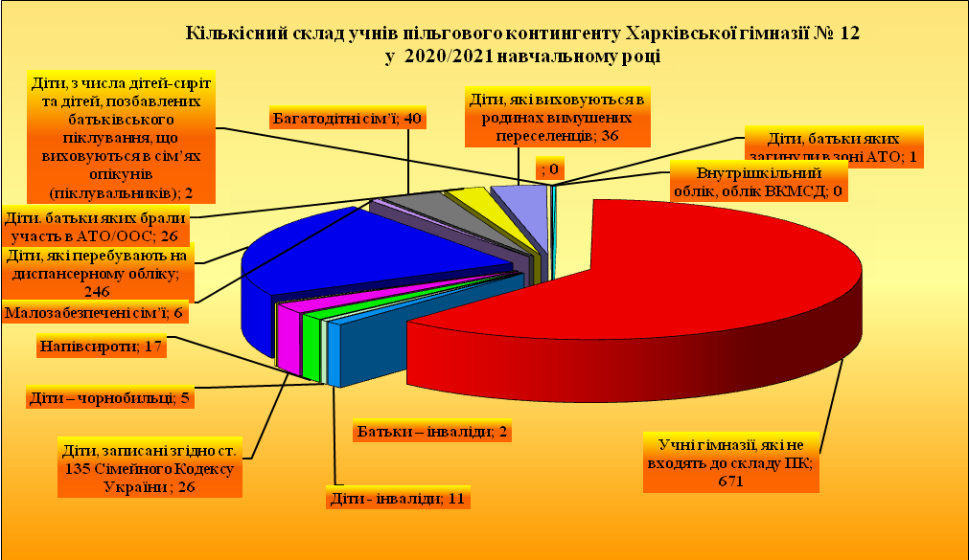

Порівняно з 2019/2020 навчальним роком можна спостерігати зміни у кількості учнів, які перебувають на обліку як учні пільгового контингенту, зокрема, це категорії дітей з малозабезпечених родин (2019 рік – 12 учнів), із багатодітних родин (2019 рік – 44 учні), дітей з інвалідністю (2019 рік – 12 учнів) та дітей-напівсиріт (2019 рік – 14 учнів) та дітей, батьки яких брали участь у військових діях в зоні АТО/ООС (2019 рік – 17 учнів).

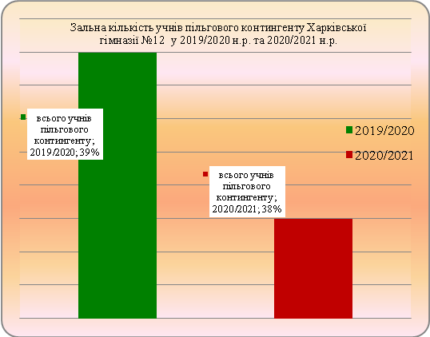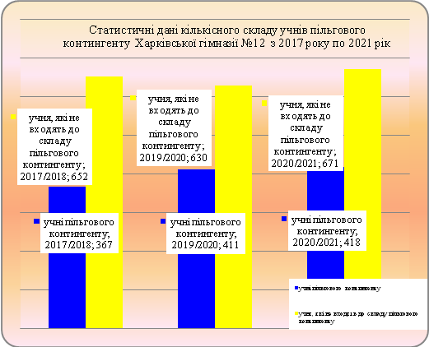

Також необхідно відзначити незначне зростання кількості учнів пільгового контингенту у порівнянні з 2019/2020 навчальним роком на 7 учнів.

У той же час можна відзначити незначне зменшення загальної кількості учнів пільгового контингенту на 1,1% від загальної кількості учнів гімназії (2019/2020 навчальний рік – 39,4% учнів пільгового контингенту; 2020/2021 навчальний рік - 38,3%).

За даними соціальних паспортів класів соціальним педагогом Бабаєвою Н.О. складався соціальний паспорт гімназії та соціальний паспорт пільгових категорій. На початок навчального року складався банк даних дітей пільгових категорій, який корегувався у разі змін кількості учнів пільгового контингенту. У налагодженій співпраці класні керівники разом з соціальним педагогом відвідали цих дітей вдома, обстежили їх побутові та житлові умови, цікавилися їхніми проблемами. За наслідками обстеження складалися двічі на рік відповідні акти обстеження матеріально-побутових умов проживання. Усього було обстежено 137 родин учнів пільгового контингенту.

На кожного учня пільгового контингенту зібрані копії необхідних документів, що підтверджують статус дитини, розроблені плани індивідуальної роботи громадського інспектора з охорони дитинства, практичного психолога Соколовської Ю.О., класних керівників із категоріями дітей «групи ризику». Напередодні шкільних канікул проводяться бесіди на правову тематику щодо організації дозвілля і відпочинку, а також щодо недопущення криміналізації учнівського середовища.

До роботи з такими категоріями учнів залучаються класні керівники (наставники), громадський інспектор з охорони дитинства, практичний психолог гімназії, педагог-організатор, соціальний педагог, батьки, адміністрація. Було проведено відвідування вдома всіх учнів пільгового контингенту соціальним педагогом Бабаєвою Н.О., класними керівниками та комісіями з числа батьківської громадськості; складено акти обстеження матеріально-побутових умов проживання учнів з числа дітей-сиріт та позбавлених батьківського піклування, учнів з багатодітних родин; проведено опитування, анкетування батьків, учнів щодо зайнятості учнів у вказаний період; організовувались та проводились зустрічі з представниками громадськості, благодійними організаціями; була активізована спортивно-масова робота з учнями пільгового контингенту в Харківській гімназії №12; увага приділялась оздоровленню учнів пільгового контингенту, залученню дітей пільгового контингенту до різноманітних видів відпочинку при взаємодії з органами виконавчої влади; порушено клопотання перед управлінням освіти адміністрації Основ'янського району Харківської міської ради про надання матеріальної допомоги учням, позбавлених батьківського піклування, дітям-сиротам з фонду загального обов’язкового навчання.

Першочерговим в роботі соціального педагога був соціальний супровід дітей-сиріт та дітей, позбавлених батьківського піклування. Таких учнів у гімназії 2. Робота з зазначеною категорією передбачала тісну співпрацю з опікуном/піклувальником та самою дитиною в двох аспектах: захист соціальних,  майнових та житлових прав, формування повноцінної особистості дитини, соціалізованої до сталого дорослого життя. Діти-сироти та діти, позбавлені батьківських прав, відповідно до нормативної бази, отримували в гімназії безкоштовне харчування вартістю 18 грн. та повний комплект підручників, двічі на рік проходили медичне обстеження, щоліта відпочивають та оздоровлюються в ДТВ міста та області. Для цих дітей організовувалися та проводилися  різноманітні заходи, де діти отримали святкові подарунки.

Також здобувачі освіти гімназії відвідують гуртки та секції боксу, легкої атлетики, греко-римської боротьби, пауер-ліфтингу КДЮСШ №9, гурток образотворчого мистецтва клубу «Какао», гурток шахів клубу «Гагарінець», гуртки ЦДЮТ №7 Основ'янського району, «КИТ», гуртки Будинку культури Основ'янського району.

73% учнів пільгового контингенту беруть участь у роботі дитячо-юнацьких спортивних шкіл, центрах дитячої та юнацької творчості, клубах за місцем проживання, гуртках і секціях, що більше, ніж у минулому навчальному році на 1,8% (71,2% здобувачів освіти).

Протягом 2020/2021 навчального року адміністрацією Основ'янського району була надана матеріальна допомога (у вигляді подарунків до Нового року, грошової допомоги) учням пільгового контингенту. Так всі діти, позбавлені батьківського піклування, діти-сироти, діти, які виховуються у прийомних сім’ях, діти з малозабезпечених родин, отримали грошову допомогу із фонду загального обов’язкового навчання у розмірі 1450 грн. (7 учнів), грошову допомогу до Нового року (2 учнів).

Учні, які належать до категорії «діти-чорнобильці», отримали з міського бюджету кошти для проїзду в наземному транспорті (5 учнів).

Організовано отримання пільгових проїзних білетів Е-тікет у Харківському наземному та підземному електротранспорті для учнів гімназії.

Безкоштовне харчування отримують 71 учень пільгового контингенту.

Силами педагогічного та учнівського колективу гімназії учням пільгового контингенту систематично надається допомога у вигляді верхнього одягу, взуття, канцелярських товарів, побутових речей.

У 2020/2021 навчальному році учні з числа дітей пільгових категорій отримали новорічні подарунки:

* 7 дітей з числа дітей-сиріт та позбавлених батьківського піклування, дітей із малозабезпечених родин отримали одноразову грошову допомогу з фонду загального обов’язкового навчання у розмірі 1450 грн. 00 коп.;
* 467 учнів початкової школи отримали новорічні подарунки від Харківського міського голови Г.А.Кернеса;
* 85 учні пільгового контингенту отримали новорічні подарунки від Харківського міського голови тощо.

Усі учні пільгового контингенту пройшли поглиблений медичний огляд, що підтверджується лікарняними довідками.

Також було забезпечено участь учнів пільгового та підоблікового контингенту у наступних виховних заходах до новорічних свят:

|  |  |  |  |  |  |  |
| --- | --- | --- | --- | --- | --- | --- |
| № з/п | Назва заходу | Дата проведення | Учасники | Кількість дітей | Місце проведення | Відповідальні |
| 1.1. Святкові заходи для дітей пільгового контингенту з врученням новорічних подарунків | | | | | | |
| 1 | Святкова зустріч дітей-сиріт та дітей, позбавлених батьківсь-кого піклування, з головою адміністрації Основ’янського району | За графіком | 1-11 | 2 | Актова зала адміністрації Основ’янсь-кого району | Оленіч О.З.,  Бабаєва Н.О.,  класні керівники |
| 2 | Вручення подарунків Харківського міського голови | 18.12.2020  з 9.25. до 13.25. | 1-4 | 467 | Харківська  гімназія №12 | Оленіч О.З., Даньшина С.В. |
| 3 | Культпохід учнів гімназії до МПДЮТ на новорічну виставу | 06.01.2021 | 1-4 | 50 | МПДЮТ | Класні керівники |

Важливий напрям роботи з соціального захисту дітей – це робота з батьками учнів. Класні керівники проводять консультації з батьками, тримають на контролі успішність та відвідування занять дітьми із сімей, що підлягають соціальному захисту. Для батьків та опікунів/піклувальників учнів у гімназії було організовано роботу консультпункту з питань навчання та виховання, надання педагогічної та психологічної допомоги. Батькам учнів гімназії надані індивідуальні та групові консультації з питань організації навчання та виховання дітей з урахуванням їхніх індивідуальних особливостей, організації дозвілля дітей, працевлаштування підлітків тощо. Протягом 2020/2021 навчального року загалом було проведено 42 індивідуальні та 27 групових консультацій для учнів (всього – 69); 17 консультацій для вчителів, 43 індивідуальні консультації для батьків учнів.

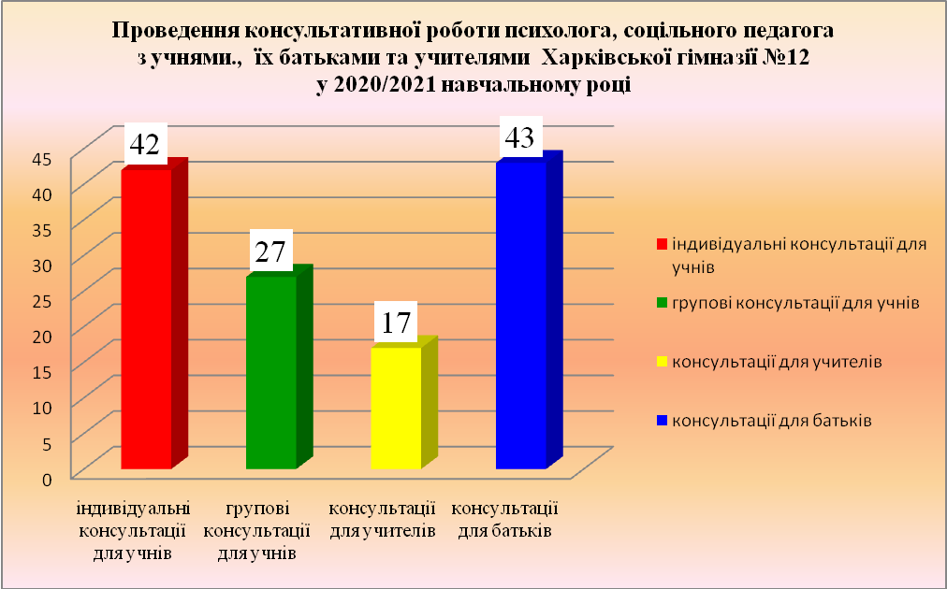

Аналізуючи кількість проведення індивідуальних та групових консультацій соціально-психологічної служби гімназії, необхідно зазначити незначне зменшення кількості індивідуальних консультацій для батьків здобувачів освіти у зв’язку із карантинними обмеженнями через поширення коронавірусної хвороби СOVID-19.

Особлива увага соціально-психологічної служби гімназії надавалася профілактиці/запобіганню боулінгу (цькуванню) серед учнів пільгового контингенту. Практичним психологом гімназії Соколовською Ю.О., соціальним педагогом Бабаєвою Н.О. проводилися спільні зустрічі учнів з представниками поліції, громадських організацій, консультації, тренінги, ігри, бесіди тощо з метою профілактики/запобігання боулінгу (цькуванню). Фактів булінгу (цькування) серед учнів пільгового контингенту у 2020/2021 навчальному році не зафіксовано.

Соціально-психологічною службою гімназії були проведені наступні форми та види робіт з учнями гімназії та їх батьками:

|  |  |  |
| --- | --- | --- |
|  | *Всього по району (місту)* | |
|  |
| Основні види роботи | *Охоплено осіб* | *Затрачено годин* |
| 2 | *3* | *4* |
| Індивідуальна діагностика : | *136,5* | *136,5* |
| а) учнів (дітей) всього: | *40* | *136,5* |
| у т.ч. - дошкільного віку: |  |  |
| - початкових класів: | *24* | *89,5* |
| - середніх класів: | *14* | *57* |
| - старших класів: | *2* | *30* |
| - учнів ПТНЗ: |  |  |
| - студентів ВНЗ І-ІІ рівня акредитації: |  |  |
| б) педпрацівників: |  |  |
| в) батьків/ опікунів |  |  |
| Групова діагностика , соціально-психологічні дослідження серед: |  |  |
| а) учнів (дітей) всього: |  |  |
| у т.ч. - дошкільного віку: |  |  |
| - початкових класів: | *340* | *123* |
| - середніх класів: | *478* | *99* |
| - старших класів: | *145* | *22* |
| - учнів ПТНЗ: |  |  |
| - студентів ВНЗ І-ІІ рівня акредитації: |  |  |
| б) педпрацівників: | *20* | *17* |
| в) батьків / опікунів |  |  |
| Консультування індивідуальне (проведення консультативних бесід) : |  |  |
| а) учнів (дітей) всього: |  |  |
| у т.ч. - дошкільного віку: |  |  |
| - початкових класів: | *1* | *1* |
| - середніх класів: | *12* | *18,5* |
| - старших класів: | *5* | *12* |
| - учнів ПТНЗ |  |  |
| - студентів ВНЗ І-ІІ рівня акредитації: |  |  |
| б) педпрацівників: | *21* | *22,5* |
| в) батьків / опікунів | *29* | *35,5* |
| К онсультування групове: |  |  |
| а) учнів (дітей) всього: |  |  |
| у т.ч. - дошкільного віку: |  |  |
| - початкових класів: |  |  |
| - середніх класів: | *6* | *1* |
| - старших класів: |  |  |
| - учнів ПТНЗ: |  |  |
| - студентів ВНЗ І-ІІ рівня акредитації: |  |  |
| б) педпрацівників: |  |  |
| в) батьків / опікунів | *5* | *4* |
| Зв'язки з громадськістю, відвідування: |  |  |
| учнів (дітей), студентів у гуртожитку, сімей вдома: |  |  |
| батьків за місцем роботи: |  |  |
| органів виконавчої влади та громадського самоврядування: |  |  |
| участь у судових засіданнях щодо розгляду справ стосовно неповнолітніх |  |  |
| Розвивальна групова робота з учнями (дітьми), студентами всього: |  |  |
| у т.ч. - дошкільного віку: |  |  |
| - початкових класів: |  |  |
| - середніх класів: |  |  |
| - старших класів: | *34* | *6* |
| - учнів ПТНЗ: |  |  |
| - студентів ВНЗ І-ІІ рівня акредитації: |  |  |
| Проведення ділових ігор, тренінгів для: |  |  |
| а) педпрацівників: | *20* | *2* |
| б) батьків / опікунів |  |  |
| Психологічна просвіта, виступи перед: |  |  |
| а) учнями (дітьми): | *37* | *17* |
| б) педпрацівниками: | *48* | *2* |
| в) батьками / опікунами | *125* | *2* |
| г) іншимим представниками громади |  |  |
| Навчальна діяльність: |  |  |
| - курси за вибором: |  |  |
| - факультативні заняття: |  |  |
| - гурткова робота: |  |  |
| Організаційні: |  |  |
| обстеження житлово-побутових умов дітей-сиріт, багатодітних сімей, сімей, які перебувають в кризовій ситуації та інших категорій |  |  |
| складання акту обстеження житлово-побутових умов (іншого документу) |  |  |
| оформлення документації на оздоровлення дітей |  |  |
| оформлення інших документів |  |  |
| інші види робіт | *1* | *393* |

У волонтерському русі були задіяні здобувачі освіти міністерства милосердя шкільної організації дитячого самоврядування «СІГМА». Протягом 2020/2021 навчального року члени міністерства милосердя надавали посильну допомогу здобувачам освіти пільгового контингенту мікрорайону, відвідували людей похилого віку, поздоровляли мешканців мікрорайону зі святами, проводили концерти, виставки для цих людей.

Разом з тим виявлені й певні недоліки.

1. У роботі класних керівників заплановане проведення досліджень рівня сформованості культури здоров’я здобувачів освіти пільгового контингенту, але дані дослідження здійснюються формально, та відсутній графік індивідуальних консультацій із здобувачами освіти з «групи ризику» та їх батьками.

2. У роботі класних керівників 1-11 класів відсутній систематичний моніторинг рівня навчальних досягнень здобувачів освіти пільгового контингенту.

Отже, робота соціально-психологічної служби, класних керівників 1-11 класів гімназії щодо забезпечення соціального захисту законних прав та інтересів дітей під час освітнього процесу, створення необхідних умов для навчання, виховання, фізичного, психічного, соціального, духовного та інтелектуального розвитку дітей, їх активної життєдіяльності протягом 2020/2021 навчального року здійснювалась на достатньому рівні.

Завдання на 2021/2022 навчальний рік:

1. Заступнику директора з навчально-виховної роботи Оленіч О.З., соціальному педагогу Толмачовій О.М. та класним керівникам 1-11 класів організувати ефективну роботу з дітьми соціально незахищених категорій з метою побудови безпечного освітнього середовища, вільного від будь - яких форм насильства, забезпечення комфортних і безпечних умов навчання у Харківській гімназії №12.

Протягом 2021/2022 навчального року

Харчування учнів 1-11 класів Харківської гімназії №12 у 2020/2021 навчальному році організовано на підставі Законів України «Про освіту», «Про повну загальну середню освіту», «Про забезпечення прав і свобод внутрішньо переміщених осіб», «Про внесення змін до деяких законів України щодо забезпечення безкоштовним харчуванням дітей внутрішньо переміщених осіб», на виконання постанови Кабінету Міністрів України від 22.11.2004 № 1591 «Про затвердження норм харчування у навчальних та дитячих закладах оздоровлення та відпочинку», Комплексної програми розвитку освіти м. Харкова на 2018-2022 роки, затвердженої рішенням 16 сесії Харківської міської ради 7 скликання від 08.11.2017 № 826/17 «Про затвердження Комплексної програми розвитку освіти м. Харкова на 2018-2022 роки» (зі змінами), рішення 38 сесії Харківської міської ради 7 скликання від 02.12.2020 № 2293/20 «Про бюджет Харківської міської територіальної громади на 2021 рік», рішення виконавчого комітету Харківської міської ради від 24.12.2020 № 772 «Про організацію харчування учнів та вихованців закладів освіти м. Харкова у 2021 році», наказу Департаменту освіти Харківської міської ради від 28.12.2020 № 303 «Про організацію харчування учнів та вихованців закладів освіти міста у 2021 році», наказу Управління освіти адміністрації Основ’янського району від 24.12.2020 №209 «Про організацію харчування дітей у закладах дошкільної та загальної середньої освіти у 2021 році», наказу Харківської гімназії №12 від 24.12.2020 №312 «Про організацію освітнього процесу під час карантину в Харківській гімназії №12 Харківської міської ради Харківської області».

Під час здійснення внутрішнього контролю за станом організації харчування учнів було встановлено, що санітарно-гігієнічні умови утримання їдальні дотримані відповідно до Санітарного регламенту для закладів загальної середньої освіти. Продукти харчування зберігаються згідно з умовами їх зберігання при відповідній температурі з урахуванням товарного сусідства і дотримання термінів їх реалізації.

Перевіркою було встановлено, що на 01.10.2020 різними видами харчування було охоплено 100 % учнів. З них: учнів 1-4 класів – 463 учні (100%), учнів 5-11 класів – 620 учнів (99%). На кінець 2020/2021 навчального року відсоток охоплення учнів харчуванням склав 100%, що свідчить про незмінність показників порівняно з початком навчального року. Разом з тим, треба зазначити, що у квітні місяці учні 5-11 класів навчались дистанційно, тому у шкільній їдальні не харчувались.

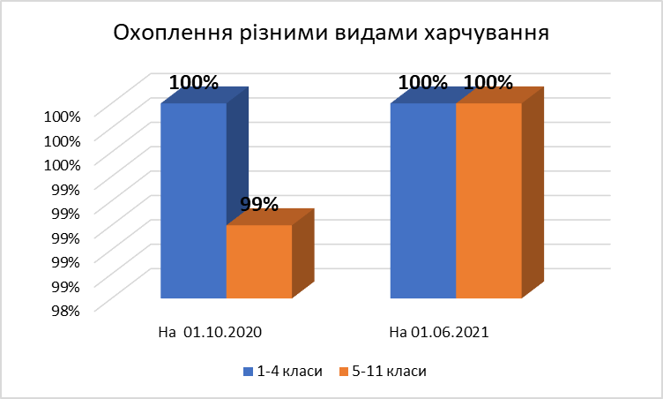

С-вітамінізація 3-х страв відбувається за рахунок позабюджетних коштів.

На початку І семестру відсоток учнів, охоплених гарячим харчування, складав 96%, а на кінець 2020/2021 навчального року станом на 01.06.2021 гарячим харчуванням охоплено 97% учнів, що на 1% більше, ніж на початку І семестру.

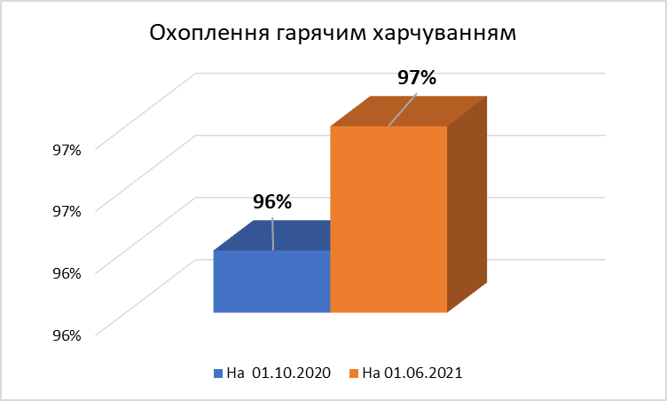

Згідно з наказом від 30.08.2020 №187 «Про організацію харчування учнів Харківської гімназії № 12 у І семестрі 2020/2021 навчального року» безкоштовне харчування отримував 71 учень пільгового контингенту. На початку ІІ семестру 2020/2021 навчального року кількість учнів пільгового контингенту складала 68 учнів (наказ Харківської гімназії №12 від 04.01.2021 №3 «Про організацію харчування учнів Харківської гімназії №12 у ІІ семестрі 2020/2021 навчального року»).

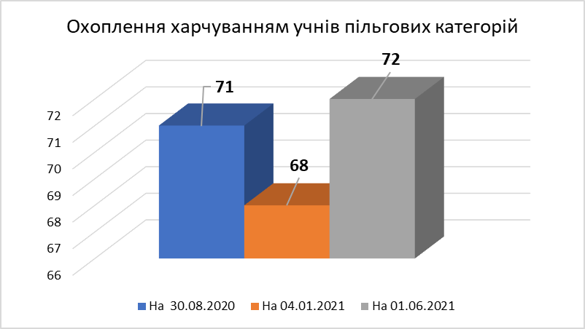

Протягом ІІ семестру кількість учнів пільгового контингенту змінювалась та на 01.06.2021 становить 72 учні (з них 35 учнів 1-4х класів та 37 учнів 5-11х класів).

Аналіз харчування учнів пільгових категорій показав, що у 2020/2021 навчальному році організовано безкоштовне харчування учнів наступних категорій:

* діти позбавлені батьківського піклування;
* діти-сироти;
* діти з малозабезпечених родин;
* діти, батьки яких є/були учасниками бойових дій в зоні АТО;
* внутрішньо переміщені особи.

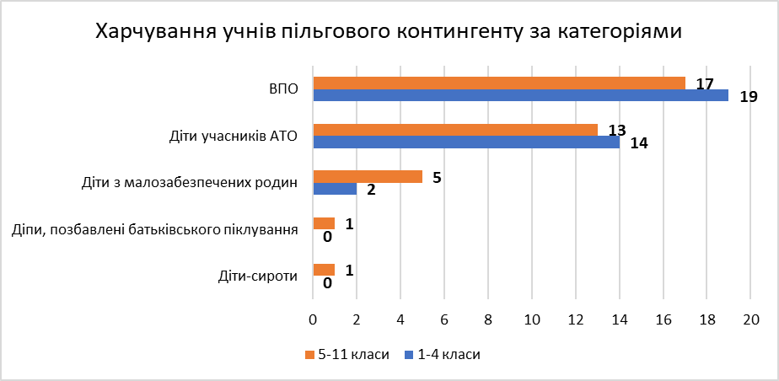

Так, на 01.06.2021 кількість учнів пільгового контингенту, які харчувались склала 72 особи. З них: дітей позбавлених батьківського піклування – 1 учень; дітей-сиріт – 1 учень; дітей з малозабезпечених родин – 7 учнів; дітей, батьки яких є/були учасниками бойових дій в зоні АТО – 27 учнів; внутрішньо переміщених осіб – 36 учнів.

Протягом 2020/2021 навчального року систематично проводився оперативний контроль щодо якості організації харчування учнів. Відповідно до результатів контролю встановлено, що кількість замовлених порцій відповідає кількості учнів на момент перевірки. Так, 24.09.2020 оперативною перевірка показала, що на момент контролю кількість замовлених порцій для учнів пільгового контингенту у 1-Г класі відповідала кількості учнів відповідно до обліку відвідування у класному журналі та становила 4 учні (класний керівник Лещенко О.М.). 19.11.2020 кількість замовлених порцій для учнів пільгового контингенту 8-Б класу співпадала с кількістю учнів відповідно до обліку відвідування та становила 4 учні (класний керівник Субота К.Р.). 25.01.2021 здійснено оперативний контроль організації харчування учнів 5-х класів (класні керівники Світлична Л.В., Стьопкіна Л.Д., Пивоварова Л.І.). Під час перевірки встановлено, що класні керівники контролюють своєчасність та правильність оформлення попередніх замовлень, дотримання учнями режиму харчування та санітарно-гігієнічних умов харчування. Разом з тим, потребує уваги питання охоплення гарячим харчуванням учнів 5-х класів. 26.01.2021 здійснено оперативний контроль організації харчування учнів пільгового контингенту 3-Б класу(класний керівник Євтушенко І.В.). Під час перевірки встановлено, що кількість замовлених порцій відповідала кількості учнів пільгового контингенту на момент перевірки (3 учні). Ірина Василівна контролює дотримання учнями режиму харчування, культури харчування та самообслуговування. 29.01.2021 проведено оперативну перевірку щодо відповідності даних харчування учнів (сніданки). На момент перевірки дані у класних журналах щодо обліку відвідування учнями навчальних занять, реальна кількість учнів та кількість замовлених порцій в усіх класах початкової школи співпали на 100%. 08.02.2021 здійснено оперативний контроль організації харчування учнів 6-х класів (класні керівники Ждаміров І.Л., Оленіч О.З., Дурицький П.С.). Під час перевірки встановлено, що всі класні керівники контролюють своєчасність та правильність оформлення попередніх замовлень. Разом з тим, потребує уваги питання дотримання учнями режиму харчування та санітарно-гігієнічних умов харчування. 26.02.2021 проведено оперативну перевірку щодо відповідності даних харчування учнів (сніданки). На момент перевірки дані у класних журналах щодо обліку відвідування учнями навчальних занять, реальна кількість учнів та кількість замовлених порцій в усіх класах початкової школи співпали на 100%. 03.03.2021 здійснено оперативний контроль організації харчування учнів 1-х класів (класні керівники Кушнір А.В., Волкова О.В., Попова І.В., Лещенко О.М.). Під час перевірки встановлено, що кількість замовлених порцій відповідала кількості учнів на момент перевірки, дотримано учнями режим харчування та санітарно-гігієнічні умови харчування. Разом з тим, потребує уваги питання постійного контролю за дієтичним харчуванням учнів, які його потребують. Оперативний контроль 26.03.2021, 30.04.2021, 28.05.2021 щодо відповідності даних харчування учнів (сніданки) показав, що на момент перевірки дані у класних журналах щодо обліку відвідування учнями навчальних занять, реальна кількість учнів та кількість замовлених порцій в усіх класах початкової школи співпали на 100%. В основному учні дотримуються режиму харчування, культури харчування та самообслуговування. Контроль за харчуванням учнів з боку класних керівників здійснюється на достатньому рівні. Обліку харчування учнів класу класними керівниками ведеться правильно та відповідально. Дані у звітах класних керівників збігаються з даними обліку харчування учнів організаторів харчування та даними щодо відвідування учнями навчальних занять у класних журналах. Разом з тим, у роботі класних керівників щодо організації харчування учнів класу є певні недоліки:

* потребує уваги питання охоплення гарячим харчуванням учнів 5-11х класів;
* не всі вчителі постійно контролюють дотримання учнями санітарно-гігієнічних умов харчування;
* потребує уваги питання постійного контролю за дієтичним харчуванням учнів;
* потребує уваги питання дотримання учнями режиму харчування та самообслуговування.

Отримували буфетну продукцію на початку І семестру 2020/2021 навчального року 96% учнів. З них: учнів 1-4 класів – 95%, учнів 5-11 класів – 96%. Станом на 01.06.2019 відсоток учнів охоплених буфетною продукцією склав 98%, що на 2% більше, ніж на початку навчального року.

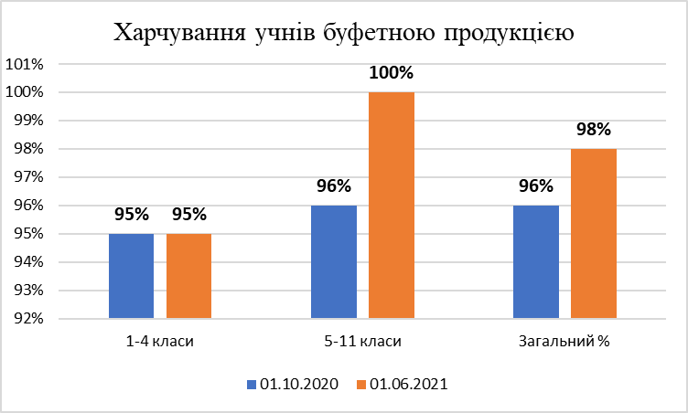

У розрізі 5-11 класів аналіз охоплення гарячим харчуванням учнів показав, що у вересні 2020 року середня кількість учнів 5-11-х класів, які отримували гаряче харчування у середньому становила 580 учнів. Протягом року кількість учнів дещо зросла та 01.06.2021 становить 590 учнів. Дещо збільшилась, порівняно з початком навчального року, середня кількість учнів, які отримували гаряче харчування у 6-х та 8-х класах. У 5-х, 10-11х класах середня кількість учнів, які отримували гаряче харчування майже не змінювалась. Разом з тим, значно збільшилась кількість харчуючихся у 7-х (на 7%) , 9-х (на 6%).

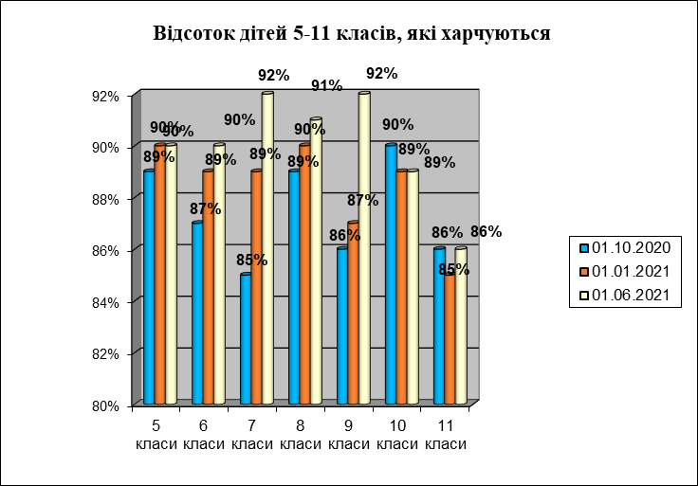

Кращих результатів щодо оптимальності охоплення учнів гарячим харчуванням досягли класні керівники 7-9-х класів (Мітіус В.І., Смірнова Л.В., Субота Е.О., Арутюнова О.О., Мушулова К.Р., Шишкова О.М., Сердюк В.Ю., Шморгун Т.М., Гнатченко Т.О.). Відсоток охоплення учнів харчуванням у цих класах більше 90%.

Недостатньою роботою щодо охоплення учнів харчуванням визнано роботу вчителів 10-11х класів (Олійник О.В., Лукаш О.І., Нелєпа З.В., Петрик Н.М.). Так, відсоток учнів 10-го класу, які отримували гаряче харчування на кінець навчального року знизився на 1% та склав 89%. В 11-х класах відсоток учнів, які отримували гаряче харчування майже не змінювався та на кінець навчального року становив 86% і це найнижчий показник по гімназії. Це свідчить про недостатню роботу класних керівників щодо роз’яснення необхідності збалансованого, повноцінного, регулярного гарячого харчування.

Всі вчителі 5-11-х класів правильно та відповідально ведуть облік харчування учнів. Дані обліку харчування учнів у звітах відповідають даним відвідування учнями навчальних занять у класних журналах.

Протягом 2020/2021 навчального року 120 (100%) вихованців груп продовженого дня отримували гаряче харчування.

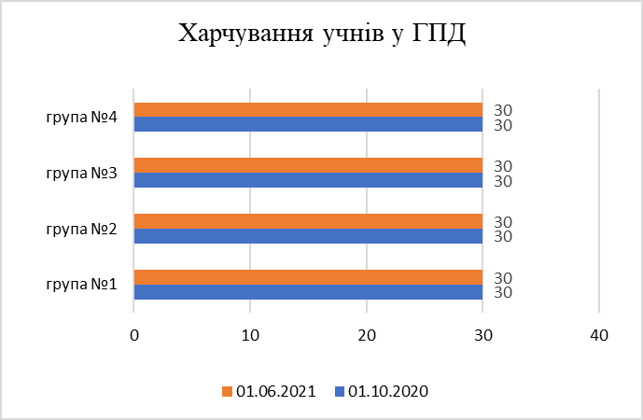

Згідно з наказами від 30.08.2020 №187 «Про організацію харчування учнів Харківської гімназії № 12 у І семестрі 2020/2021 навчального року», від 04.01.2021 №3 «Про організацію харчування учнів Харківської гімназії № 12 у ІІ семестрі 2020/2021 навчального року» затверджено графіки харчування учнів на 2020/2021 навчальний рік:

І перерва (9.10 – 9.25) – 3 - 4 класи

ІІ перерва (10.00 – 10.20) –1-2 класи

ІІІ перерва (11.05 – 11.25) – 5-8 класи

ІV перерва (12.10 – 12.30) – 9-11 класи

13.20 – 14.45 – групи продовженого дня

Перевіркою встановлено, що харчування учнів відбувається відповідно до графіка. Під час харчування учнів організовано чергування вчителів, класних керівників; графік чергування затверджений директором гімназії.

Згідно з наказом від 30.08.2020 №187 «Про організацію харчування учнів Харківської гімназії № 12 у І семестрі 2020/2021 навчального року» виділено дієтичне харчування учням, які його потребують за результатами медичного огляду та наданими довідками (29 учнів). З них: учнів 1-4 класів – 8, учнів 5-11 класів – 21. 100% учнів його отримували. На кінець 2020/2021 навчального року дієтичне харчування отримували 26 учнів (наказ Харківської гімназії №12 від 04.01.2021 №3 «Про організацію харчування учнів Харківської гімназії №12 у ІІ семестрі 2020/2021 навчального року»).

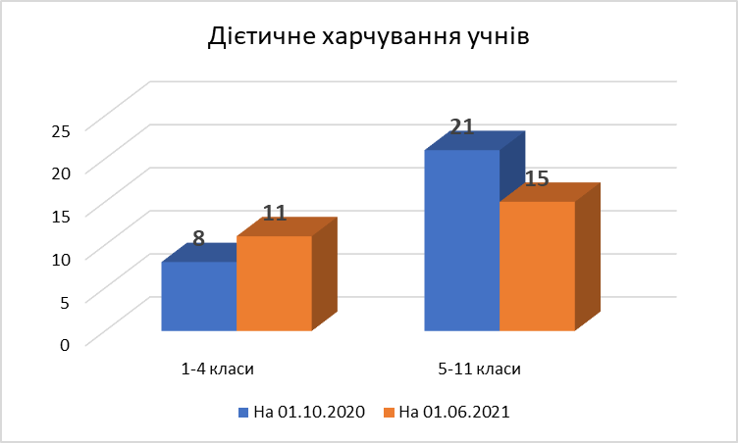

На харчоблоці у наявності затверджений список дітей, які потребують дієтичного харчування. На момент перевірки у наявності дієтичне меню. Якість страв дієтичного меню перевіряється медичною сестрою гімназії та відповідальним за організацію харчування. Кожний класний керівник ознайомлений із списком дітей класу, які потребують дієтичного харчування. В основному класні керівники здійснюють контроль за харчуванням дітей, які потребують дієтичного харчування. Під час оформлення попереднього замовлення на харчування учнів класу, класні керівники обов’язково вказують кількість порцій дієтичного харчування. Класні керівники контролюють дотримання учнями режиму харчування та санітарно-гігієнічних умов харчування.

Відповідно до наказів від 30.08.2020 №187 «Про організацію харчування учнів Харківської гімназії № 12 у І семестрі 2020/2021 навчального року», від 04.01.2021 №3 «Про організацію харчування учнів Харківської гімназії № 12 у ІІ семестрі 2020/2021 навчального року» та на підставі заяв батьків організовано безкоштовне харчування учнів 1-х класів молоком:

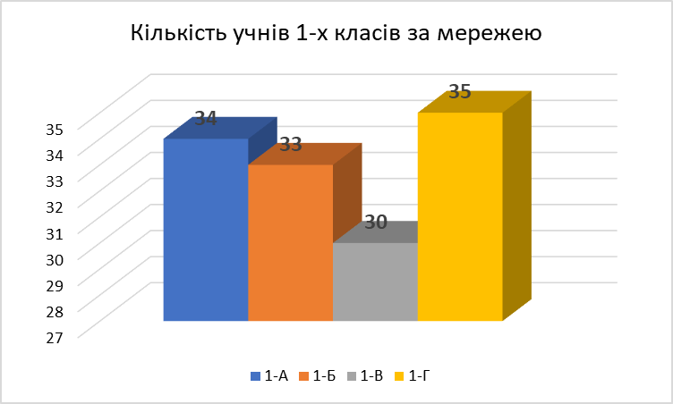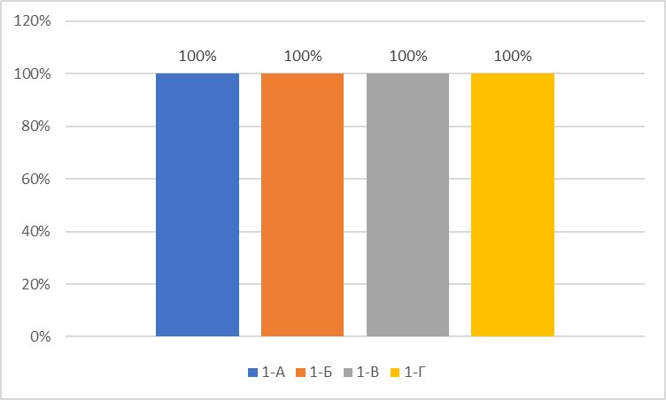

У Харківській гімназії №12 на 01.05.2021 навчається 128 першокласників. Протягом року всі учні 1-х класів отримували безкоштовне харчування молоком. Кількість отриманого молока відповідала кількості учнів у класах.

У травні 2020/2021 навчального року було проведено он-лайн анкетування серед учнів та батьків 1-11 класів щодо організації харчування учнів у гімназії.

Аналіз результатів анкетування учнів показав, що на питання «Скільки разів ти зазвичай їси протягом дня, коли ходиш до школи? (не рахуючи легкі перекуси)» переважна більшість учнів (74%) відповіли, що їдять протягом дня 3-4 рази. 13% учнів їдять 5-6 разів на день. Разом з тим, майже 14% учнів їдять 2 рази на день, що не може бути нормою та потребує уваги зі сторони вчителів та батьків.

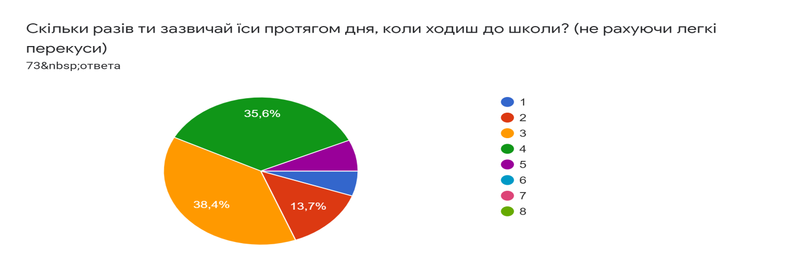

На питання «Які саме прийоми їжі ти зазвичай маєш в ті дні, коли ходиш до школи?» переважна більшість учнів відповіли, що снідають (77%) та обідають (56%) у школі. Разом з тим, потребує обговорення на батьківських зборах питання вечері дітей (86% учнів вечеряють).

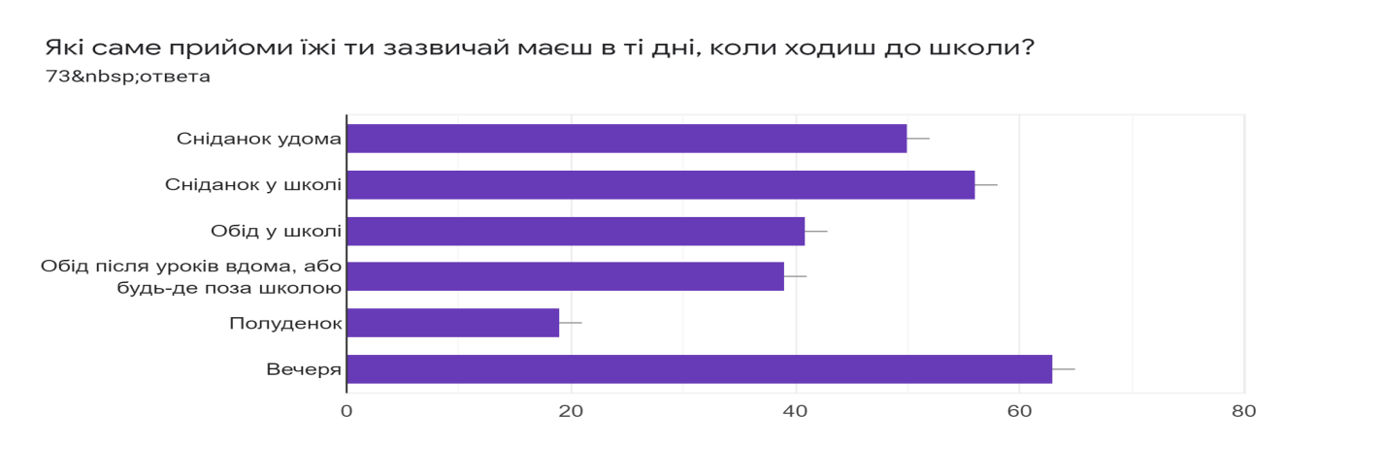

Обов’язкового обговорення на батьківських зборах потребує питання: «Чи їси ти впродовж дня гарячі страви?». Тільки 52% учнів їдять гарячі страви кожного дня, 26% - зазвичай їдять, але 4% учнів їдять гарячі страви зрідка.

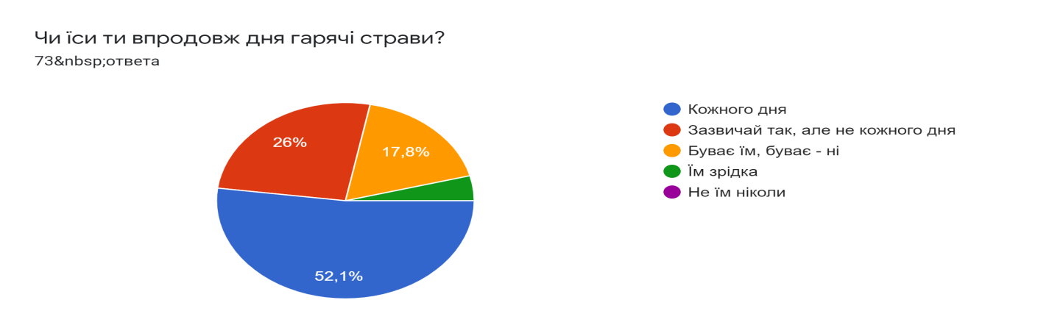

Відповіді учнів на питання: «Які з цих продуктів ти вживаєш майже кожного дня?» показують, що в основному діти харчуються різноманітно та повноцінно. Разом з тим, потребує обговорення вживання учнями солодощів, чіпсів, сухариків, снеків тощо.

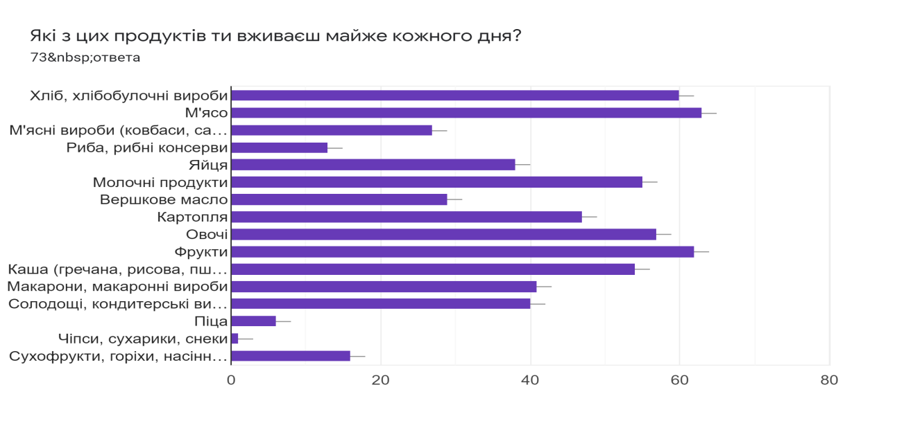

На питання: «Чи харчуєшся ти в шкільній їдальні?» переважна більшість учнів (88%) відповіла ствердно. Разом з тим, 7% учнів ніколи не харчуються у їдальні гімназії. Виникає необхідність з'ясування та усунення причин відмови учнів від харчування у їдальні гімназії.

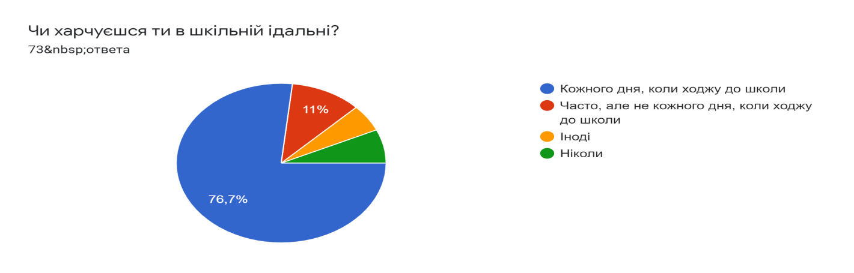

92% учнів постійно здійснюють покупки у буфеті гімназії, що свідчить про якість продукції, яка там реалізовується.

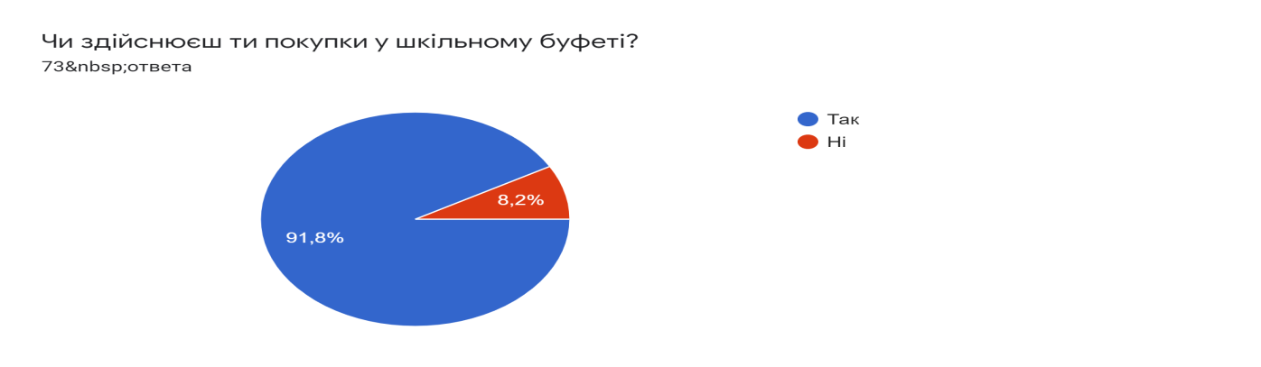

Переважна більшість учнів дає позитивну оцінку роботі їдальні гімназії (80%), але потребують ретельного аналізу та обговорення категорично негативні відгуки (11%).

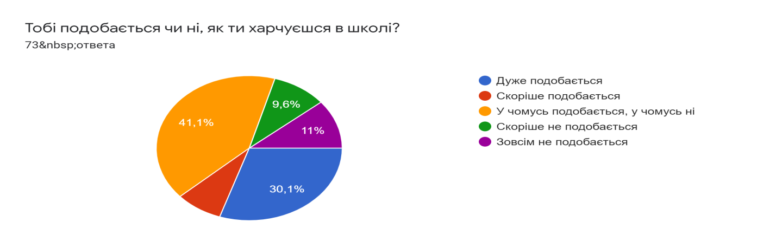

Додаткового обговорення на виховних годинах потребує питання здорового харчування. 71% учнів ствердно відповіли на питання: «Ти знаєш чи ні, що таке "Тарілка здорового харчування"?», але майже 30% учнів не знають що це таке.

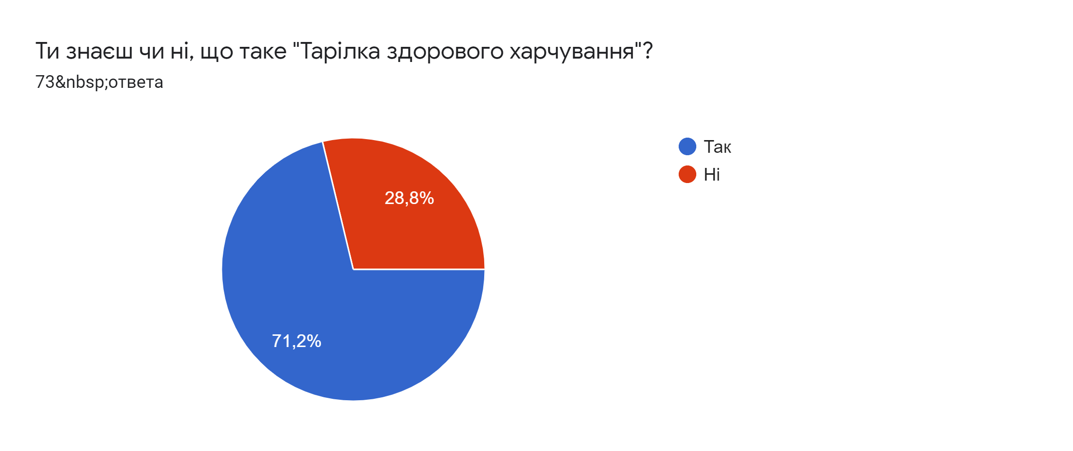

Переважна більшість учнів вважають, що харчуються корисно для свого здоров’я (89%). 8% дітей не змогли відповісти на це запитання. Разом з тим, майже 3% учнів вважають своє харчування не корисним.

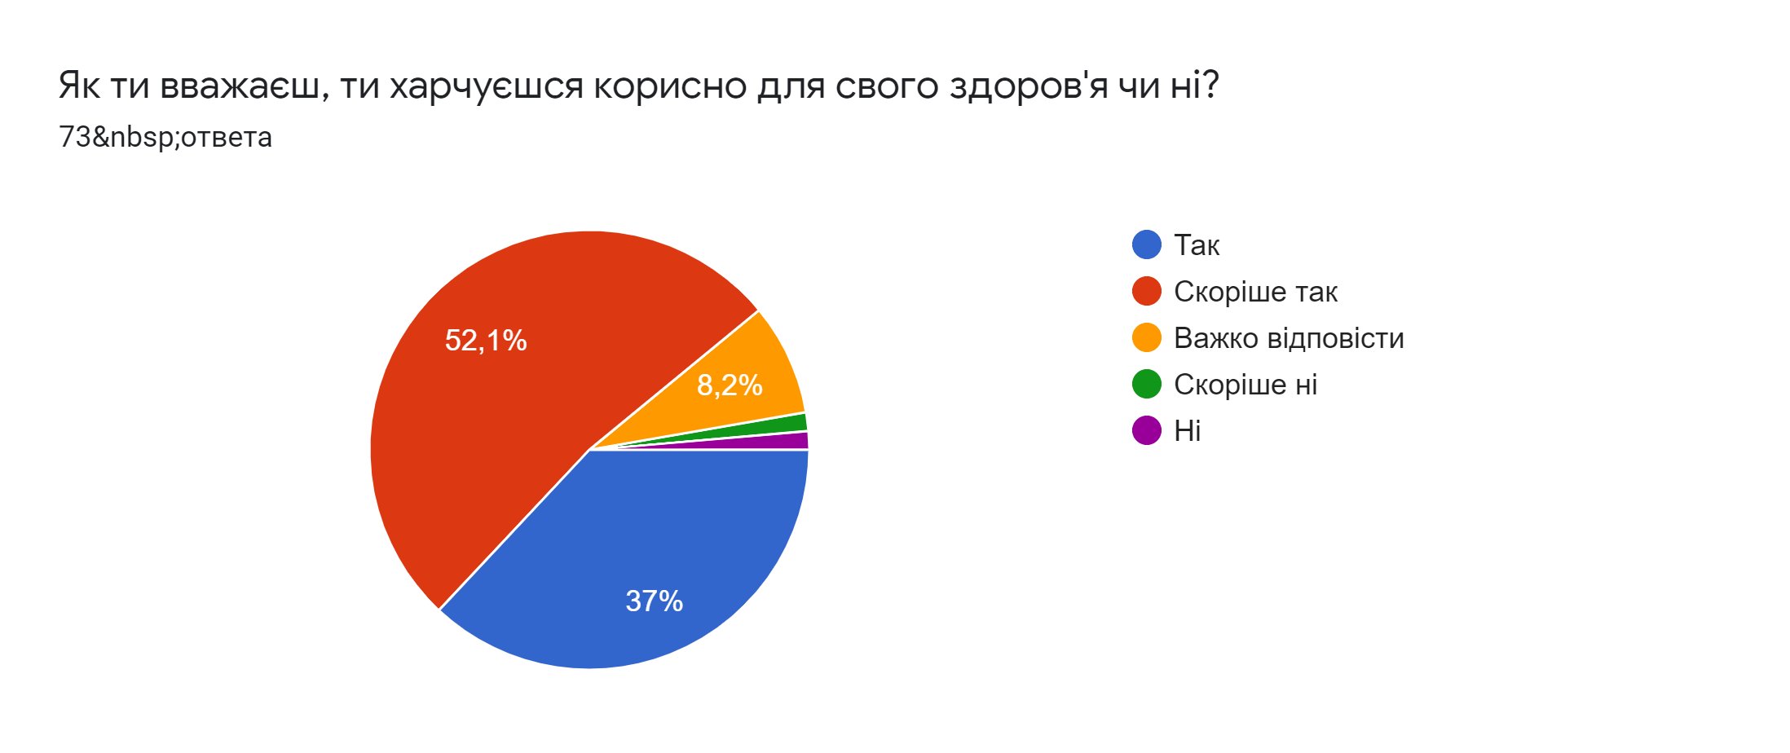

Батькам було запропоновано дати відповіді на такі самі запитання, як і дітям. Цікаві результати було отримано під час порівняння відповідей дітей та батьків. Так, на питання «Скільки разів протягом дня їсть Ваша дитина?» тільки 5% батьків зазначають, що діти два рази їдять протягом дня проти 14% за відповідями дітей.

Діти Батьки

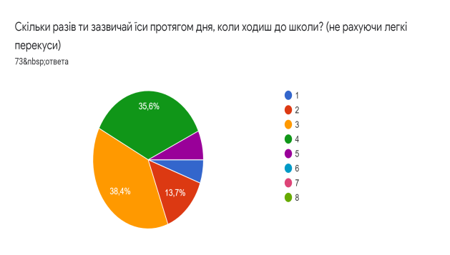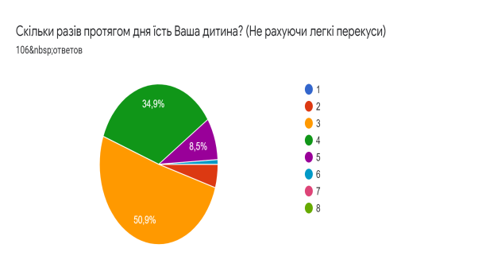

Є розбіжності у відповідях дітей і батьків на питання «Чи харчується Ваша дитина в шкільній їдальні?».

Діти

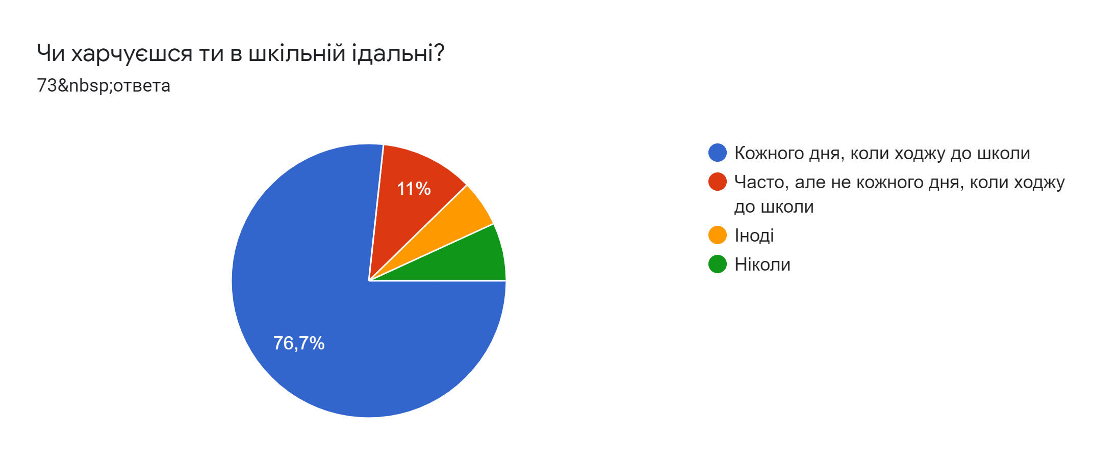

Батьки

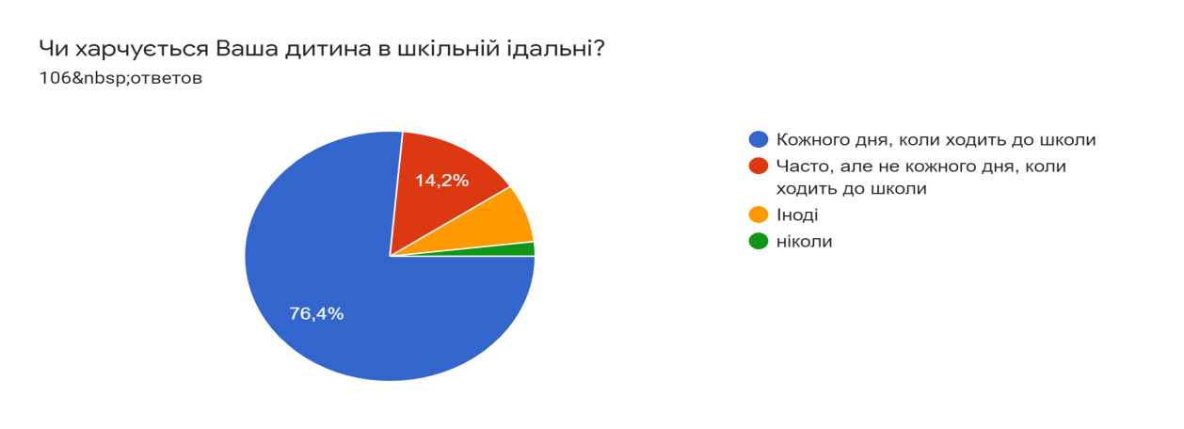

Тільки 2% батьків вважають, що їх діти не харчуються в їдальні гімназії. Разом з тим, 7% дітей зазначають, що ніколи не харчуються в їдальні.

Під час відповіді на питання: «Подобається Вам чи ні, як дитина харчується у школі?», тільки 3% батьків дали негативну оцінку, порівняно з 11% учнів.

Діти

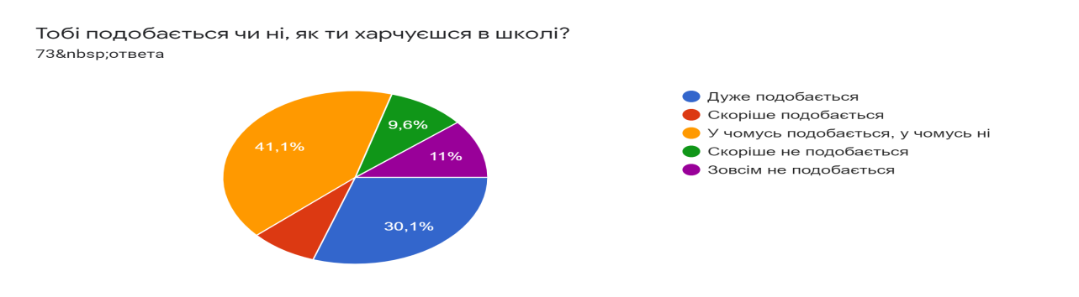

Батьки

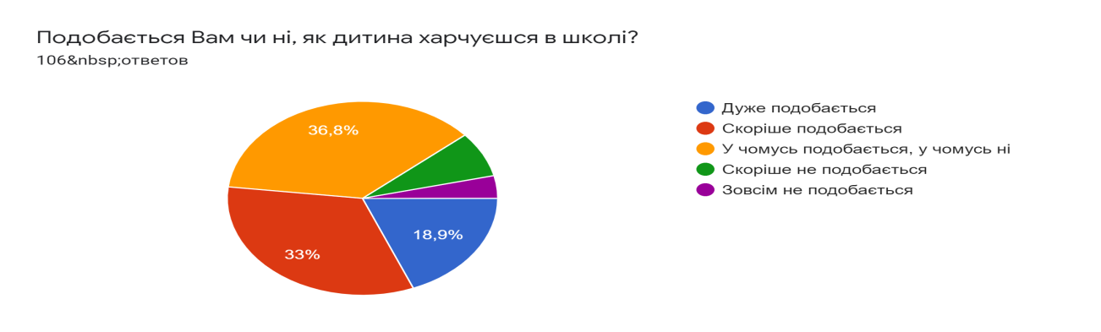

На інші запитання відповіді батьків та дітей суттєво не відрізнялись. Однак, батькам було запропоновано написати, які недоліки в роботі шкільної їдальні вони можуть назвати. Переважна більшість батьків не бачать недоліків у роботі їдальні (78%). Разом з тим, 10% батьків зазначили, що працівники харчоблоку не дотримуються температури подачі готових страв (іноді страви прохолодні/холодні). 8% батьків зазаначають, що їжа буває не смочною. Як недоліки 2% батьків зазначають наявність у шкільному меню молочних каш. 2% батьків вважають порції замалими.

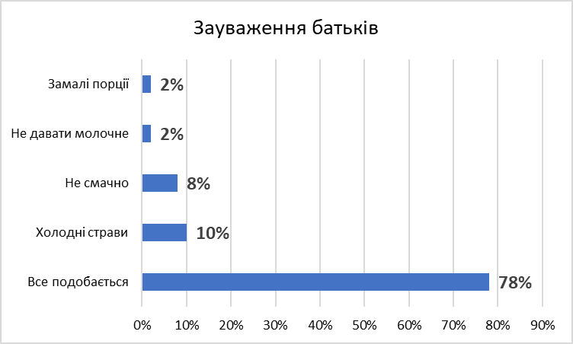

Відповідно до інформації станом на 01.10.2020 буфетну продукцію споживали 96% учнів гімназії. З них: учнів 1-4 класів – 95%, учнів 5-11 класів – 96%. Відсоток охоплення учнів гімназії буфетною продукцією, порівняно з початком навчального року зріс на 2% та на 01.06.2021 становить 98%. З них: учнів 1-4 класів – 95%, учнів 5-11 класів – 100%.

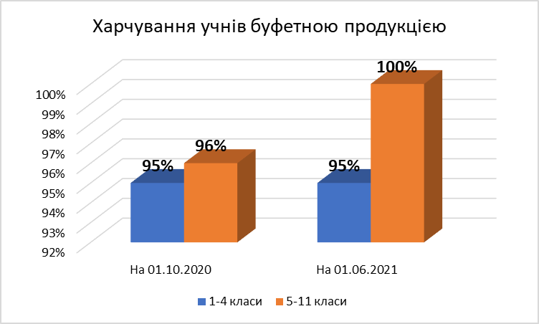

Питання організації харчування учнів у їдальні знаходиться під постійним контролем з боку адміністрації гімназії. За відсутності медичної сестри та лікаря у бракеражі готової продукції беруть участь директор гімназії Калмичкова Л.А. та заступник директора з навчально-виховної роботи Колесник О.Б., про що свідчать записи у журналі бракеражу. Неодноразово питання про харчування учнів розглядалось на нарадах при директорі, батьківських зборах, засіданнях педагогічної ради, ради гімназії.

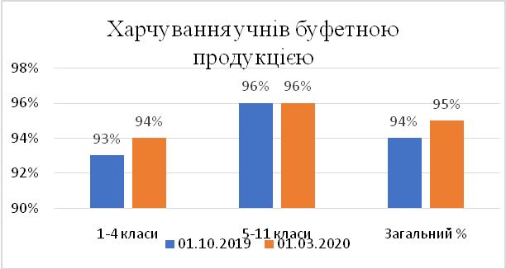

Питання організації харчування учнів у їдальні знаходиться під постійним контролем з боку адміністрації гімназії. За відсутності медичної сестри у бракеражі готової продукції бере участь заступник директора з навчально-виховної роботи Колесник О.Б., про що свідчать записи у журналі бракеражу. Неодноразово питання про харчування учнів розглядалось на нарадах при директорові, батьківських зборах, засіданнях педагогічної ради, ради гімназії.

Завдання на 2021/2022 навчальний рік:

1. Продовжити роботу щодо охоплення учнів гарячим харчуванням, особливу увагу звернути на учнів 5-11-х класів.

Постійно

1. Проводити батьківські збори з метою роз’яснення важливості гарячого харчування учнів гімназії.

Протягом 2021/2022 навчального року

1. Продовжити роботу з учнями 5-х та 10-х класів щодо організації гарячого харчування за замовленнями.

Протягом 2021/2022 навчального року

* 1. Посилити роботу з учнями 5-11 класів щодо режиму харчування під час перебування в гімназії.

Протягом 2021/2022 навчального року

* 1. Контролювати відвідування їдальні гімназії учнями, що потребують дієтичного харчування.

Постійно

ІІ. Управлінські процеси Харківської гімназії №12

В 2020/2021 навчальному році гімназія працювала за освітніми програми Харківської гімназії № 12 Харківської міської ради Харківської області, схваленими педагогічною радою та затвердженими директором гімназії (протокол від 12.06.2020 № 14), відповідно до Типових освітніх програм:

* для 1-2-х класів – за Типовою освітньою програмою та Типовим навчальним планом для 3-4-х класів початкової школи, розробленими під керівництвом О.Я. Савченко, затвердженими наказом Міністерства освіти і науки України від 08.10.2019 № 1272;
* для 3-х класів – за Типовою освітньою програмою та Типовим навчальним планом для 3-4-х класів початкової школи, розробленими під керівництвом О.Я. Савченко, затвердженими наказом Міністерства освіти і науки України від 08.10.2019 № 1273;
* для 4-А, 4-Б класів – за експериментальним навчальним планом початкової школи експериментальних закладів загальної середньої освіти, які працюють в межах дослідно-експериментальної роботи всеукраїнського рівня за темою «Розроблення і впровадження навчально-методичного забезпечення початкової освіти в умовах реалізації нового Державного стандарту початкової загальної освіти», відповідно до наказу Міністерства освіти і науки України від 28.08.2019 №1162 «Про внесення змін до наказу Міністерства освіти і науки України від 16.08.2017 №1181»;
* для 4-В класу спеціалізованої школи з поглибленим вивченням іноземної мови (англійської) з українською мовою навчання – за Типовою освітньою програмою закладів загальної середньої освіти І ступеня, затвердженими наказом Міністерства освіти і науки України від 20.04.2018 №407;
* для 5–9-х гімназійних класів з українською мовою навчання – за Типовою освітньою програмою закладів загальної середньої освіти ІІ ступеня, затвердженими наказом Міністерства освіти і науки України від 20.04.2018 №405;
* для 10-11-х класів– за Типовою освітньою програмою закладів загальної середньої освіти ІІІ ступеня, затвердженими наказом Міністерства освіти і науки України від 20.04.2018 №408(в редакції наказу Міністерства освіти і науки України від 28.11.2019 №1493 зі змінами, внесеними наказом МОН від 31.03.2020 № 464).

Виконання освітніх програм Харківської гімназії №12 перевірено у червні 2021 року адміністрацією гімназії шляхом перевірки виконання програм з предметів інваріантної та варіативної складових навчального плану. При цьому основна увага зверталася на послідовність вивчення навчального матеріалу, виконання обов’язкового мінімуму практичних, лабораторних, контрольних та інших письмових робіт, об’єктивність тематичного, семестрового та річного оцінювання навчальних досягнень учнів, організація та проведення навчальних екскурсій у 1-4-х класах, навчальних екскурсій та навчальної практики у 5-8-х, 10-х класах, державної підсумкової атестації в 11-х класах, дотримання рекомендацій Міністерства освіти і науки України та вимог щодо ведення класних журналів і порядок запису навчальних занять.

У ході перевірки враховувалися такі питання:

1. Відповідність тематики фактично проведених уроків змісту календарно-тематичного планування та навчальних планів і програм.
2. Відповідність кількості годин, записаних на предметних сторінках класних журналів, календарно-тематичному плануванню.
3. Виконання передбачених програмами контрольних, лабораторних, практичних занять, уроків розвитку зв’язного мовлення та позакласного читання.

Під час перевірки було встановлено, що всі програми, якими користуються вчителі гімназії, є у переліку програм і навчально-методичних посібників, рекомендованих Міністерством освіти і науки України для використання у закладах загальної середньої освіти з навчанням українською мовою у 2020/2021 навчальному році. Розбіжностей між кількістю проведених та запланованих уроків у календарно-тематичних планах, складених на виконання державних програм з усіх предметів навчального плану, не виявлено. Кількість проведених лабораторних, практичних та контрольних робіт відповідає запланованій кількості у календарно-тематичних планах та вимогам державних програм. Своєчасно та об’єктивно здійснено семестрове та річне оцінювання учнів.

У ході перевірки було виявлено, що в основному програми предметів інваріантної та варіативної складових навчального плану на 2020/2021 навчальний рік у 1-11-х класах виконані змістовно та за кількістю годин.

Учителі здійснюють своєчасний контроль за рівнем компетентностей учнів шляхом усного опитування, тестування, проведення контрольних, самостійних, практичних та лабораторних робіт, систематичної перевірки ведення зошитів, проведення аналізу контрольних робіт. Під час відвідування уроків обов’язково зверталась увага на відповідність теми уроку календарному плану вчителя, на планування вчителем матеріалу і його відображення на уроці.

Навчальний матеріал вивчався послідовно, витримана кількість годин, визначених програмою на кожен предмет (відповідність вивчення навчального матеріалу календарному плануванню), вчителями раціонально розподіляються години на вивчення окремих питань теми. Цілеспрямовано використовувались години, відведені на узагальнення і повторення матеріалу.

Записи у класних журналах відповідають навчальним програмам і календарному плануванню.

З усіх предметів здійснюється тематичне оцінювання навчальних досягнень, умінь та навичок учнів. Кількість тематичних оцінок відповідає вимогам навчальних програм.

На початку вересня 2020 року та січня 2021 року, згідно з планом внутрішнього контролю, адміністрацією школи було перевірено календарні плани вчителів-предметників: до уваги бралися загальна кількість уроків, кількість тематичних блоків, контрольних, лабораторних, практичних робіт та екскурсій.

Навчальний матеріал викладався відповідно до календарних планів з дотриманням кількості годин, призначених програмою на кожну тему.

У випадках відсутності вчителів за хворобою, через навчання на курсах підвищення кваліфікації чи з інших поважних причин програми з навчальних предметів виконано за рахунок організації якісної заміни уроків.

Окрему увагу в ході вивчення приділено виконанню програм, за якими навчались учні, що за станом здоров’я знаходились на індивідуальному навчанні. У 2020/2021 навчальному році на індивідуальній формі навчанні (педагогічний патронаж) перебували такі учні: 1 учениця 9-Б класу Шакін В’ячеслав, 1 учень 10-А класу Можина Анна, 1 учень 7-А класу Попов Олександр, 2 учні 4-А класу Жук Михайло, Скидан Максим, 1 учениця 4-В класу Репейко Анна, 1 учень 2-Г класу Герасименко Іван. Навчальні програми для зазначених учнів за змістом, за кількістю проведених контрольних, лабораторних та практичних робіт виконані в повному обсязі. Кількість тем та розділів з усіх предметів інваріантної складової навчального плану відповідного класу, відповідає вимогам навчальних програм, кількість годин, відведених на вивчення тем для зазначених учнів ущільнена відповідно до наказу Міністерства освіти і науки України від 08.12.2016 №8 «Про затвердження Положення про індивідуальну форму навчання загальноосвітніх навчальних закладів» (у редакції наказу Міністерства освіти і науки України від 10 липня 2019 року № 955), зареєстрованим в Міністерстві юстиції України 02.08.2019 за № 852\33823. Оцінювання навчальних досягнень учнів відповідає нормативним вимогам.

В 2020/2021 навчальному році у зв’язку з карантином відбувалось подовження канікул, тому виконання програм здійснювалось за рахунок ущільнення. Учні 5-11 класів з 03.11.2020 по 13.11.2020, з 11.012021 по 24.01.2021, з 05.04.2021 по 08.05.2021 на навчання з використанням технологій дистанційного начання. Освітню діяльність учителі Харківської гімназії №12 здійснювали з використанням технологій дистанційного навчання відповідно до календарно-тематичного планування, а саме:

* розробляли і розміщали на платформі Classroom та у соціальній мережі Viber  завдання, відео – аудіо супровід пояснення матеріалу  для учнів;
* проводили ндивідуальні консультації для батьків та учнів в онлайн – режимі (ZOOM, Skype,Viber);
* перевіряли знання учнів онлайн з використанням тестових технологій (платформи На Урок, Всеосвіта, Google-форми, onlinetestpad тощо);
* проводили онлайн - уроки в ZOOM згідно розкладу уроків.

Виконані завдання учні фотографували та відправляли на перевірку у приватні повідомлення чи проходили онлайн-тестування. Якщо ж діти не мали доступу до Інтернету, тоді завдання та щоденні консультації надавалися дітям в телефонному режимі.

Класними керівниками проводилася робота з батьками класу. Напочатку проведено Інструктаж батьків та учнів щодо організації дистанційної форми навчання під час карантину та надання роз`яснювальної інформації щодо виконання завдань дистанційної форми навчання у Viber - групах. Проводилися бесіди: «Як працювати в умовах карантину?», «Організація робочого місця»,«Короновірус, що про нього потрібно знати і як захиститися», «Рекомендації ВООЗ в умовах поширення короновірусу», «Наше дозвілля» та інші. Кожної п’ятниці проводився моніторинг роботи учнів класу.

Виходячи з наведеного вище, необхідно важати виконаними в повному обсязі освітні програми у 2020/2021 навчальному році. Різні способи аналізу (відвідування уроків адміністрацією, співбесіди з учителями, звіти про результати навченості тощо) свідчать, що результати навчання зробили значний внесок у формування ключових компетентностей учнів. Такі ключові компетентності, як уміння вчитися, ініціативність і підприємливість, екологічна грамотність і здоровий спосіб життя, соціальна та громадянська компетентності формувалися відразу засобами усіх предметів. Виокремлення в навчальних програмах таких наскрізних ліній ключових компетентностей як «Екологічна безпека й сталий розвиток», «Громадянська відповідальність», «Здоров’я і безпека», «Підприємливість і фінансова грамотність» спрямоване на формування в учнів здатності застосовувати знання й уміння у реальних життєвих ситуаціях.

Значною мірою реалізована діяльнісна спрямованість навчання, яка передбачає постійне включення учнів до різних видів педагогічно доцільної активної навчально-пізнавальної діяльності, а також практична його спрямованість. Формуванню ключових компетентностей сприяло встановлення та реалізація в освітньому процесі засад інтеграції, міжпредметних і внутрішньопредметних зв’язків, використання яких посилює пізнавальний інтерес учнів до навчання і підвищує рівень їхньої загальної культури, створює умови для систематизації навчального матеріалу і формування цілісного світогляду.

Для якісної реалізації освітніх программ в 2020/2021 навчальному році ХГ №12 була укомплектована педагогічними кадрами кадрами з відповідною фаховою освітою, належним рівнем професійної підготовки.

Якісний склад педагогічних працівників представлено в діаграмі

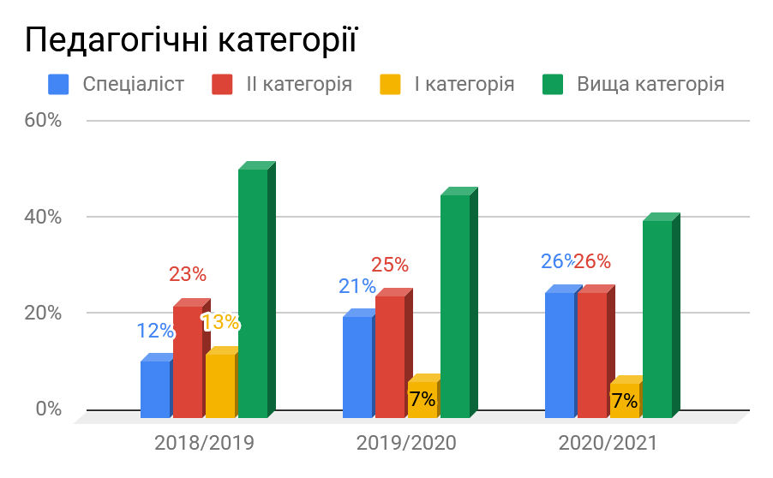

У 2020/2021 навчальному році у гімназії працювало 33% учителів з педагогічними званнями «старший вчитель» та «вчитель-методист».

Фаховий склад педагогічних працівників представлено в діаграмі.

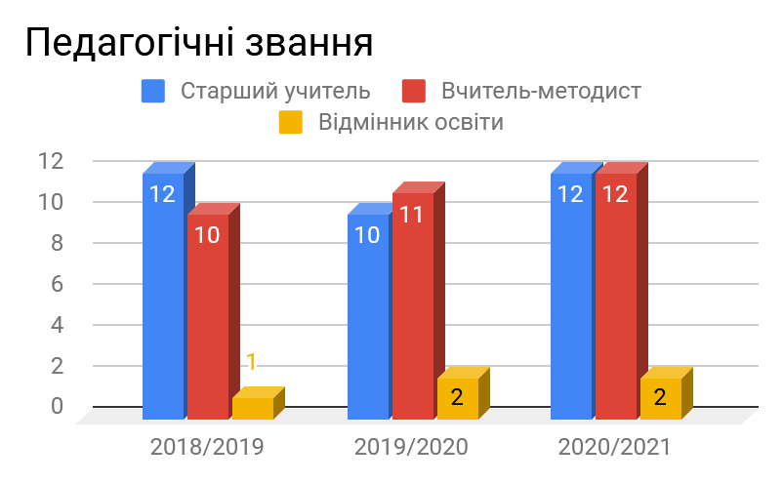

Спостерігається зменшення плинності педагогічних кадрів: у 2020/2021 навчальному році -2; у 2019/2020 навчальному році звільнились - 3 (у 2018/2019 - 4, у 2017/2018 - 4, у 2016/2017 - 3 , у 2015/2016 - 5). Усі звільнились за згодою сторін.

Аналіз вікового та якісного складу педагогічних працівників дозволяє зробити висновок, що у закладі створено стабільний колектив, у якому майже 83% педагогів – учителі до 50 років. Хоча педагогічний колектив постійно поповнюється молодими вчителями (30% педагогів гімназії – учителі до 30 років, що на 7% більше, ніж в минулому році), спостерігається тенденція до збільшення середнього віку педагогічного колективу гімназії.

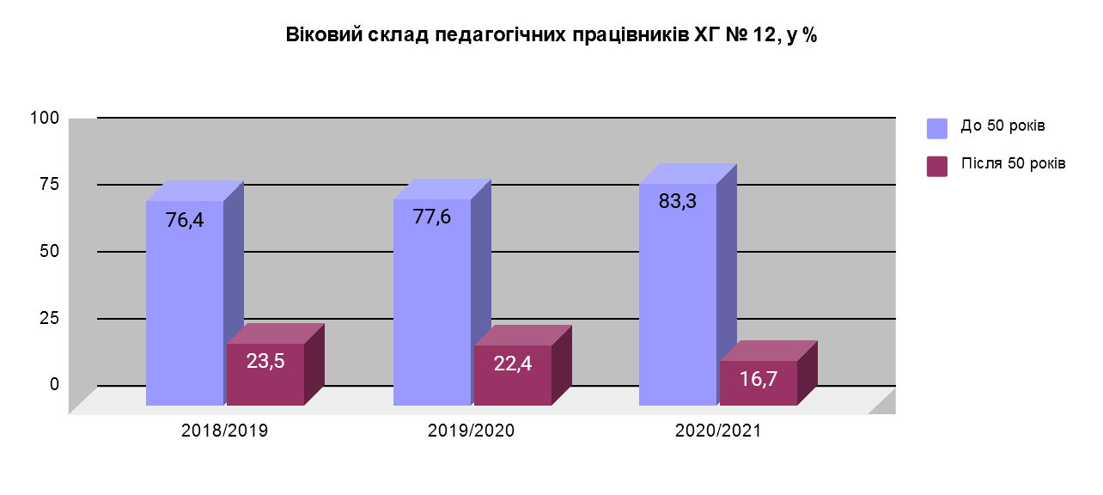

У зв’язку зі збільшенням кількості вчителів, які мають кваліфікаційну категорію «спеціаліст», у 2021/2022 навчальному році необхідно посилити контроль за організацією роботи з молодими спеціалістами та роботою школи наставництва.

Значна увага в гімназії приділяється комп’ютеризації та інформатизації освітнього та управлінського процесів. В управлінні гімназією використовується інформаційно-телекомунікаційної системи державної наукової установи «Інститут освітньої аналітики» «Державна інформаційна система освіти» (ДІСО) з програмним комплексом «КУРС: Школа». Створено сайт: «Віртуальна вчительська», Інформаційна дошка онлайн для надання оперативного зв’язку та допомоги педагогічним працівникам. Учителі гімназії регулярно використовувались автоматичні завдання, своєчасно формувались відповідні звіти. Для проведення опитувань та анкетування учнів,батьків, вчителів активно використовуються онлайн-додатки Google. У 2020/2021 у гімназії працює пілотний проєкт по впровадженню електронних журналів та щоденників інформаційно-телекомунікаційна система “ОШКОЛА”. Робота щодо комп’ютеризації та інформатизації навчального та управлінського процесів проводиться за такими напрямами:

* стан комп’ютеризації управлінської діяльності;
* наявність ліцензійного базового програмного забезпечення;
* стан використання навчального, управлінського програмного забезпечення;
* використання Internet-технологій у навчально-виховному процесі та управлінській діяльності.

В управлінській діяльності використовується 11 комп’ютерів:

1 - директором гімназії;

4 - заступниками директора з навчально-виховної роботи;

1 - заступником директора з господарської роботи;

1 – секретарем-друкаркою для ведення ділової документації гімназії;

1 - практичним психологом;

1 – соціальним педагогом;

1 – педагогом-організатором;

1 – лаборантом гімназії для ведення медичної документації працівників.

Усі комп’ютери гімназії підключені до мережі Інтернет.

В адміністративно-управлінській, методичній, навчальній та господарській діяльності застосовувались 14 принтерів.

У 2020/2021 навчальному році в ХГ № 12 в освітньому процесі використовувалося 2 кабінети інформатики та інформаційно-комунікаційних технологій розрахованих на 18 робочих місць. У навчальних кабінетах використовувались в роботі 21 ноутбук, 12 мультимедійних проекторів, 2 інтерактивних екрани, що давало можливість застосовувати сучасні інформаційні технології в навчальному процесі. Учителі ХГ № 12 на уроках використовували електронні засоби навчання, які мали гриф МОН України.

Забезпеченість сучасною комп’ютерною технікою складає 19 учнів 1–11-х класів на 1 ПК.

У 2020/2021 навчальному році для задоволення потреб учнів і педагогів гімназії придбано 5 ноутбуків отримано за рахунок субвенції, також отримано 1 БФП. Постійно підвищуєтья рівень володіння персональним комп’ютером (ПК) серед педагогів.

100% учителів використовували різні засоби інформаційних та комунікаційних технологій при проведенні уроків, виховних заходів, підготовці до турнірів, конкурсів, олімпіад різних рівнів.

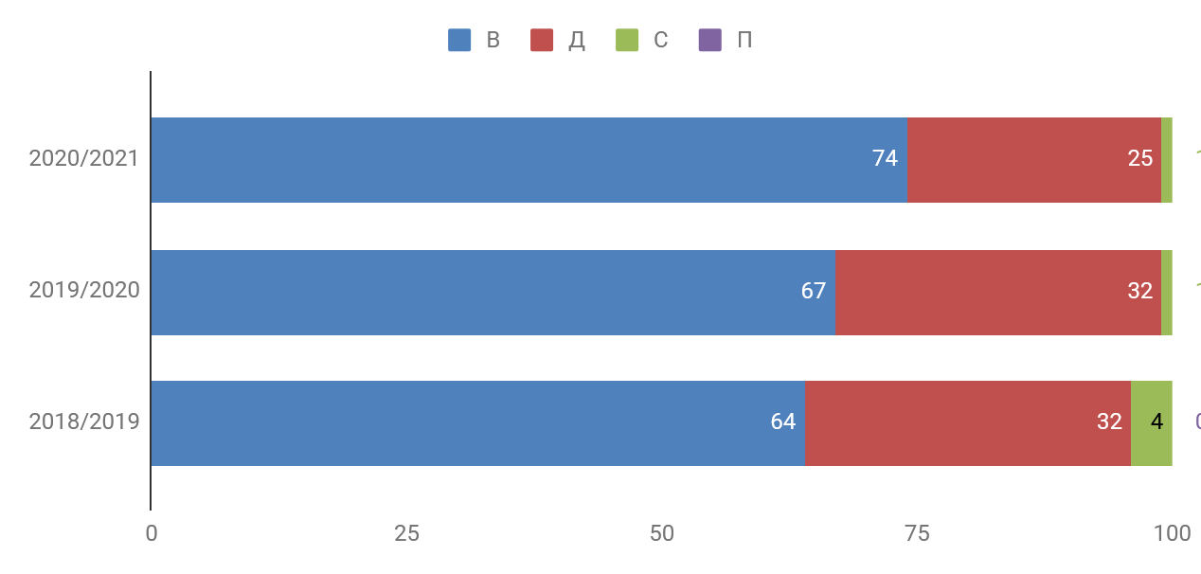

74% вчителів володіють ПК на високому рівні, 0% педагогічних працівників мають початкові навички роботи з програмами Google-додатків. Більше 98% педагогів систематично користуються мережею Інтернет. У 2020/2021 навчальному році слід продовжити роботу щодо підвищення комп’ютерної грамотності педагогів.

На достатньому рівні організована і забезпечується інноваційна діяльність педагогів. . У 2020 році закінчено (наказ МОН від 04.12.2020 №1499) розпочату у 2015 році роботу вчителів у всеукраїнській дослідницько-експериментальній роботі за темою «Тьюторська технологія як засіб реалізації принципу індивідуалізації в освіті». Результатом цієї експериментальної роботи є те що 12 молодих спеціалістів, які прийшли за час експерименту, залишилися працювати в гімназії.

У 2017/2018 навчальному році гімназія стала однією із 100 шкіл України – учасницею всеукраїнської дослідницько-експериментальної роботи за темою «Розроблення і впровадження навчально-методичного забезпечення початкової освіти в умовах реалізації нового Державного стандарту початкової загальної освіти». Свій досвід вчителями розповсюджено на семінарах району для вчителів початкової школи, а також на науково-практичній конференції перед слухачами ІПО Харківського національного педагогічного університету ім. Г.С.Сковороди. Робота над цією дослідницько-експериментальною роботою продовжиться у 2021/2022 навчальному році (наказ МОН від 02.04.2021 №406 « Про реалізацію інноваційного освітнього проєкту всеукраїнського рівня за темою «Розроблення та впровадження навчально-методичного забезпечення для закладів загальної середньої освіти в умовах реалізації Державного стандарту базової середньої освіти»».)

До бази даних ефективного педагогічного досвіду педагогів району занесені імена 4 учителів гімназії (Ждаміров І.Л., Шишкова О.М.) які є переможцями та лауреатами районного етапу та учасниками міського та обласного етапів всеукраїнського конкурсу «Учитель року -2021», а також Лещенко О.М., учителя початкових класів та Березіної І.В., учителя фізики, які захистили свій досвід на засіданні районної методичної ради

Вищою формою колективної методичної роботи зостається педагогічна рада. У 2020/2021 навчальному році було проведено 15 засідань, які були направлені на виконання таких завдань: реалізація державної політики з питань освіти; спрямованість діяльності педагогічного колективу на вдосконалення освітньої роботи; втілення в практику досягнень педагогічної науки та ефективного педагогічного досвіду; аналіз стану освітнього процесу, рівня викладання, якості знань та рівня вихованості учнів. Педагогічні ради у листопаді, грудні, березні та квітні були тематичними:Формування конкурентноспроможного випускника шляхом упровадження інноваційних технологій та тренінгових методик у освітній процес (Листопад); Нові професійні ролі і завдання сучасного вчителя в контексті концепції Нової української школи (Грудень); Педагогіка співробітництва – ключовий компонент формування життєво компетентної особистості (Березень); Досвід і проблеми формування конкурентоспроможної особистості (Квітень). Обговорення цих тем є важливим для формування вчителя як фахівця своєї справи, а також допомогли у роботі над реалізацією науково-методичної теми гімназії.

В ході засідань педагогічних рад були розглянуті клопотання щодо визнання результатів підвищення кваліфікації педагогічними працівниками. Таким чином було визнано 68 педагогам, які підвищували свою кваліфікацію шляхом участі у семінарах, практикумах, тренінгах, вебінарах, майстер-класах тощо, таке підвищення кваліфікації здійснюювалося поза межами річного плану підвищення кваліфікації гімназії.

Рішенням педагогічної ради були: переведення учнів до наступних класів, випуск із стін гімназії, а також погодження претендентів на присвоєння «Золотої та Срібної» медалей.

Нарада при директорові – це форма реалізації управлінських рішень, змістом якої є спільна робота учасників управлінської діяльності. Нарада і спільні рішення мають об'єднувати всіх учителів й спонукати їх до співпраці.

У 2020/2021 навчальному році було заплановано проведення 10 засідань нарад при директорі. Проведено було 14 нарад при директорові. Теми нарад були актуальні та значимі. Питання нарад – ретельно підготовлені на основі глибокого вивчення й аналізу. За підсумками обговорення нарад видаються накази по гімназії; формулюються письмові чи усні розпорядження, пропозиції, рекомендації конкретним виконавцям; питання виносяться на розгляд педагогічної ради чи ради гімназії. План проведення нарад при директорі у 2020/2021 навчальному році було виконано у повному обсязі.

На виконання Законів України «Про запобігання корупції» та «Про внесення змін до деяких законодавчих актів України щодо відповідальності за корупційні правопорушення», наказу Харківської гімназії №12 від 01.09.2020 № 200 «Про роботу із запобігання та протидії корупції, Порядку розгляду повідомлень про корупцію, призначення особи, відповідальної за виявлення корупції в діяльності Харківської гімназії №12» у сфері протидії корупції протягом 2020 року було вжито системних та послідовних заходів, які мають комплексний характер і спрямовані на забезпечення законності, підвищення ефективності діяльності, посилення протидії корупції, а саме:

1. Керівництвом Харківської гімназії №12 та відповідальною особою за здійснення заходів з питань запобігання корупційним проявам було забезпечено реалізацію комплексу заходів щодо добору, розстановки, підвищення кваліфікації працівників гімназії з врахуванням вимог законів України «Про запобігання корупції», «Про очищення влади», дотримання загальних правил поведінки працівника гімназії, правил етичної поведінки, антикорупційного законодавства та питання недопущення виникнення конфлікту інтересів, дотримання обмежень щодо сумісництва та інших корупційних проявів серед працівників Харківської гімназії №12.

2. Були проведені роз’яснювальні заходи серед працівників Харківської гімназії №12 та осіб, які претендували на зайняття посад в Харківської гімназії №12, про положення Закону України «Про запобігання корупції», «Про очищення влади».

3. Забезпечено надання інформації щодо своєчасного подання працівниками  Харківської гімназії №12 декларацій осіб, уповноважених на виконання функцій держави або місцевого самоврядування до відповідного підрозділу виконавчого органу Харківської міської ради.

4. На офіційному веб-сайті Харківської гімназії №12 висвітлювалась інформація про діяльність гімназії з метою забезпечення відкритості та прозорості її діяльності.

5. На офіційному веб-сайті Харківської гімназії №12 було оновлено інформацію з питань запобігання та протидії корупції.

6.Забезпечено участь відповідальних працівників Харківської гімназії №12 у конференціях, семінарах та нарадах з питань запобігання та протидії корупції організованих за ініціативи виконавчого органу Харківської міської ради.

7. На виконання плану заходів щодо запобігання і протидії корупції, затвердженого наказом Харківської гімназії №12 від 01.09.2020 № 200 «Про роботу із запобігання та протидії корупції, Порядку розгляду повідомлень про корупцію, призначення особи, відповідальної за виявлення корупції в діяльності Харківської гімназії №12» особою, відповідальною за виявлення корупції в діяльності гімназії, виконувались покладені на неї завдання щодо запобігання проявам корупції, виконання антикорупційного законодавства.

8. Усі завдання виконуються в повному обсязі, в межах повноважень та у встановлені терміни.

Отже, робота щодо протидії корупції у Харківській гімназії №12 протягом 2020/2021 навчального року здійснювалась на достатньому рівні.

Завдання на 2021/2022 навчальний рік:

1. Заступнику директора з навчально-виховної роботи Оленіч О.З. продовжити створення дієвої системи запобігання проявам корупції, що базуватиметься на принципах правопорядку, належного управління майном, чесності й непідкупності, активного громадського контролю.

Протягом 2021/2022 навчального року

ІІІ. Система оцінювання здобувачів освіти

Протягом 2020/2021 навчального року відповідно до Статуту ХГ №12, Освітньої програми та Річного навчального плану у гімназії продовжувалась робота щодо створення сприятливих умов для забезпечення права громадян на отримання якісної повної загальної середньої освіти. Для задоволення навчальних потреб учнів, їх здібностей та інтересів була проведена відповідна робота щодо організації вивчення окремих предметів на допрофільному та профільному рівнях, організовано поглиблене вивчення окремих предметів: у 5-В, 6-Б, 6-В, 7-Б, 7-В, 8-Б, 8-В, 9-А класах – поглиблене вивчення іноземної мови (англійської) за філологічним напрямом диференціації навчання; у 5-А, 5-Б, 6-А, 7-А 8-А, 9-Б класах – поглиблене вивчення математики, у 9-В класі – хімії та біології за природничо-математичним напрямом диференціації навчання.

Учні 5-9-х класів поглиблено вивчають іноземну мову (англійська), математику, хімію та біологію. Аналіз показує, що учні віддають перевагу вивченню іноземної мови та математики.

|  |  |  |  |  |  |  |  |  |  |
| --- | --- | --- | --- | --- | --- | --- | --- | --- | --- |
| Навчальний рік | 2018/2019 | | | 2019/2020 | | | 2020/2021 | | |
| Предмет, який вивчається поглиблено | іноземна мова (англійська) | математика | хімія та біологія | іноземна мова (англійська) | математика | хімія та біологія | іноземна мова (англійська) | математика | хімія та біологія |
| Кількість класів, які вивчають предмет поглиблено | 7 | 5 | 2 | 8 | 5 | 1 | 8 | 6 | 1 |

З метою забезпечення поглибленого вивчення, формування наукового світогляду учнів та відповідно до профілю навчального закладу у зазначених класах введено додатковий час на вивчення окремих предметів інваріантної складової, а саме:

* у 5-В, 6-Б, 6-В, 7-Б, 7-В, 8-Б, 8-В, 9-А класах – на «іноземну мову (англійську)» (у 5-В класах – по 2 години на тиждень, у 6-Б, 6-В, 7-Б, 7-В, 8-Б, 8-В, 9-А класах – по 3 години на тиждень);
* у 5-А, 5-Б, 6-А класах – на математику (по 2 години на тиждень);
* у 7-А, 8-А, 9-Б класах – на алгебру (у 7-А класі – 2 години на тиждень, у 8-А класі – 3 години на тиждень, у 9-Б класі – 3 години на тиждень);
* у 7-А, 8-А, 9-Б класах – на геометрію (по 1 годині на тиждень);
* у 9-В класах – на біологію (у 8-В класі – 2 години на тиждень);
* у 9-В класах – на хімію (у 8-В класі – 2 години на тиждень).

З метою сприяння мовленнєвому, полікультурному та інтелектуальному розвитку школярів введено курс за вибором «Друга іноземна мова (французька)» у 5-В, 6-Б, 6-В, 7-Б, 7-В, 8-А, 9-А класах (у В, 6-Б,В, 7-Б, В класах – по 2 години на тиждень, у 8-Б, 8-В класах – 1 годину на тиждень, у 9-А класі – 2 години на тиждень).

- в 10-А класі - індивідуальних та групових занять з іноземної мови (англійської) (1 година на тиждень);

- в 11-х класах - індивідуальних та групових занять з історії України ( по 1 годині на тиждень);

- в 11-Б, 11-А класах - індивідуальних та групових занять з іноземної мови (англійської) (по 1 годині на тиждень);

- в 11-А, 11-Б класах індивідуальних та групових занять з української мови (по 1 годині на тиждень),

- в 11-А класі індивідуальних та групових занять з біології ( 1 година на тиждень),

- в 11-А класі індивідуальних та групових занять з фізики ( 1 година на тиждень),

- у 11-В класі з метою якісної підготовки учнів до зовнішнього незалежного оцінювання з математики введено факультатив «Готуємося до ЗНО» (1 година на тиждень);

- у 10-А з метою сприяння мовленнєвому, морально-естетичному, полікультурному та інтелектуальному розвитку, формуванню в учнів комунікативної компетенції введено факультатив з англійської мови «The Key to Success» (1 година на тиждень),

- у 11-В факультатив з англійської мови «The Key to Success» (1 година на тиждень).

В 2020/2021 навчальному році в гімназії функціонувало 4 профільні класи: 10-А, 11-В з вивченням іноземної мови та другої іноземної мови на профільному рівні, 11-Б класі з вивченням математики на профільному рівні, 11-А з вивченням біології на профільному рівні викладання профільних предметів здійснюється за державними програмами, які рекомендовані Міністерством освіти та науки України.

Профільний предмет – іноземну мову (англійську) в 10-А викладає Нелєпа З.В. (спеціаліст першої категорії), другу іноземну мову (французьку) викладають вчителі Подрезенко В.В. (кваліфікаційна категорія «спеціаліст другої категорії») та Стрілець С.І. (кваліфікаційна категорія «вища», звання «учитель-методист»). В 11-В класі профільний предмет – іноземну мову (англійську) викладає Овчинникова Л.П. (спеціаліст вищої категорії, звання «учитель-методист»), другу іноземну мову (французьку) викладає вчитель Подрезенко В.В. (кваліфікаційна категорія «спеціаліст другої категорії») та Стрілець С.І. (кваліфікаційна категорія «вища», звання «учитель-методист»). Іноземна мова (англійська) у профільних класах викладається на достатньому рівні, про що свідчать результати перевірки стану викладання зазначеного предмета у березні 2021 року. Стан викладання другої іноземної мови (французької) здійснюється на достатньому рівні, про що свідчать результати перевірки у лютому 2020 року.

Профільний предмет – математика викладає 1 учитель. В 11-Б Бондаренко Д.Р. (кваліфікаційна категорія «спеціаліст»). Алгебра і початки аналізу та геометрія викладаються на достатньому рівні, про що свідчать результати перевірки стану викладання зазначеного предмета у жовтні 2020 року.

Профільний предмет – біологія в 11-А класі викладає 1 учитель Колеснікова Я.М. (кваліфікаційна категорія «спеціаліст вищої категорії»). Біологія викладаються на достатньому рівні, про що свідчать результати перевірки стану викладання зазначеного предмета у листопаді 2020 року.

В 10-А, 11-В з вивченням іноземної мови та другої іноземної мови на профільному рівні, 11-Б класі з вивченням математики на профільному рівні, 11-А з вивченням біології на профільному рівні викладання профільних предметів здійснюється за державними програмами, які рекомендовані Міністерством освіти та науки України.

Інформація

про кадрове забезпечення освітнього процесу в профільних класах Харківської гімназії №12 Харківської міської ради Харківської області

|  |  |  |  |  |  |  |  |  |  |  |  |  |  |  |  |  |  |  |
| --- | --- | --- | --- | --- | --- | --- | --- | --- | --- | --- | --- | --- | --- | --- | --- | --- | --- | --- |
| Всього учителів | З них сумісників | Стаж роботи, вчителів, які працюють в профільних класах | | | | | фахова освіта вчителів, які працюють в профільних класах | | | | | кваліфікаційний рівень вчителів, які працюють в профільних класах | | | | | |  |
| (кількість) | | | | | (кількість) | | | | | (кількість) | | | | | |  |
| Молоді спеціалісти | До 10 років | До 20 років | До 30 років | Пенсійного віку | Відповідно до фаху | Вища освіта | Середня-спеціальна | Не закінчена вища | Без відповідної фахової освіти | Вища категорія | Спеціаліст І категорії | Спеціаліст ІІ категорії | Спеціаліст | Мають звання | |  |
| Старший учитель | Учитель - методист |  |
|  |
| 28 | 2 | 3 | 2 | 9 | 11 | 3 | 28 | 27 | 1 | 0 | 0 | 18 | 3 | 2 | 5 | 6 | 5 |  |

Аналіз кадрового забезпечення викладання профільних предметів у Харківській гімназії №12 у 2020/2021 навчальному році

11 – А клас з вивченням біології і екології на профільному рівні

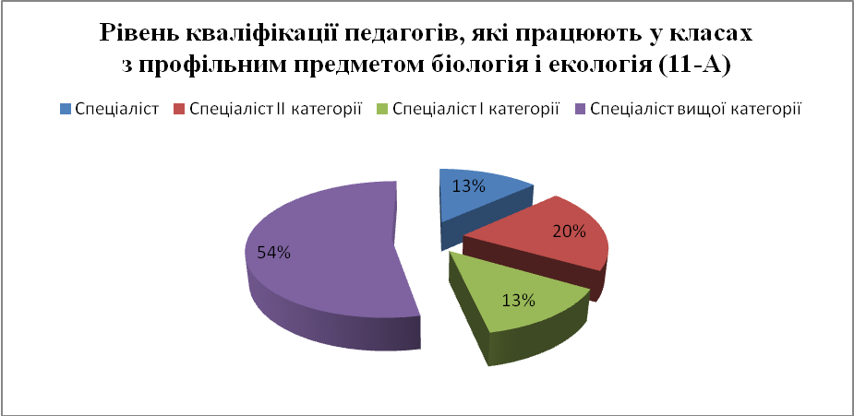

11 – Б клас з вивченням математики на профільному рівні

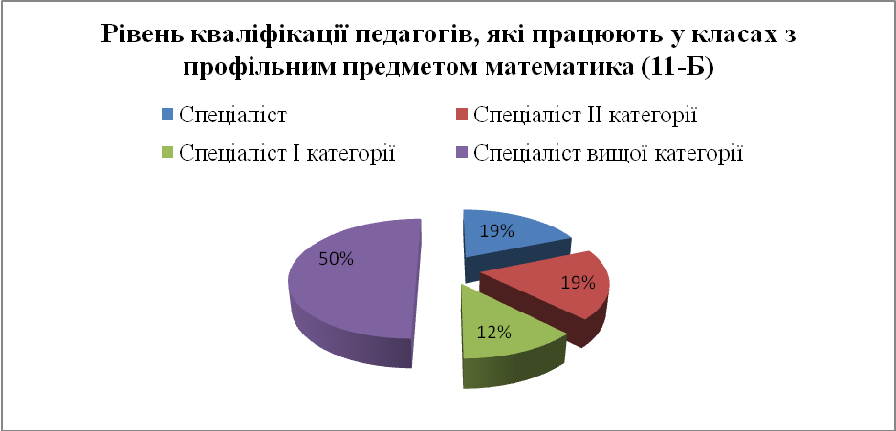

11 – В клас з вивченням іноземної мови (англійської) та другої іноземної мови (французької) на профільному рівні

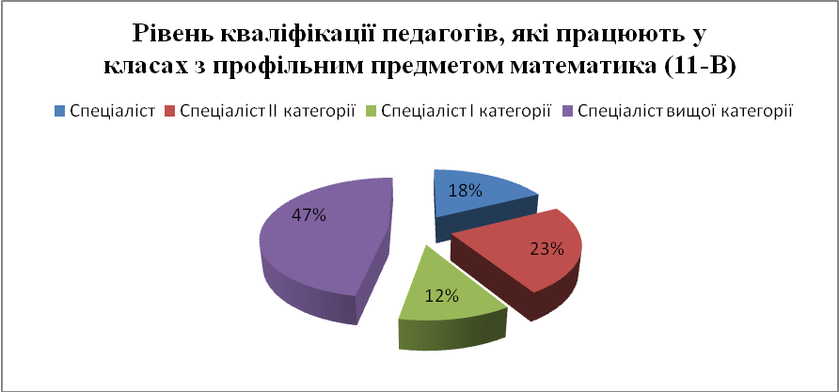

10 – А клас з вивченням іноземної мови (англійської) та другої іноземної мови (французької) на профільному рівні

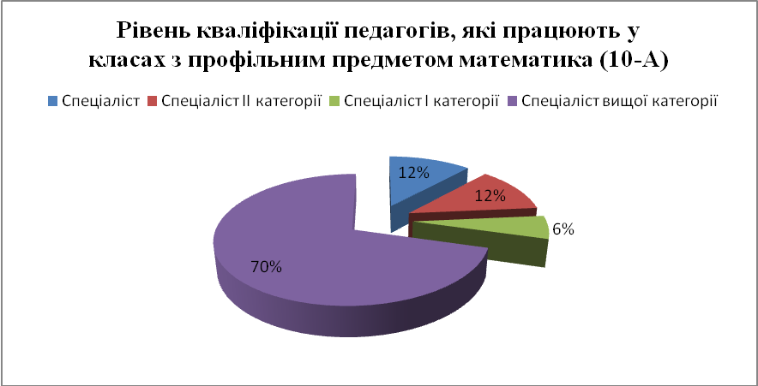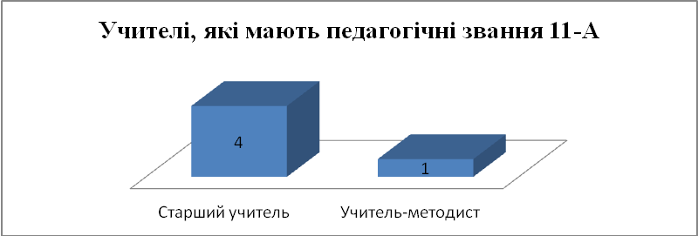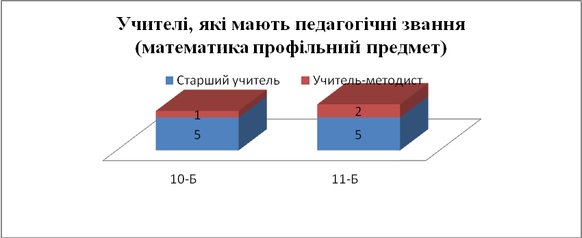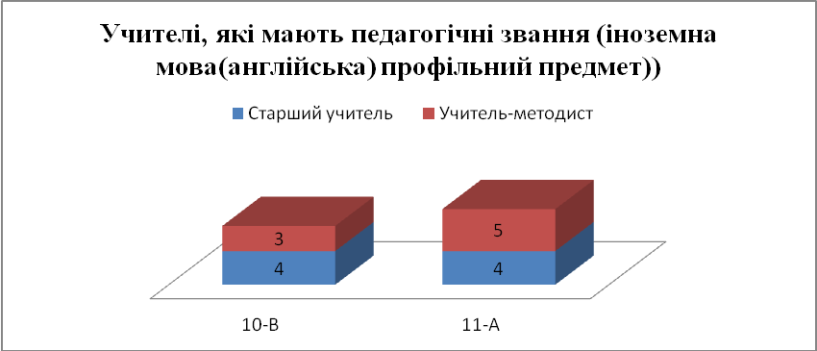

За підсумками 2019/2020 навчального року з 64 випускників 11-х класів 100% вступили до ЗВО.

Аналіз показує, що у 2021/2022 навчальному році педагогічному колективу ХГ №12 необхідно продовжувати роботу щодо дотримання наступності у поглибленому вивченні окремих предметів, допрофільній та профільній підготовці; спільно з представниками закладів вищої освіти та міського центру зайнятості проводити серед учнів роботу щодо вибору ними професії.

Важливими показниками діяльності гімназії є результативність навчальних досягнень її учнів. На кінець 2020/2021 навчального року гімназією досягнуто таких показників успішності:

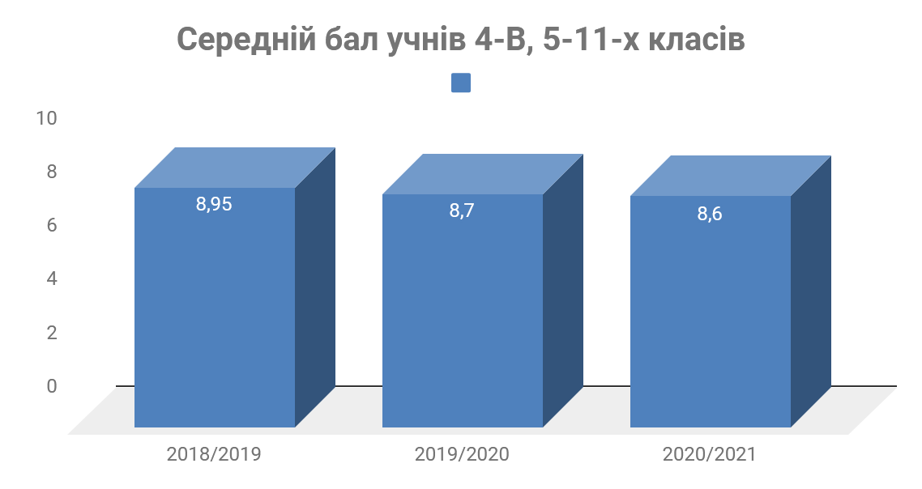

Середній бал учнів 4-В, 5-11 класів зменшився на 0,1 порівняно з минулим роком, це пов’язано з тим, що не оцінюються в 2020/2021 навчальному році учні 4-А, 4-Б класів, що беруть участь у Всеукраїнському експерименті.

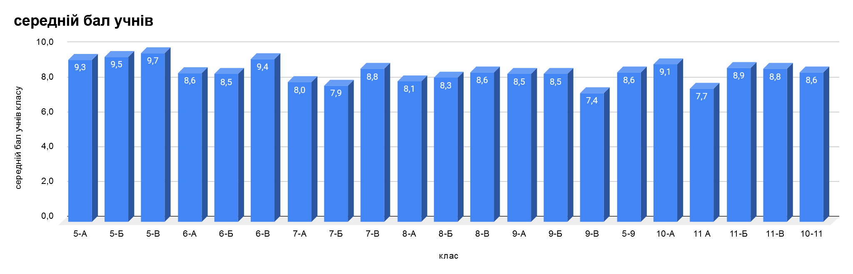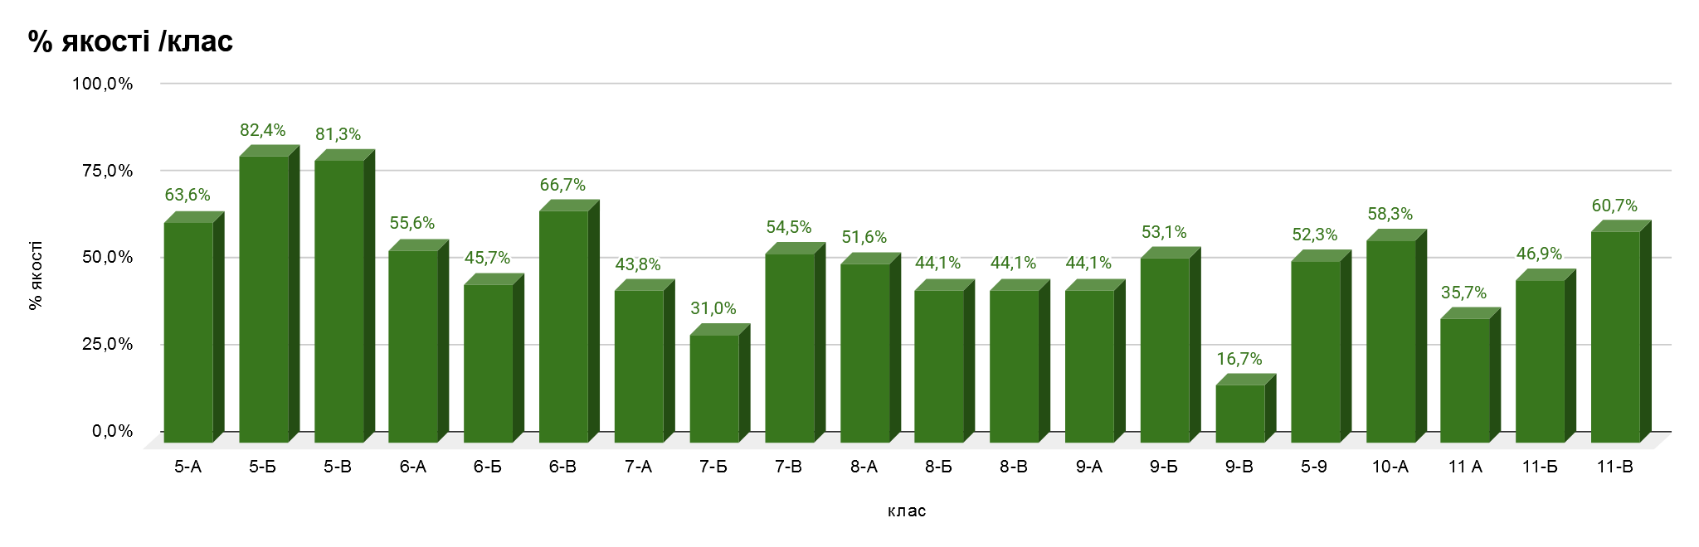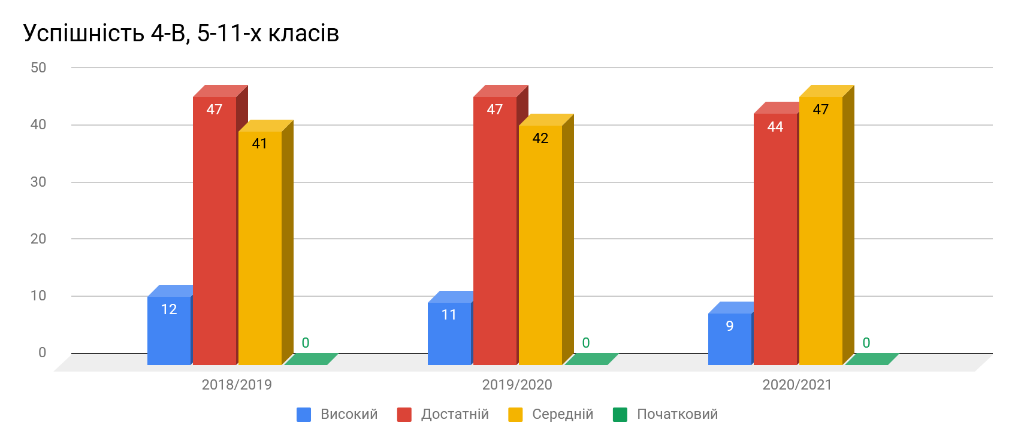

У порівнянні з результатами успішності учнів за минулий навчальний рік рівень навчальних досягнень учнів майже не змінився. Позитивним є відсутність учнів, що навчаються на початковому рівні. Кількість учнів, які навчаються на високому рівні зменшилась на 2%. На 3% збільшилась кількість учнів, які навчаються на середньому рівні (47%). Це пов’язано з тим, що в 2020/2021 навчальному році 2-3-ті, 4-А, 4-Б класи не оцінювались.

Також показником результативної діяльності гімназії є кількість випускників, які отримали документи про освіту з відзнакою.

Так, у 2020/2021 навчальному році 1 випускник отримав свідоцтво про здобуття базової середньої освіти з відзнакою, що на 4 менше, ніж попереднього навчального року. У порівнянні з минулим навчальним роком кількість випускників, що отримали свідоцтва про повну загальну середню освіту особливого зразка збільшилась на 2 учня ( 4 учні отримало золоті медалі, та 1 учень - срібну).

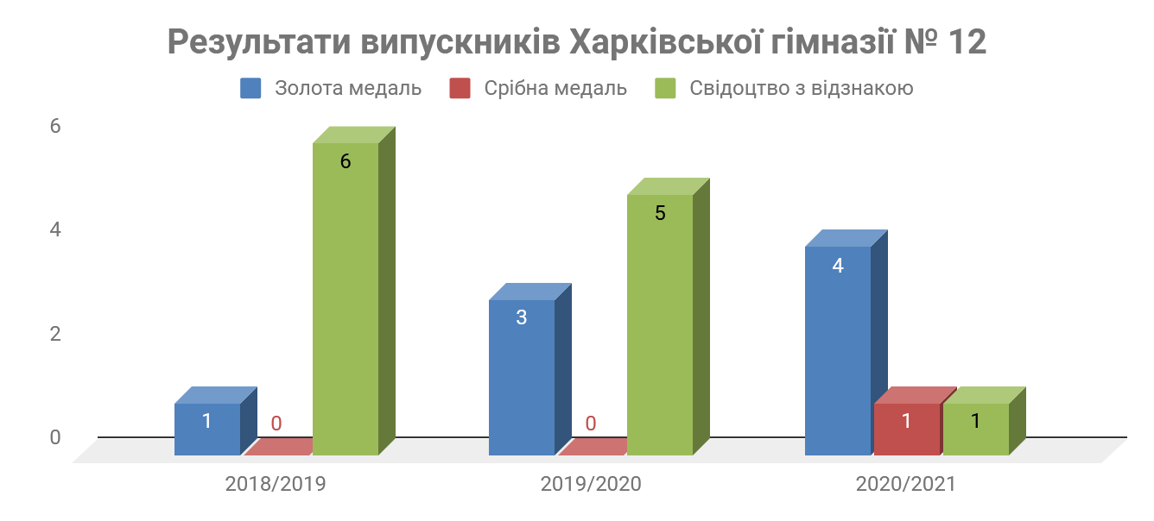

У порівнянні з минулими навчальними роками, у 2020/2021 навчальному році 45 учнів нагороджено Похвальними листами (що на 25 учнів менше ніж попереднього навчального року), 24 учнів – Похвальними грамотами (на 18 більше, ніж у 2019/2020 навчальному році).

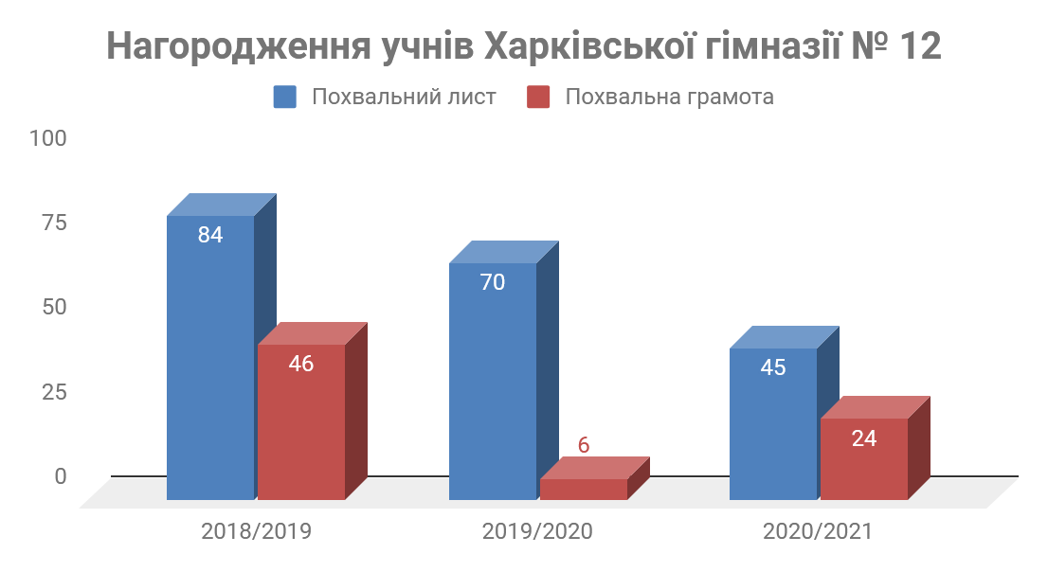

Загалом у 2020/2021 навчальному році 184 здобувачів освіти отримали документи про освіту: 96 учнів отримали свідоцтва про здобуття базової середньої освіти, 88 учнів – свідоцтво про здобуття повної загальної середньої освіти (що разом на 56 більше, ніж у 2019/2020 навчальному році).

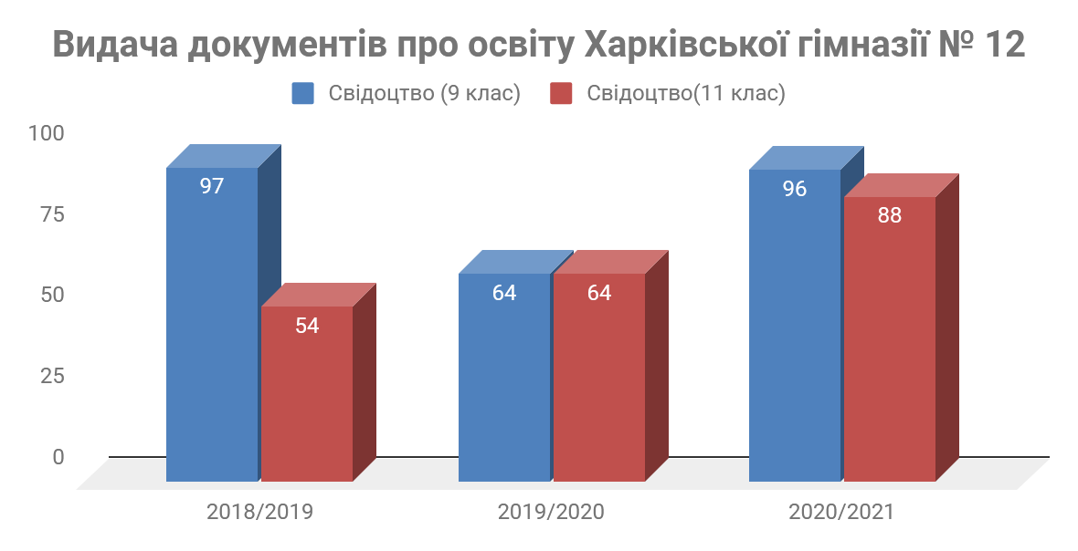

Одним з показників діяльності гімназії є результативність навчальних досягнень учнів за результатами державної підсумкової атестації (далі ДПА).

В 2020/2021 навчальному році учнів 4-х, 9-х та 11-х класів було звільнено від проходження державної підсумкової атестації (далі ДПА) у 2020/2021 навчальному році відповідно до наказу Міністерства освіти і науки України від 03.03.2021 № 273, зареєстрованого Міністерством Юстиції України 16.03.2021 за №338/35960 «Про звільнення від проходження державної підсумкової атестації учнів, які завершують здобуття початкової та базової загальної середньої освіти, у 2020/2021 навчальному році», Закону України «Про внесення змін до Розділу ІІ «Прикінцеві та перехідні положення» Закону України «Про внесення змін до деяких законодавчих актів України, спрямованих на забезпечення додаткових соціальних та економічних гарантій у зв’язку з поширенням короновірусної хвороби (COVID-19)» та наказів Харківської гімназії №12 від 27.04.2021 №155 «Про звільнення від проходження державної підсумкової атестації учнів Харківської гімназії № 12, які завершують здобуття початкової та базової загальної середньої освіти у 2020/2021 навчальному році», від 18.05.2021 №175 «Про звільнення від проходження державної підсумкової атестації учнів Харківської гімназії № 12, які завершують здобуття повної загальної середньої освіти в 2020/2021 навчальному році».

Таким чином, рівні навчальних досягнень з предметів інваріантної складової річного навчального плану свідчать про достатню якість знань учнів.

Проаналізувавши успішність учнів гімназії, можна виявити кілька проблемних питань, які слід продовжувати вирішувати протягом 2021/2022 навчального року, а саме:

* підвищення якості знань учнів;
* зменшення кількості учнів, які навчаються на середньому рівні та початковому рівнях;
* якісна підготовка учнів до ДПА;
* підготовка учнів до ЗНО, у тому числі і психологічна;
* підбір педагогічних кадрів, які викладають у допрофільних та профільних класах.

Аналіз підсумків роботи з обліку продовження навчання та працевлаштування випускників 9, 11-х класів 2020 року показав наступне:

У 2019/2020 навчальному році у Харківській гімназії №12 було 128 випускників 9, 11-х класів. З них 9-А клас закінчило 32 учні, 9-Б – 32 учні, 11-А – 32 учні, 11-Б – 32 учні.

|  |  |  |  |
| --- | --- | --- | --- |
| № п/п | Клас | Кількість учнів | Класний керівник |
| 1 | 9-А | 32 | Нелєпа Зоя Вікторівна |
| 2 | 9-Б | 32 | Борисенко Наталія Володимирівна |
| 3 | 11-А | 32 | Пивоварова Людмила Іванівна |
| 4 | 11-Б | 32 | Стьопкіна Людмила Дмитрівна |

Серед випускників 9-х класів (64 осіб) продовжили навчання у навчальних закладах різного типу (100%).

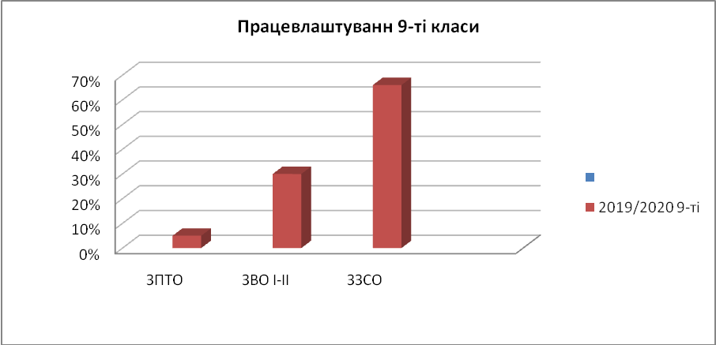

Усі випускники 11-х класів продовжили подальше навчання у навчальних закладах різного типу.

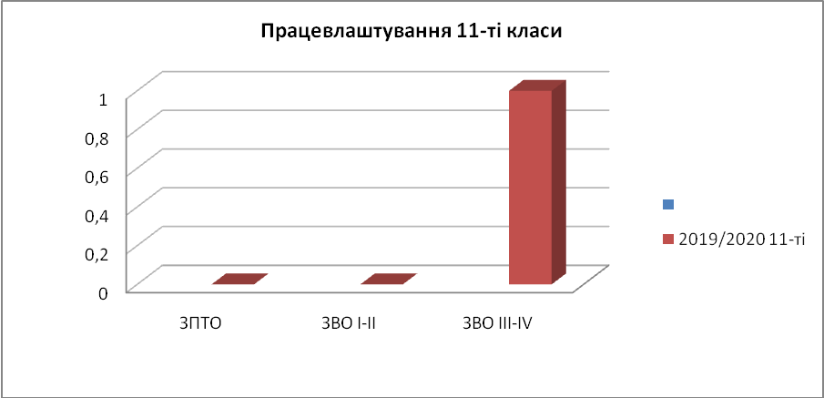

Проаналізувати результати подальшого навчання та працевлаштування у порівнянні з минулими навчальними роками допоможуть діаграми.

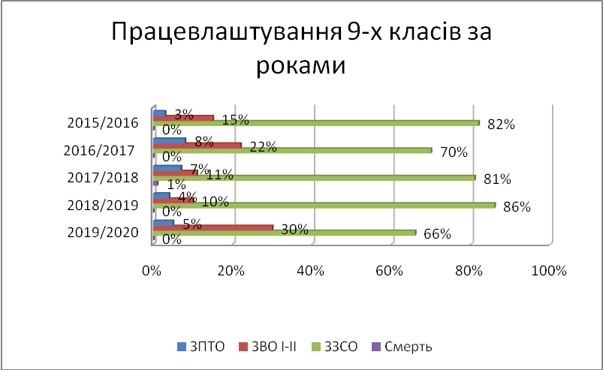

Серед випускників 9-х класів 64 особи продовжили навчання у закладах освіти різного типу (100%). Разом з тим, серед випускників 9-х класів у 2019/2020 навчальному році зменшився відсоток учнів, які продовжили навчання у закладах загальної середньої освіти (66%) та, відповідно, збільшився відсоток випускників, що продовжили навчання у закладах вищої освіти І-ІІ рівнів акредитації (30%). Відсоток випускників, що продовжили навчання у закладах професійної технічної освіти зменшився на 1% порівняно з 2018/2019 навчальним роком.

Усі випускники 11-го класу продовжили подальше навчання у закладах освіти ІІІ-ІV рівня акредитації.

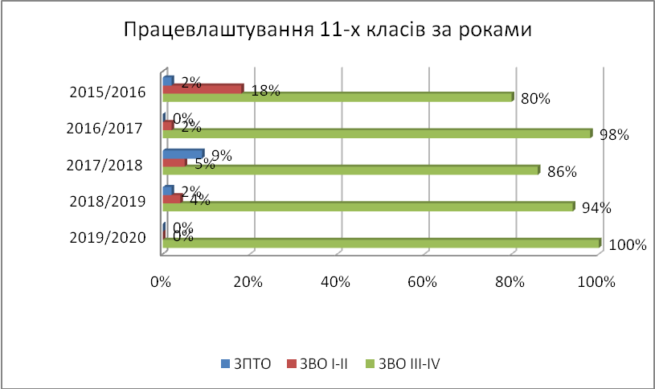

Із загальної кількості випускників 9, 11-х класів (128 осіб) продовжили навчання у закладах освіти різного типу 100% випускників. У 2017/2018 навчальному році цей показник складав 99% (1 учень помер), у 2018/2019, 2016/2017 навчальному році, як і у 2015/2016 навчальному році, цей показник складав 100%.

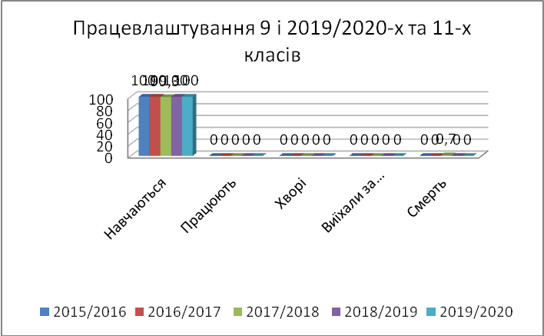

Питання обліку продовження навчання та працевлаштування випускників 9-х, 11-х класів знаходиться під постійним контролем з боку адміністрації гімназії. Однак в організації цього напряму роботи є певні проблеми. Так, недостатньо ретельно та відповідально класними керівниками випускних класів ведеться оформлення та надання інформації щодо подальшого навчання та працевлаштування випускників 9-х, 11-х класів Харківської гімназії №12.

Із загальної кількості випускників 9, 11-х класів (128 особа) продовжили навчання у закладах освіти різного типу 100% випускників.

Питання обліку продовження навчання та працевлаштування випускників 9-х, 11-х класів знаходиться під постійним контролем з боку адміністрації гімназії. Однак в організації цього напряму роботи є певні проблеми. Так, недостатньо ретельно та відповідально класними керівниками випускних класів ведеться оформлення та надання інформації щодо подальшого навчання та працевлаштування випускників 9-х, 11-х класів Харківської гімназії №12. Потребує вдосконалення роз’яснювальна робота серед населення щодо обов’язковості здобуття дітьми повної середньої освіти та подальшого навчання та працевлаштування випускників 9-х, 11-х класів.

# Виховна робота гімназії – це цілісна структура, яка сприяє успішній діяльності виховання. Основні завдання виховної діяльності гімназії визначено у відповідності до нормативних документів, а саме: ст. 3, 21, 23, 27, 49, 50 Конституції України, Конвенції про права дитини, Законів України «Про освіту», «Про повну загальну середню освіту», «Про охорону дитинства», Концепції Нової української школи, схваленої рішенням Колегії Міністерства освіти і науки України від 27.10.2016, «Про освіту» від 05.09.2017 № 2145-VIII (із змінами*,* внесеними згідно із Законами [від 05.11.2020 № 978-IX,](https://zakon.rada.gov.ua/laws/show/978-20#n15)від 30.03.2021[№1369-IX](https://zakon.rada.gov.ua/laws/show/1369-20#n100)*)*, Указів Президента від 12.01.2015 №5/2015 «Про Стратегію сталого розвитку «Україна-2020», від 12.06.2015 №334/2015 «Про заходи щодо поліпшення національно-патріотичного виховання дітей та молоді», від 22.01.2016 №17/2016 «Про заходи з відзначення 100-річчя подій української революції 1917-1921 років», наказу Міністерством освіти і науки України від 18.05.2019 № 286/2019 «Про Стратегію національно-патріотичного виховання» та методичних рекомендацій щодо національно-патріотичного виховання дітей і молоді», Стратегії національно-патріотичного виховання, листа Міністерства освіти і науки України від 20.07.2020 № 1/9-385 «Деякі питання організації виховного процесу у 2020/2021 н. р. щодо формування в дітей та учнівської молоді ціннісних життєвих навичок», Основних орієнтирів виховання учнів 1-11 класів та з метою створення адаптивного, комфортного, освітнього середовища, що сприяє повноцінному життю, збереженню та зміцненню здоров’я; умов для реалізації творчого потенціалу особистості, що здійснюється через організацію середовища і створення оптимальних умов для самовиховання, було здійснено вивчення стану роботи класних керівників 1-11 класів Харківської гімназії №12 з питань організації виховної роботи з учнівською молоддю в 2020/2021 навчальному році.

Мета: вивчення стану роботи класних керівників щодо виконання в гімназії Законів України «Про освіту», «Про повну загальну середню освіту», Державної національної програми «Освіта. Україна ХХІ століття», Декларації прав дитини, Конвенції про права дитини, Стратегії національно-патріотичного виховання дітей і молоді, затвердженої наказом Міністерством освіти і науки України від 18.05.2019 № 286/2019 «Про Стратегію національно-патріотичного виховання», Заходів щодо реалізації Стратегії національно-патріотичного виховання», інших нормативних документів Міністерства освіти і науки України в частині організації виховної роботи з учнівською молоддю.

Методи вивчення: аналіз звітної документації класних керівників, співбесіди з педагогічними працівниками та здобувачами освіти, їх батьками, спостереження.

Під час вивчення стану роботи класних керівників 1-11 класів гімназії проведено аналіз шкільної документації щодо організації виховної роботи, нормативності ведення обов’язкової шкільної ділової документації.

За результатами вивчення стану роботи класних керівників 1-11 класів гімназії було встановлено наступне.

Система виховної роботи гімназії

Виховна робота в 2020/2021 навчальному році в гімназії базувалась на формуванні ціннісного ставлення до себе, до людей, до суспільства і держави, до праці, до природи, до мистецтва і була підпорядкована єдиній меті – розвитку творчих здібностей, дитячої активності та самостійності, формуванню всебічно розвинутої особистості.

Педагогічний колектив гімназії працював над реалізацією теми - створення нового освітнього середовища та реалізація  сучасних  підходів до виховної діяльності, формування громадянської, соціальної, культурної, мовної, інформаційно – комунікаційної компетентностей, екологічної грамотності та здорового способу життя здобувачів.

При цьому педагогічний колектив вирішував наступні завдання:

1) сприяння розвитку особистості дитини, формуванню її інтелектуального та морального потенціалу; формуванню особистості патріота України гідного громадянина, який усвідомлює свою приналежність до сучасної Європейської цивілізації;

2) створення умов для розвитку інформаційно-комунікаційних та комунікативних компетентностей учасників освітнього процесу в позаурочній діяльності;

3) виховання в учнів свідомого ставлення до свого здоров’я, формування здорового способу життя, збереження і зміцнення фізичного і психічного здоров’я;

4) формування культури спілкування, безпечного толерантного середовища та інформаційної культури учасників освітнього процесу тощо.

Усі напрямки роботи та поставлені завдання відображені в Статуті гімназії, Концепції розвитку гімназії на 2015-2020 роки, плані роботи Харківської гімназії №12 Харківської міської ради Харківської області, зокрема, у розділі 7 «Виховна робота», в планах класних керівників та в планах заступника директора з навчально-виховної роботи і педагога-організатора. Ці плани охоплюють всі напрямки виховання: патріотичне, правове, моральне, художньо-естетичне, трудове, фізичне, екологічне, превентивне та включають в себе календарні, традиційні шкільні свята, заходи, конкурси, міські заходи щодо втілення національної програми  «Діти України», «Комплексної програми профілактики злочинності і бездоглядності», «Програми профілактики ВІЛ-інфекцій», Програми «Основних орієнтирів виховання учнів 1-11 класів загальноосвітніх навчальних закладів України», заходів щодо зміцнення моральності та утвердження здорового способу життя.

Питання стану виховної роботи педагогічного колективу з учнівською молоддю розглядалися на нарадах при директорові (протоколи від 28.08.2020 №1, 09.09.2020 №2, 21.10.2020 № 4, 18.11.2020 № 5, 23.12.2020 № 7, 20.01.2021 № 9, 03.02.2021 № 10, 23.03.2021 № 11, 14.04.2021 № 12, 26.05.2021 № 13, тека 01-24), батьківських зборах (протоколи від 20.08.2020, 25.08.2020, 26.08.2020 №1, 18.11.2020 № 2, 23.12.2020 № 3, 18.02.2021 № 4, 21.04.2021 № 5, 26.05.2021 № 7, тека 04-17), засіданнях методичного об’єднання класних керівників (протокол від 01.09.2020 №1, 10.09.2020 № 2, 05.11.2020 № 3, 23.12.2020 № 4, 04.01.2021 №5, 22.03.2021 № 6, 19.05.2021 № 7, тека 03-09).

Система виховної роботи гімназії науково та методично обґрунтована. У заступника директора з навчально-виховної роботи в наявності матеріали щодо реалізації виховних традиційних методик та інноваційних підходів щодо виховання дітей та підлітків, зокрема, розробки виховних заходів за технологією формування творчої особистості, розвитку критичного мислення, інтерактивних технологій.

Класні керівники гімназії у своїй роботі надають перевагу застосуванню інформаційно-комунікаційних технологій, проектної технології, технології проблемного виховання, ігровим технологіям, технологіям особистісно-орієнтованого виховання, «Створення ситуації успіху», здоров’язберігаючим технологіям, технології навчання здоров’ю та життєвого проєктування, формування образу «Я», технології колективних творчих справ тощо. Дієві методи організації та спостереження за життям колективу, фактори позашкільного впливу на здобувачів освіти, тематична діяльність здобувачів освіти, методи співбесіди, збору та обробки інформації, моніторинг діяльності здобувачів освіти та класних керівників.

Безперервність та наступність спостерігається в плануванні роботи і проведенні засідань шкільних методичних об'єднань класних керівників 1-4 та 5-11 класів, що дає позитивні результати. Особливо це має місце в правовій освіті, екологічній культурі, профорієнтаційній роботі тощо.

Адміністрація гімназії спрямовує свою діяльність на створення цілісної моделі виховної системи та системи виховної роботи з учнівськими колективами на основі загальнолюдських та національних цінностей, що означає перехід від реалізації окремих напрямків виховної роботи до розробки, проєктування і моделювання перспективних виховних систем, спрямованих на розвиток конкурентоздатної, соціально мобільної компетентної особистості.

Пріоритетним напрямком виховної роботи з учнями було національно- патріотичне виховання.

Структурним підрозділом координації виховної діяльності в гімназії є методичне об’єднання класних керівників, до складу якого входить 33 класні керівники 1-11 класів, практичний психолог, соціальний педагог, 2 педагоги-організатори, бібліотекар. Керівник шкільного методичного об’єднання класних керівників – Оленіч Ол.З.

Протягом 2020/2021 навчального року було проведено 7 тематичних засідань (протоколи від 01.09.2020 №1, 10.09.2020 № 2, 05.11.2020 № 3, 23.12.2020 № 4, 04.01.2021 №5, 22.03.2021 № 6, 19.05.2021 № 7, тека 03-09), на яких розглядались ключові питання:

1. Про аналіз роботи шкільного методичного об'єднання класних керівників у 2019/2020 навчальному році.

2. Про обрання голови шкільного методичного об’єднання класних керівників та секретаря.

3. Про забезпечення організованого початку нового 2020/2021 навчального року з урахуванням протиепідемічних заходів у гімназії на період карантину у зв’язку поширенням коронавірусної хвороби (COVID-19).

5. Про здійснення контролю за відвідуванням здобувачами освіти навчальних занять у 2020/2021 навчальному році.

6. Про подальшу роботу з положеннями Концепції національно-патріотичного виховання.

7. Про результати анкетування молодих учителів з метою визначення труднощів, проблем в організації роботи класного керівника гімназії. Організація наставництва для молодих класних керівників. Надання допомоги в плануванні молодим класним керівникам.

8. Про затвердження/погодження плану роботи шкільного методичного об’єднання класних керівників на 2020/2021 навчальний рік.

9. Про затвердження/погодження планів громадянського виховання учнівської молоді гімназії на 2020/2021 навчальний рік.

10. Про ознайомлення педагогічного колективу гімназії з новими нормативно-правовими документами та законодавчими актами.

11. Про обмін досвідом між класними керівниками: виховання у школярів національних і загальнолюдських цінностей; системна робота з національного виховання; виховання в контексті життєтворчості особистості; шляхи формування національної свідомості; виховання поваги до державних символів.

12. Про відвідування уроків та виховних заходів класних керівників, які працюють в п’ятих класах в рамках адаптації здобуваів освіти до середньої школи.

13.Про роботу педагогічного колективу щодо впровадження здоров’я-зберігаючих технологій у рамках діяльності Школи культури здоров'я.

14. Про проведення анкетування щодо оцінки якості харчування.

15. Про відвідування занять здобувачами освіти гімназії.

16. Про запобігання/профілактику булінгу, насилля в родинах та колективах.

17. Про ведення протоколів батьківських зборів.

18. Про профілактику кишкових інфекцій, гострих респіраторних захворювань, ГРВІ та роль батьків в подальшому розвитку стійкої потреби дітей щодо здорового способу життя.

19. Про підсумки здійснення контролю за відвідуванням здобувачами освіти навчальних занять у 2020/2021 навчальному році.

20. Про підсумки виховної роботи у 2020/2021 навчальному році.

21. Про аналіз роботи педагогічного колективу з питань розвитку фізичного виховання і проведення позашкільної фізкультурно-оздоровчої, спортивної роботи із здобувачами освіти гімназії у 2020/2021 навчальному році.

22. Про здійснення контролю за роботою з профілактики правопорушень, бездоглядності, безпритульності, профілактики або/та запобігання булінгу в 2020/2021 навчальному році.

23. Про стан роботи педагогічного колективу щодо профілактики та запобігання усім видам дитячого травматизму у період зимових канікул та Новорічних свят.

24. Про результати виконання Закону України «Про боротьбу з корупцією».

25. Про хід підготовки до Новорічних свят і зимових канікул.

26. Про родинне виховання тощо.

З метою ефективності роботи шкільного методичного об’єднання класних керівників 1-11 класів впроваджувалися різноманітні форми професійної взаємодії класних керівників, вивчалися та застосовувалися новітні технології виховання учнівської молоді.

Класні керівники працювали за індивідуальними планами, змістовна наповнюваність яких відповідала віковим особливостям учнів і була спрямована на виховання у них ціннісного ставлення до себе, родини, людей, до праці, до природи, до культури і мистецтва, ставлення до держави.

У сучасних умовах, на інноваційно-технічному етапі формування системи освіти, сформовані нові стратегічні цілі і визначені тенденції оновлення змісту освіти і виховання. Тому виховна робота в гімназії – це спеціально організований процес формування і прийняття гуманних, соціально сприйнятливих цінностей і зразків громадянського виховання.

На основі співпраці трьох складових: «вчителі – учні – батьки» у гімназії організовано демократичний уклад життєдіяльності та забезпечено їх участь у наступних заходах:

* вебінарі «Відчуження батьків = психологічне насильство над дітьми». Спікер – Філіп Маркус, суддя Єрусалимського суду з сімейних справ, - 387 батьків здобувачів освіти;
* педагогічній майстерні класного керівника «Превентивне виховання в роботі класного керівника на засадах педагогіки партнерства» - 33 класні керівники;
* практикумі «Сім’я як особистісна цінність» для педагогічних працівників закладів загальної середньої освіти щодо проведення Всеукраїнського форуму «Освіта, базована на цінностях» - 67 педагогічних працівників тощо.

Колектив педагогів постійно перебуває у творчому пошуку засобів і форм педагогічної підтримки процесу розвитку і саморозвитку особистості, її самопізнання і самовизначення.

Класні керівники гімназії у своїй роботі надають перевагу застосуванню інформаційно-комунікаційних технологій, проектної технології, технології проблемного виховання, ігровим технологіям, технологіям особистісно-орієнтованого виховання, «Створення ситуації успіху», здоров’язберігаючим технологіям, технології навчання здоров’ю та життєвого проєктування, формування образу «Я», технології колективних творчих справ тощо. Дієві методи організації та спостереження за життям колективу, фактори позашкільного впливу на здобувачів освіти, тематична діяльність здобувачів освіти, методи співбесіди, збору та обробки інформації, моніторинг діяльності здобувачів освіти та класних керівників.

Деякі класні керівники ще не визначилися із виховними технологіями, проте деякі з них сприяють залученню вихованців до спільної діяльності, вдало використовують народознавчий матеріал, розв’язуючи таким чином соціально-моральні завдання виховання.

Безперервність та наступність спостерігається в плануванні роботи і проведенні засідань шкільних методичних об'єднань класних керівників 1-4 та 5-11 класів, що дає позитивні результати. Особливо це має місце в правовій освіті, екологічній культурі, профорієнтаційній роботі тощо.

Враховуючи регіональні та соціальні особливості мікрорайону гімназії, створені умови для фізичного, творчого та психологічного розвитку дитини. Це робота безкоштовних гуртків та секцій, діяльність громадських об’єднань та учнівського самоврядування, практичні тренінги психолога, соціальна підтримка дітей та сімей.

Новим у системі роботи колективу є використання елементів інноваційних технологій та діяльність сучасних громадських шкільних об’єднань: «Євроклубу», дитячо-юнацької організації «СІГМА», волонтерського загону, лідерського активу.

Аналіз роботи шкільного методичного об’єднання класних керівників за 2020/2021 навчальний рік дає можливість зробити висновок, що внутрішня система керування виховним процесом в гімназії виконала ряд ключових функцій, зокрема, інформування, сприяння набуттю професіональної компетентності класних керівників, науково-методичний супровід.

Адміністрація гімназії дбає про результативну систему співробітництва: взаємодію з батьками в формі своєрідного всеобучу. Одна із дієвих форм взаємодії з батьківською громадськістю - індивідуальна робота, залучення батьків до позанавчальної виховної роботи, організації та проведення родинних свят.

Стан розвитку учнівського самоврядування

У гімназії продовжує працювати дитячо-юнацька організація «СІГМА», діяльність якої відображена в Статуті та річному плані закладу. «СІГМА» має свій статут, емблему, девіз, гімн, структуру. Мета, принципи та направлення роботи, що містяться у плані роботи дитячо-юнацької організації «СІГМА», змістовні та відповідають потребам дітей, гімназії та мікрорайону закладу. Здобувачі освіти на демократичних принципах співпрацюють з дорослими, де діяльність куратора є тільки направляючою та регулюючою.

Модель учнівського самоврядування гімназії має цілеспрямовану, конкретну, систематичну і прогнозовану за наслідками діяльності учнів. Робота учнівського самоврядування спрямована на формування особистості з глибоко усвідомленою громадянською позицією. Забезпечує комплексний виховний вплив на учнів шляхом залучення їх до активної та систематичної участі у вирішенні важливих питань класу та гімназії, в залученні всіх членів учнівського колективу до планування, організації, контролю й підбиття підсумків навчальної та суспільно-корисної праці.

Основна мета - виховувати в учнів активну життєву позицію.

Основний принцип учнівського самоврядування гімназії: «Самі вирішили, самі зробили, самі відповідаємо!»

Діяльність «СІГМИ» різноманітна і насичена. У центрі її уваги кожна ділянка роботи: олімпіади, предметні тижні, родинні свята, спортивні змагання, туристичні походи, інші виховні заходи, які проводяться за участі членів самоврядування.

Головним є залучення більшої кількості учнів, які можуть виявити свою позицію, талант у конкретній справі. Учні гімназії та члени «СІГМИ» потребують практичних навичок управлінської діяльності, вміння самостійно вирішувати більшість питань колективного життя.

На початку року був розроблений та прийнятий план учнівського самоврядування, обраний та затверджений новий склад учнівського парламенту. Воно складається з 7 міністерств на чолі з Президентом.

У складі «СІГМИ» діють такі міністерства:

- «Навчальне міністерство» (участь у проведенні предметних тижнів, олімпіад, збирають інформацію про рівень успішності учнів у класах, участь в інтелектуальних конкурсах);

- міністерство культури здоров’я (допомога при підготовці та проведенні шкільних та міських свят, конкурсів);

- міністерство друку (зв’язок із представниками інших шкіл міста, громадськими організаціями, обмін досвідом через випуск шкільної газети);

- міністерства спорту та екології (допомога при проведенні походів, спортивних змагань, трудові десанти, контроль за озелененням класів та шкільного подвір’я, пропаганда здорового способу життя);

- міністерство права (робота з учнями, схильними до правопорушень, просвітних правовиховна робота);

- міністерство милосердня (співпраця з батьками та класоводами молодших школярів, ігри на перервах, допомога у проведенні родинних свят, співпраця з дитячими будинками, проведення акцій «Милосердя» тощо).

Протягом навчального року спільними зусиллями педагогічного колективу та командою учнівського самоврядування організовувалися та проводилися шкільні заходи, щодо розвитку соціалізації, комунікації, виховання та навчання учнів: спортивні змагання, різноманітні концертні та художні заходи, залучення до гурткової роботи. Члени учнівського самоврядування активно допомагали адміністрації гімназії під час проведення волонтерської роботи, допомагали вчителям-предметникам у проведенні предметних тижнів, олімпіад, усіх загальношкільних заходів, залучались до міських акцій та конкурсів.

Раз на місяць проводився загальний збір представників класних колективів та членів парламенту, на якому вирішувались робочі питання, розроблялись плани роботи на місяць, підводились підсумки роботи. Протоколи засідань дитячо-юнацької організації «СІГМА» за І семестр 2020/2021 навчального року в наявності.

Активно у гімназії працює міністерства спорту та екології, які брали активну участь у проведенні різноманітних спортивних заходів: естафет, спортивних змагань, шкільних змаганнях з футболу, міні-футболу; готують виступи про захист довкілля, займаються пропагандою здорового способу життя.

Інформаційний центр відповідає за вчасне розміщення інформацій на сайті гімназії. Газета випускається щомісяця.

Військово-патріотичне виховання учнів є важливою ділянкою роботи учнівського парламенту гімназії. Даному напрямку роботи був присвячений щорічний патріотичний фестиваль до Дня козацтва та Покрови, тематичні загальношкільні лінійки та виховні заходи, присвячені темі Голодомору, волонтерські акції, конкурси малюнків, участь учнів у патріотичному флешмобі.

Протягом 2020/2021 навчального року лідери учнівського самоврядування брали участь у наступних заходах:

* кольорові п’ятниці для учнів 1-11 класів – 1063 учні;
* забезпечено участь учнів у місячнику «Вивчення і повторення правил для учнів», конкурсі малюнків «Я – пішохід» для учнів 1-4 класів – 32 роботи;
* виборахї Президента дитячо-юнацької організації;
* 01.10.2020 брали участь у концерті до Дня вчителя «Вчитель – незгасна зоря»;
* 24.09.2020 року брали участь у щорічному форумі Харківської міської організації учнівського самоврядування «Велика рада старшокласників» - 2 учнів;
* 08.10.2020 брали участь у засіданні «Шкільний омбудсмен» (Тема: «Локальна база діяльності та компетенції шкільного омбудсмена») – 2 учнів;
* 26.11.2020 року брали участь у засіданні Ради шкільних омбудсменів, присвяченого відзначенню Міжнародного дня прав дитини, - 2 учнів;
* 04.12.2020 брали участь в онлайн-конференції та нагородженні переможців за підсумками віртуальної краєзнавчої експедиції «Мій Харків – моя Батьківщина» - 3 учнів;
* 08.12.2020 брали участь в онлайн-засіданні волонтерського об’єднання ХМОУС за темою: «Проведення волонтерських та благодійних акцій, реалізація спільних проєктів з представниками громадських організацій», - 2 учнів;
* брали участь у Всеукраїнському форумі «СОVID-19 нас не зупинить» - 3 учнів;
* брали участь у Форумі серед лідерів учнівського самоврядування, учнів 8-11 класів закладів освіти щодо початку роботи профільної школи розвитку «Світ міжнародної економіки» - 2 учнів;
* 09.02.2021 брали участь у засіданні «Школа мера». Модуль 2: «Start Up School» у тренінгу-інтенсиві «Особливості написання проєктів соціальної дії. Види проєктів. Напрямки реалізації» - 2 учнів;
* 25.02.2021 брали участь у засіданні «Школа мера» «Європейські урбаністичні студії», заняття за темою «Креативне місто: європейський досвід» - 2 учнів;
* 25.03.2021 брали участь у засіданні «Школа юного омбудсмена» за темою: «Теорія розбитих вікон» про конкурс проєктних ініціатив «Марафон унікальних справ ХМОУС-2021» - 3 учнів;
* 08.04.2021 року брали участь в онлайн-засіданні Координаційної ради Харківської міської організації учнівського самоврядування на базі Харківської загальноосвітньої школи № 36 – 2 учнів тощо.

Лідерами самоврядування «СІГМА» були проведені додаткові заходи:

– благодійна акція «Зігрій теплом свого серця дітей-сиріт»  (до Дня Святого Миколая) – взяли участь 473 учнів індивідуально і кожен клас підготував загальний подарунок від класу;

– «Посади дерево та збери макулатуру» - взяли участь 128 учня та батьки;

–  «Віртуальна екскурсія Харковом очима дітей!(відео)» - взяли участь 46 учнів;

–  благодійна акція «Іграшка для усмішки» - взяли участь 393 учні індивідуально;

Новим у системі роботи колективу є використання елементів інноваційних технологій та діяльність сучасних громадських шкільних об’єднань: «Євроклубу», дитячо-юнацької організації «СІГМА», волонтерського загону, лідерського активу.

Лідери організації є членами районної асоціації «АВАНГАРД», ХМОУС та відвідують заняття, практичні тренінги, конференції, зльоти, учнівський форум «Велика рада старшокласників» за темою «Створюємо майбутнє – відповідально», мають сертифікати волонтерів, дуже активні та творчі діти.

Отже, робота учнівського самоврядування в 2020/2021 навчальному році була дієвою, результативною, однак наступні напрямки роботи потребують удосконалення:

* надати учням більшої самостійності в організації колективної діяльності;
* спланувати та спрямувати роботу учнівського самоврядування по залученню більшої кількості дітей (з числа пасиву) до участі в учнівському самоврядуванні та організації колективних творчих справ;
* залучати учнів до активного спортивного життя, волонтерської діяльності, всеукраїнських акцій та конкурсів;
* впроваджувати нові моделі учнівського самоврядування.

Участь здобувачів освіти у виховних заходах

Протягом 2020/2021 навчального року 912 здобувачів освіти (83,8 %) брали участь у районних, міських, обласних, Всеукраїнських заходах.

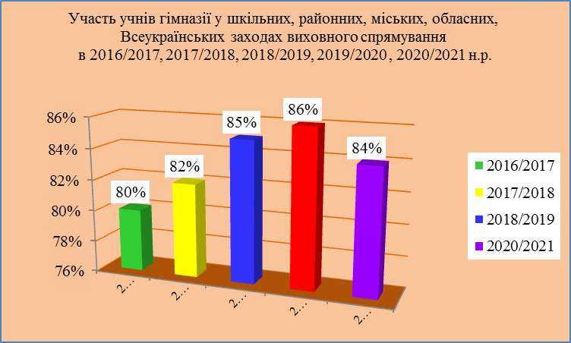

Порівняно з минулим 2019/2020 навчальним роком можна спостерігати зменшення кількості здобувачів освіти, які беруть участь у виховних заходах на 2% (2019/2020 н.р. - 922 здобувачі освіти (86%), що пов'язано зі збільшенням загальної кількості здобувачів освіти та зменшенням кількості конкурсів та масових заходів у зв’язку з карантинними обмеженнями.

Перевага надавалася наступним заходам та конкурсам:

* заходи до Дня партизанської Слави – 347 учнів;
* тематичним урокам «Я маю право!» та «Стоп булінг» – 1063 учні;
* звітно-виборчій конференції ХМОУС – 6 учнів;
* конкурсу творчих робіт «Мандрівка центром Харкова», а саме: «Сад імені Тараса Шевченка», «Пам’ятник кошовому отаману Івану Сірку», «Пам’ятник Л.М.Гурченко» – 12 учнів;
* заходам до Тижня безпеки дорожнього руху – 1052 учні;
* заходам до Всеукраїнського Тижня права – 1011 учнів;
* заходам до вшанування пам’яті жертв Голодомору 1932-1933 років в Україні – 876 учнів;
* заходам до Всеукраїнської акції «16 днів проти насильства» – 968 учнів;
* профілактичним заходам щодо запобігання дитячому дорожньо-транспортному травматизму за участю представників патрульної поліції м. Харкова – 176 учнів;
* заходам Всеукраїнського місячника шкільних бібліотек – 754 учнів;
* акціям: «Милосердя» (брали участь 33 класи); «Подаруй бібліотеці книгу чи передплату» (брали участь усі класи), «Бережливих» (по збору макулатури);

- конкурсу декоративно – вжиткового мистецтва «Новорічна майстерня» та «Город Рождества» – 32 здобувача освіти;

- Всеукраїнському конкурсу дитячого малюнка «Охорона праці очима дітей» – 39 здобувачів освіти;

* І (обласному) етапу Всеукраїнської науково-технічної виставки-конкурсу молодіжних інноваційних проектів «Майбутнє України» – 2 учнів;
* дитячому конкурсу «Соціальна аФішка 2020 «Безпечна електрика у моєму житті» – 3 учнів;
* Школі пішохідних наук Основ’янського району – 98 учнів;
* Всеукраїнському конкурсу соціальних фото- та відеоробіт» – 2 учнів;
* міському конкурсу творчих робіт вільного жанру «Присвята рідному місту» для учнів 5-11-х класів закладів загальної середньої освіти – 12 учнів;
* Всеукраїнському уроку про гуманне та відповідальне ставлення до тварин – 1067 учнів;
* Дню Гідності та Свободи – 1081 учнів;
* ХX Всеукраїнському конкурсу учнівської творчості «Об єднаймося ж, брати мої!» – 5 учнів;
* ХV ювілейному ЕКО-ЕНЕРГО-КОНКУРСІ творчих робіт на теми збереження природних та енергетичних ресурсів для школярів,молоді та сімей під девізом « УКРАЇНІ – ЗЕЛЕНИЙ КУРС!» – 3 учнів;
* Дню пам’яті Героїв Крут – 987 учнів;
* Всеукраїнському конкурсу дитячого малюнка та робіт декоративно-прикладної творчості на протипожежну і техногенну тематику «Пожежі краще запобігти» – 39 учнів;
* конкурсу дитячого малюнку «Світ і Я» – 43 учні;
* уроку сексуальної грамотності серед учнів 1-2 класів – 83 учні;
* освітньо-мотиваційному проєкту до 35-річниці Чорнобильскої катастрофи «Харків пам’ятає CHORNOBYL» – 7 учнів;
* районному етапу міського конкурсу учнівських проектів для учнів 3-6-х класів «Харків очима небайдужих дітей» – 12 учнів;
* заходам із підготовки та відзначення 150-річчя з дня народження Лесі Українки – 432 учні;
* профорієнтаційному заходу – конкурсу учнівських рефератів «Ядерна енергія і світ» – 3 учнів;
* проведенню щорічного моніторингового дослідження «Безпека та довіра» – 339 учнів;
* заходам із відзначення 80-ї річниці трагедії Дробицького Яру – 789 учнів;
* заходам з нагоди Дня космонавтики – 902 учні;
* заходам в рамках Олімпійської декади – 876 учнів;
* участі у Всеукраїнській акції-флешмобі до Дня Незалежності України «Україна назавжди», яка присвячена 30-ій річниці Незалежності України, – 19 учнів;
* Всеукраїнському онлайн-конкурсі дитячого малюнка «Я і мої права» – 29 учнів;
* районній акції «Чорнобиль мій біль» з нагоди відзначення 35-ої річниці Чорнобильської катастрофи – 50 учнів;
* позакласної години «Урок звитяги» до Дня памяті та примирення – 1067 учнів;
* заходам з нагоди Дня матері та Дня сім’ї – 1067 учнів;
* заходам з нагоди Дня захисту дітей – 1078 учнів тощо.

У 2020/2021 навчальному році 697 здобувачів освіти (64%) брали участь у конкурсах творчих робіт та малюнків: «Закон та Я», «Моя сім'я за безпеку дорожнього руху», «Замість ялинки гілка», «Голодомор на Україні», «Оберіг захиснику України» та інших.

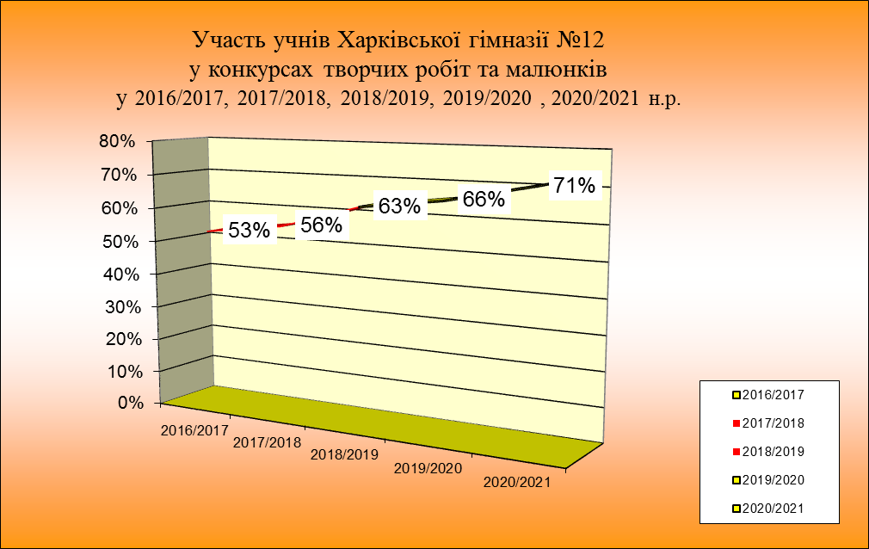

Порівняно з 2019/2020 навчальним роком можна спостерігати збільшення кількості здобувачів освіти, які беруть участь у конкурсах творчих робіт на 5% (у 2020 році - 778 здобувачів освіти, що складало 66%), що пов’язано із збільшенням конкурсів в онлайн форматі.

У Харківській гімназії №12 діє міністерство екології дитячо-юнацької організації «СІГМА», в межах якого було проведено акцію «Чиста Земля – чиста Україна». Активно брали участь здобувачі освіти та дорослі в екологічних рейдах. Був проведений 1 екологічний суботник, під час якого була прибрана пришкільна територія.

Виховання любові і пошани до державної символіки, ритуалів суверенної України посідає одне з провідних місць у системі громадянського виховання, зокрема патріотичного виховання здобувачів освіти. Сприяє патріотичному вихованню здобувачів освіти, активізації історико-краєзнавчої роботи діяльності зали українознавства, шкільного музею «Історія школи», який було відкрито у серпні 1998 року. Складені навчально-пізнавальні екскурсії, працюють екскурсоводи.

З кожним роком поширюється волонтерський рух серед здобувачів освіти гімназії, що сприяє організації ефективної роботи з національно-патріотичного виховання учнівської молоді. У рамках національно – патріотичного виховання в гімназії проводяться виховні години, бесіди на теми: «З прагненням до перемоги...» 1-11 класи, «Україна: сьогодення і майбутнє...» 8–11 класи та інші; зустрічі з учасниками бойових дій у зоні ООС, святкування знаменних дат, ознайомлення з історією рідного краю, звичаями і традиціями українського народу, видатними людьми України тощо. Традиційним стало проведення 1 уроку присвяченого єдності України, святкування Дня Козацтва, Дня Захисника України, Дня української письменності. У рамках святкування цих знаменних дат були проведені виховні години в усіх класах, зустрічі з ветеранами Другої Світової війни та учасниками бойових дій в зоні ООС, постійно організовуються акції для підтримки  бійців ООС: «Допомога герою» «Макулатуринг», «Напиши листа солдату» тощо.

Здобувачі освіти гімназії активно займаються в різних гуртках (як в межах гімназії, так і поза її межами). Так, на базі гімназії діють наступні бюджетні гуртки та секції:

1. Малювання (для здобувачів освіти 1-4 класів) – керівник Даньшина С.В.
2. «Юний командир» (для здобувачів освіти 10-11 класів) – керівник Ребров В.В.

Позабюджетні:

1. «Таеквон – до» – керівник Пшиннік В.Е.
2. Художня гімнастика – керівник Логачова Ю.М.
3. Футбол – керівник Шульга О.І.
4. «Веселушки» – керівник Панишева О.В.
5. Пошукова група зали українознавства – керівник Сердюк В.Ю.

Також здобувачі освіти гімназії відвідують гуртки та секції боксу, легкої атлетики, греко-римської боротьби, пауер-ліфтингу КДЮСШ №9, гурток образотворчого мистецтва клубу «Какао», гурток шахів клубу «Гагарінець», гуртки ЦДЮТ №7 Основ'янського району, «КИТ», гуртки Будинку культури Основ'янського району.

73% учнів пільгового контингенту беруть участь у роботі дитячо-юнацьких спортивних шкіл, центрах дитячої та юнацької творчості, клубах за місцем проживання, гуртках і секціях, що більше, ніж у минулому навчальному році на 1,8% (71,2% здобувачів освіти).

Разом із тим необхідно на більш високому рівні забезпечувати проведення моніторингових досліджень рівня вихованості учнівської молоді, реалізацію проєкту «Трикутник партнерства: «здобувачі освіти - педагогічні працівники - батьки», активізувавши роботу з батьками щодо їх залучення до організації та участі у виховних заходах класів та гімназії.

Отже, робота класних керівників 1-11 класів гімназії щодо організації виховної роботи з учнівською молоддю, виконання документів, що стосуються питань організації виховної роботи в 2020/2021 навчальному році здійснювалась на достатньому рівні.

Завдання на 2021/2022 навчальний рік:

1. Заступнику директора з навчально-виховної роботи Оленіч О.З., педагогам-організаторам Гур’євій І.Л., Даньшиній С.В., класним керівникам 1-11 класів:

1.1. Працювати над створенням єдиного виховного простору, реалізацією Стратегії національно-патріотичного виховання дітей і молоді в гімназії.

Протягом 2021/2022 навчального року

1.2. Звернути увагу на реалізацію проєкту «Трикутник партнерства: педагогічні працівники – батьки – здобувачі освіти».

Протягом 2021/2022 навчального року

1.3. Забезпечити активну участь здобувачів освіти у відвідуванні гуртків, секцій, клубів та інших творчих об’єднань з метою створення додаткових можливостей для духовного, інтелектуального і фізичного розвитку учнівської молоді.

Протягом 2021/2022 навчального року

1.4. Здійснювати моніторингові дослідження рівня вихованості учнівської молоді.

Протягом 2021/2022 навчального року

На виконання ст. 16 Закону України «Про середню освіту», Указу Президента України від 12.06.2015 № 334 «Про заходи щодо поліпшення національно-патріотичного виховання дітей та молоді», Концепції національно-патріотичного виховання дітей і молоді, затвердженої наказом Міністерством освіти і науки України від 16.06.2015 № 641 «Про затвердження Концепції національно-патріотичного виховання дітей і молоді, Заходів щодо реалізації Концепції національно-патріотичного виховання дітей і молоді та методичних рекомендацій щодо національно-патріотичного виховання дітей і молоді», Основних орієнтирів виховання учнів 1-11 класів та з метою залучення здобувачів освіти до суспільно-корисної праці, ознайомлення з традиціями, історією рідного краю було здійснено вивчення стану туристсько-краєзнавчої роботи керівників гуртків, класних керівників 1-11 класів Харківської гімназії №12 в 2020/2021 навчальному році.

Мета: вивчення стану роботи щодо виконання у гімназії ст. 16 Закону України «Про середню освіту», інших нормативних документів Міністерства освіти і науки України, в частині розвитку туристсько-краєзнавчої роботи з дітьми та учнівською молоддю.

Методи вивчення: аналіз звітної документації класних керівників, співбесіди з педагогічними працівниками, здобувачами освіти, їх батьками, спостереження.

Під час вивчення стану роботи керівників гуртків, класних керівників 1-11 класів гімназії проведено аналіз шкільної документації щодо організації туристсько-краєзнавчої роботи із здобувачами освіти, виконання документів, що стосуються розвитку туристсько-краєзнавчої роботи з дітьми та учнівською молоддю, аналіз нормативності ведення обов’язкової шкільної ділової документації.

За результатами вивчення стану роботи класних керівників 1-11 класів гімназії було встановлено наступне.

Робота по туризму і краєзнавству в гімназії базується на основі Конституції України, Закону «Про освіту», Указу Президента України «Про заходи щодо поліпшення національно-патріотичного виховання дітей та молоді» від 12.06.2015 № 334, Концепції національно-патріотичного виховання дітей і молоді, затвердженої наказом Міністерством освіти і науки України від 16.06.2015 № 641 «Про затвердження Концепції національно-патріотичного виховання дітей і молоді, Заходів щодо реалізації Концепції національно-патріотичного виховання дітей і молоді та методичних рекомендацій щодо національно-патріотичного виховання дітей і молоді», листа Міністерства освіти і науки України від 20.06.2020 № 1/9-385 «Деякі питання організації виховного процесу у 2020/2021 н. р. щодо формування в дітей та учнівської молоді ціннісних життєвих навичок»*,* Основних орієнтирів виховання учнів 1-11 класів тощо.

Основною метою педагогічного та учнівського колективу є робота з патріотичного виховання здобувачів освіти, сприяння розвиткові соціально-колективної, творчо та інтелектуально розвиненої особистості, поглиблення діяльності із збереження і примноження культурно-історичної, наукової спадщини, природного середовища краю та відновлення традицій, звичаїв і обрядів народу.

У гімназії в річному плані є розділ 7 «Виховна робота», в рамках якого запланована туристсько-краєзнавча робота з учнівською молоддю гімназії. складений графік проведення навчальних екскурсій та культпоходів. У 2020/2021 навчальному році заплановані заходи реалізуються з урахування карантинних обмежень відповідно до Постанов Кабінету Міністрів України від 20.05.2020 №392 «Про встановлення карантину з метою запобігання поширенню на території України гострої респіраторної хвороби COVID-19, спричиненої коронавірусом SARS-CoV-2», від 20.06.2020 №641 «Про встановлення карантину та запровадження посилених протиепідемічних заходів на території із значним поширенням гострої респіраторної хвороби COVID-19, спричиненої коронавірусом SARS-CoV-2», Постанови Головного державного санітарного лікаря України від 22.08.2020 № 50 «Про затвердження протиепідемічних заходів у закладах освіти на період карантину у зв'язку поширенням коронавірусної хвороби (СОVID-19)», листів Міністерства освіти і науки України від 04.08.2020 №1/9-415 «Щодо створення безпечних умов для організованого початку 2020/2021 навчального року», від 04.08.2020 №1/9-419 «Щодо необхідності створення безпечних умов для організованого початку 2020/2021 навчального року», від 05.08.2020 №1/9-420 «Щодо організації роботи закладів загальної середньої освіти у 2020/2021 навчальному році», від 28.08.2020 № 1/9-490 «Щодо створення безпечних умов організації освітнього процесу у 2020/2021 навчальному році».

У гімназії туристсько-краєзнавчою роботою із здобувачами освіти займаються 33 педагогічні працівники (33 – у 2020 році, 34 – у 2019 році, 34 - у 2018 році), з них:

* у Харківській обласній станції туризму, краєзнавства та екскурсій учнівської молоді – 1 (1 - у 2020 році);
* у гімназії – 32 (33 - у 2020 році).

Аналізуючи склад педагогічних кадрів, які займаються з дітьми туристсько-краєзнавчою роботою, слід відзначити, що із 33 педагогів мають вищу педагогічну освіту, 1 – нагороджений Почесною грамотою Міністерства освіти і науки України. Середній вік педагогів становить 42 роки.

Показниками розвитку туризму та краєзнавства в гімназії є як кількість, так і якість проведених змагань із різних видів туризму, туристсько-краєзнавчих зльотів, краєзнавчих конкурсів, вікторин, участь у пошукових експедиціях тощо.

Розвиткові туристсько-краєзнавчої роботи в гімназії сприяє рух учнівської молоді України «Моя земля – земля моїх батьків», Всеукраїнська туристсько-краєзнавча експедиція «Краса і біль України», історико-етнографічна експедиція «Історія міст і сіл України», Всеукраїнський форум патріотичних справ учнівської молоді Ми – українці!», переважна більшість яких у 2020/2021 навчальному році були проведені он-лайн.

Із здобувачами освіти гімназії проводиться відповідна робота по всіх напрямках, вищеназваних програм з туристсько-краєзнавчої роботи.

Метою краєзнавчої роботи є всебічне і ґрунтовне вивчення історії міста, сіл та селищ області, розвиток учнівського інтересу до дослідництва, формування у здобувачів освіти практичних навичок цілеспрямованого краєзнавчого пошуку.

Пізнавальна цінність цього краєзнавчого пошуку полягає в розширенні знань із історії України та Харківщини.

Форми роботи з вивчення історії та природи рідного краю в гімназії різноманітні. Перевага надається дослідженням, роботі з архівними та історичними документами, інтерв’ю з почесними громадянами м. Харкова, мешканцями мікрорайону тощо.

Найважливішою в роботі педагогічних працівників та юних краєзнавців є робота зі створення родинних літописів, зустрічі з цікавими людьми, конкурси, вікторини, екскурсії, використання краєзнавчих надбань у системі роботи гімназії, участь у різноманітних краєзнавчих конкурсах, роботи історико-етнографічної зали українознавства. Учителями історії проводяться туристично-краєзнавчі конференції (он-лайн), де аналізується робота по напрямках руху учнівської молоді «Моя земля, земля моїх батьків» та туристсько-краєзнавчої експедиції «Краса і біль України», накреслюються завдання пошуковій групи зали українознавства по виконанню програмних завдань.

У гімназії систематично проводиться підбір матеріалів у залі українознавства (дослідницько-пошукова робота щодо історії рідного краю, відомості про видатних людей гімназії), виготовляються гербарії, проекти, дослідницькі роботи.

Щороку до туристсько-краєзнавчої роботи залучаються обдаровані діти, які працюють самостійно, готують власні наукові праці, обираючи різні теми дослідження. Набуті навички з туризму та краєзнавства школярами реалізовуються в різноманітних спортивно-туристських заходах.

Так 28 листопада 2020 року учні гімназії взяли участь он-лайн в ХІІІ Всеукраїнській конференції учнівської та студентської молоді з міжнародною участю «Південно-Східна Україна: від стародавності у ХХІ століття» (2 учнів 10-А класу); стали глядачами обласних змагань зі спортивного орієнтування серед учнівської молоді, присвячені Дню українського козацтва та дню Захисника України (17 учнів 8-9 класів); взяли участь у ХX Всеукраїнському конкурсі учнівської творчості під гаслом «Об’єднаймося ж, брати мої!» (6 учнів 8-11 класів).

Класні керівники 1-11 класів гімназії активно використовують найбільш доступну форму туристсько-краєзнавчої роботи з учнівською молоддю – навчально-пізнавальні екскурсії, подорожі та культупоходи. Але у зв’язку з карантинними обмеженнями у 2020/2021 навчальному році культпоходи, екскурсії та подорожі не проводилися.

У питаннях розвитку краєзнавчого руху гімназія співпрацює із Харківською обласною станцією юних туристів, центром дитячо-юнацької творчості № 7 Основ'янського району.

Упродовж останніх 5-ти років педагогічним колективом гімназії проведена значна робота із реалізації завдань, визначених історико-географічною експедицією «Історія міст і сіл України», історико-етнографічною експедицією учнівської і студентської молоді «Україна вишивана», історико-краєзнавчою акцією учнівської і студентської молоді «Шляхами подвигу і слави».

Складовою розвитку дитячо-юнацького туризму і краєзнавства є робота туристсько-краєзнавчих гуртків учнівської молоді та зали українознавства гімназії. Вагомим результатом проведеної роботи стало зібрання матеріалів учителів історії Сердюк В.Ю., Дурицьким П.С. та пошукової групи зали українознавства про історію 8-ого мікрорайону, історію започаткування та розвиток гімназії, про першого директора (архівні документи та свідчення очевидців).

Всього в гімназії діє одна зала українознавства широкого історичного профілю.

Загалом, туристсько-краєзнавча робота ведеться в 2 гуртках туристсько-краєнавчого або історичного профілів гімназії, до занять у яких залучені 64 здобувачі освіти (у 2019 році – 57 здобувачів освіти), а саме:

|  |  |  |  |  |
| --- | --- | --- | --- | --- |
| Напрям гуртка | Кількість гуртків у 2019/2020 роках | Кількість  учнів у 2019/2020 роках | Кількість гуртків у 2020/2021 роках | Кількість  учнів у 2020/2021 роках |
| Військово-патріотичні | 2 | 39 | 3 | 45 |
| Пошукова група зали українознавства | 1 | 18 | 1 | 19 |

У гімназії практикується використання музейних експозицій для підготовки учнівських виступів на краєзнавчих конференціях та написання науково-дослідницьких робіт для участі в конкурсі-захисті робіт МАН. Так у 2020/2021 навчальному році на розгляд журі І (шкільного) етапу конкурсу-захисту науково-дослідницьких робіт учнів-членів Малої академії наук України було подано 2 роботи, теми яких пов’язані з роботою зали українознавства, що на 1 роботу менше, ніж минулого навчального року.

Туристсько-краєзнавча робота посідає ключове місце в національно-патріотичному вихованні молодого покоління, а участь у Всеукраїнському русі учнівської молоді за збереження і примноження традицій, звичаїв, обрядів народу, Всеукраїнських акціях «Краса і біль України», «Сто чудес України», обласної – «Люби і знай свій рідний край», сприяє вихованню у здобувачів освіти національної самосвідомості.

Щорічно виконується план навчальних екскурсій та походів під час навчальної практики у 1-8 та 10-х класах. Кількість здійснених походів, їх географія, категорійність, проведення туристських змагань, підготовка педагогічних кадрів, участь в очно-заочних районних, міських, обласних, Всеукраїнських масових заходах з учнівською молоддю свідчать про задовільний рівень розвитку туристсько-спортивних та краєзнавчих гуртків.

Разом із тим необхідно на більш високому рівні забезпечувати організацію туристсько-краєзнавчої роботи, активізувавши роботу з батьками здобувачів освіти щодо їх залучення до організації та участі в туристсько-краєзнавчих заходах класів та гімназії.

Отже, робота керівників гуртків, класних керівників 1-11 класів гімназії щодо організації туристсько-краєзнавчої роботи в 2020/2021 навчальному році здійснювалась на задовільному рівні.

Завдання на 2021/2022 навчальний рік:

1. Заступнику директора з навчально-виховної роботи Оленіч О.З., керівникам гуртків:

1.1. Організувати роботу гуртків, ради зали українознавства щодо здійснення активної туристсько-краєзнавчої та дослідницько-пошукової роботи з дітьми та учнівською молоддю гімназії.

Протягом року

2.2. Вжити додаткових заходів для розширення напрямів та видів роботи туристсько-краєзнавчих гуртків у гімназії.

До 30.08.2021

2.3. Залучати до організації та проведення туристсько-краєзнавчої роботи представників батьківської громадськості.

Постійно

IV. Педагогічна діяльність педагогів

У 2020/2021 навчальному році внутрішкільна методична робота здійснювались відповідно до Конституції України, Законів України «Про освіту», «Про повну загальну середню освіту», Положень «Про порядок здійснення інноваційної діяльності», основних положень Галузевої Концепції розвитку неперервної педагогічної освіти, затвердженої наказом МОН України від 14.08.2013 №1176, іншими актами законодавства в галузі освіти, рекомендацій КВНЗ «Харківська академія неперервної освіти», Управління освіти адміністрації Основ’янського району Харківської міської ради, а також згідно до завдань, визначених у наказах по закладу загальної середньої освіти «Про підсумки методичної роботи у 2019/2020 навчальному році» (від 08.06.2021 №205), «Про організацію методичної роботи у 2020/2021 навчальному році» (від 31.08.2020 № 191).

Робота педагогічного колективу, спрямована на реалізацію науково-методичної теми «Розвиток професійної компетентності педагогічних працівників як умова формування конкурентоздатної особистості в контексті положень Нової української школи», обумовлена внутрішніми завданнями, а також темами, над якими працюють педагоги Основ’янського району «Підвищення професійного рівня педагогічних працівників району шляхом спрямування системи методичної роботи на постійне вдосконалення фахової майстерності кожного вчителя відповідно до Концептуальних засад Нової української школи», міста Харкова «Підвищення якості освіти шляхом удосконалення професійної компетентності педагогів», Харківської області «Формування професійної мобільності педагогічних працівників в умовах упровадження нових Державних стандартів початкової, базової та повної загальної середньої освіти».

Для реалізації науково-методичної теми гімназії розроблено та проведено такі заходи:

|  |  |  |  |  |
| --- | --- | --- | --- | --- |
| № | Теми | Терміни | Відповідальні | Примітка |
| 1 | Шкільний семінар «Організація дієвої самостійної роботи педагогів із визначення проблемної теми». | Листопад 2020 | Слінько Л.А.,  заступник директора з НВР  Голови ШМО |  |
| 2 | Конференція (шкільна) « Соціалізація школяра: психологічна сутність, технології» | Лютий,2021 | Слінько Л.А.,  заступник директора з НВР  Голова ШМО вчителів початкової школи  (залучено до участі учнів, батьків) |  |
| 3 | Психолого-педагогічний семінар Виявлення рівня творчої спрямованості, орієнтації особистості в сучасному інформаційному просторі | Березень, 2021 | Слінько Л.А.,  заступник директора з НВР  Соколовська Ю.О., практичний психолог,  Бабаєва Н.О.,  соціальний педагог |  |
| 4. | Майстер-клас «Кроки до педагогічної майстерності» | Грудень 2020 | Слінько Л.А.,  заступник директора з НВР  Голови ШМО |  |
| 5. | Засідання методичної ради:  - Мистецтво ведення сучасного уроку як запорука якісної освіти.  -Вивчення й узагальнення досвіду із системи роботи педагогів. | Березень 2021 | Слінько Л.А.,  заступник директора з НВР  Голови ШМО, Соколовська Ю.О.,  практичний психолог |  |

Участь всіх педагогів школи у роботі педагогічної ради, семінарів, круглих столів, майстер-класів їх виступи зі своїми напрацюваннями свідчать про зацікавлене ставлення вчителів до підготовки та проведення запропонованих заходів, включення вчителя у зміст аналізу результатів освітньої діяльності закладу.

Методична робота інтегрована у план роботи Харківської гімназії №12 Харківської міської ради Харківської області на 2020/2021 навчальний рік, складаючи який педагогічний колектив обирав форми, що реально сприяють виконанню програми розвитку навчального закладу. З метою найбільш повної реалізації задач 2020/2021 навчального року наказом затверджена модель структури методичної роботи, у якій збережено ведучу роль педагогічної ради, другим робочим органом визначені шкільні методичні об’єднання вчителів-предметників.

Здійснення прогнозування потреб педагогів у методичному забезпеченні навчального процесу та визначення напрямків методичної роботи відбулося на основі діагностування за темою «Підвищення рівня методичної кваліфікації вчителя». За результатами прогнозування складено розділ річного плану з організації методичної роботи, уточнено плани підвищення кваліфікації та атестації педагогічних працівників.

Результати самодіагностування вчителів показали, що педагоги відчувають утруднення з питань: складання технологічної карти уроку, узагальнення і розповсюдження особистого педагогічного досвіду через мережу Інтернет и профільні друковані видання; не мають навичок кооперації у навчанні.

Вирішенню актуальних питань підвищення ефективності освітнього процесу, зростанню професійної майстерності вчителів сприяє індивідуальна робота з педагогами на рівні закладу освіти, участь вчителів у діяльності творчих груп: за темами: ««Впровадження інформаційно-комунікаційних технологій в навчальну та дослідницьку роботу учнів на основі компетентнісно-зорієнтованого підходу для підвищення результативності та якості навчальної роботи*»* (керівник Бондаренко О.М.), ««Впровадження реформи «Нова українська школа» на основі педагогіки партнерства і компетентнісного підходу - стратегічне завдання сучасного вчителя»» (керівник Саніна І.О.), участь у проведенні серпневих районних методичних об’єднань з метою формув ання в освітньому середовищі сучасного педагогічного мислення, ефективно використовувати багатий резерв підвищення якості освіти та її доступності в освітній діяльності (Колеснікова Я.М., Бондаренко С.А., Нелєпа З.В., Миргород М.Є.). Участь у міських семінарах: «Сучасні тенденції розвитку іншомовної освіти у контексті Нової української школи» (Бондаренко С.А.), «Вектори змін методичної роботи щодо підвищення професійного рівня педагогів у роботі з обдарованими учнями в контексті реформування освіти в Україні». У порівняні з 2019/2020 навчальним роком виросла активність учителів щодо підвищення самоосвіти, так було прослухано 137 вебінарів (64 педагогічних працівника) за які отримано сертифікати.

Значна увага в гімназії приділяється постійному самовдосконаленню фахової майстерності вчителів. Реформування системи освіти вимагає від педагогічних працівників неперервного професійного зростання, однією з вимог якого є систематичне підвищення кваліфікації, що здійснюється відповідно до перспективного плану закладу. Курсове підвищення кваліфікації, мотивуює педагогів до безперервного підвищення педагогічної майстерності, надає допомогу у професійному становленні і розвитку.

У 2020/2021 навчальному році 37 вчителів-предметників підвищили рівень свого професіоналізму, 1 на курсах ХНУ імені В.Н.Каразіна, 29 на курсах КВНЗ «Харківська академія неперервної освіти», де 3 педагоги відвідували заняття з підвищення кваліфікації учителів, за програмою тематичних спецкурсів, 15 учителів відвідали курси підвищення кваліфікації із відповідних предметів. 1 педагог успішно виконала 45 годинну програму підвищення кваліфікації вчителів англійської мови 5-9 класів на платформі Британської ради Online Teacher Community. 4 педагоги пройшли курсову перепідготовку у Київському університеті ім. Грінченка, відповідно до програми підвищення кваліфікації педагогічних працівників закладів освіти в Інституті післядипломної освіти за відповідними навчальними модулями. Крім того вчителі гімназії активно займаються самоосвітою, було відвідано 137 вебінарів (64 педагогічних працівника) за які отримано сертифікати. Колесник О.Б. активно працювали у тимчасових творчих групах (ТТК) Педагогічна майстерня КВНЗ «ХАНО»



У порівнянні з минулими роками, кількість вчителів, які відвідали курси підвищення кваліфікації, зростає за рахунок залучення їх до викладання предметів не за фахом та необхідністю проходження курсів з цих предметів, а також впровадження Концептуальних засад Нової української школи. Так, у 2019 році курси пройшли 20вчителів, у 2020 році – 35, у 2021 – 37. Таким чином, план курсової підготовки педагогічних працівників виконується на 100%. Випадків порушення термінів курсового підвищення кваліфікації, що негативно вплинуло на результати атестації педагогічних працівників, не виявлено.

Атестація педагогічних працівників у 2020/2021 навчальному році проводилась відповідно до перспективного плану проходження атестації, на підставі Типового положення про атестацію педагогічних працівників, затвердженого наказом Міністерства освіти і науки України від 06.10.2010 № 930, зареєстрованим у Міністерстві юстиції України 14.12.2010 за № 1255/18550, (із змінами, затвердженими наказом Міністерства освіти і науки, молоді та спорту України від 20.12.2011 № 1473, наказом МОН України від 08.08.2013 №1135 зареєстрованим у Міністерстві юстиції України 16.08.2013 за № 1417/23949), наказу Харківської гімназії №12 від 12.10.2020 № 114-к «Про атестацію педагогічних працівників Харківської гімназії №12 у 2020/2021 навчальному році»

У гімназії були своєчасно створені необхідні умови для проведення атестації: видані розпорядчі документи, визначені строки проходження атестації для кожного вчителя, що атестується, проведені консультації, оформлено куточок з основними інформаційними матеріалами, необхідними педагогам при підготовці до атестації. Атестацію на присвоєння заявлених кваліфікаційних категорій пройшли всі 18 педагогів, які подали заяви. Згідно з нормативними документами у цьому навчальному році на підвищення кваліфікаційних категорій претендували 12 педагогів.

Станом на початок 2020/2021 навчального року 44% педагогічних працівників - спеціалісти вищої категорії, 12% - першої, 22%- другої, мають категорію «спеціаліст» - 21% педагогів та 1 % вчителів без категорії

Педагогічні працівники, які атестувалися в черговому Мітіус В.І., Колеснікова Я.М., Стрілець С.І., Ткаченко Т.М., Свячена С.М., Лещенко О.М., Неєлова Г.С., Березіна І.В., Жадан А.Б., Малоштанова О.В., Нелєпа З.В., Мамотенко А.В., Петровська Н.О. та педагоги які атестувались у позачерговому порядку: Гордієнко С.С., Бахметьєва Н.В., Стьопкіна Л.Д., Федорець Т.Г., Шишкова О.М. своєчасно пройшли підвищення кваліфікації, та набрали необхідну кількість годин для атестації у 2021 році (свідоцтва у наявності).

Питання організації та проведення атестації педагогічних працівників тримається під постійним контролем адміністрації: видано накази від 18.09.2020 №237 «Про створення атестаційної комісії», від 12.10.2020 №114-к «Про атестацію педагогічних працівників», від 24.03.2021 № 43-к «Про підсумки засідання атестаційної комісії».

Вчителі, які атестувались, виявили активність щодо:

- проведення відкритих уроків та заходів. Так:

- Бахметьєва Н.В., Нєєлова Г.С., Гордієнко С.С., пройшли сертифікацію та отримали Сертифікати про успішну сертифікацію педагогічних працівників відповідно до професійного стандарту «Вчитель початкових класів закладу загальної середньої освіти»;

- Стьопкіна Л.Д., Нелєпа З.В., Малоштанова О.В. виступали із своїми методичними знахідками на шкільному семінарі «Інноваційні освітні технології – шлях до формування конкурентоспроможної особистості»;

- Мітіус В.І., Ткаченко Т.М., Свячена С.М., брали участь в організації круглого столу «Тьюторська технологія», який відбувся в рамках роботи школи молодого вчителя;

- Шишкова О.М., стала переможцем районного туру та учасником обласного туру всеукраїнського конкурсу «Учитель року - 2021» в номінації «Українська мова та література»

* Брали участь у роботі семінарів різних рівнів: районні за темами «Нова українська школа» (вчителі Федорець Т.Г., Бахметьєва Н.В., Малоштанова О.В.).

Атестація-2021 у закладі відбулася без порушень, звернень педагогічних працівників з апеляціями до атестаційних комісій ІІ та ІІІ рівнів не було.

Систему атестаційної роботи можна вважати ефективною: організована на принципах добровільності, відкритості і гласності, максимальної доброчесності, компетентності и об’єктивності. Атестація стимулювала зростання професійної компетентності педагогів, сприяла розвитку творчої ініціативи: Мітіус В.І., Колеснікова Я.М., Стрілець С.І., Ткаченко Т.М., Свячена С.М., Лещенко О.М., Неєлова Г.С., Березіна І.В., Жадан А.Б., Малоштанова О.В., Нелєпа З.В., Мамотенко А.В., Петровська Н.О, Гордієнко С.С., Бахметьєва Н.В., Стьопкіна Л.Д., Федорець Т.Г., Шишкова О.М. дозволила визначити відповідность рівня професійної компетентності педагогічних працівників кваліфікаційним вимогам дозволила комплексно оцінити рівні кваліфікації педагогів (професіоналізм, продуктивність діяльності) та публічно ознайомити педагогічну громадськість з результатами діяльності педагогів, що атестуються.

Підвищився рівень виступу вчителів школи у професійному конкурсі «Учитель року»: у 2021 році за висновками журі районного етапу, вчителі посіли такі місця: Переможець у номінації «Математика», Ждаміров І.Л., Лауреат у номінації «Українська мова та література», Шишкова О.М. Окрім цього педагоги школи взяли участь у міському етапі – Ждаміров І.Л. та став учасником міського туру «Учитель року - 2021» та обласного туру - Шишкова О.М., де стала учасником цього туру.

За участь у фестивалі «добрих практик» освітян Харківщини «Майстри педагогічної справи презентують» Бондаренко Д.Р. отримав диплом ІІ ступеняУ гімназії оновлено банк даних «Обдарована дитина». Розроблено методичні рекомендації вчителям та батькам для психолого-педагогічного обстеження дітей з підвищеним рівнем здібностей.

План роботи із здібними та обдарованими учнями має ІV розділи, які враховують психолого-педагогічні аспекти, науково-методичні аспекти,   роботу з кадрами, матеріально-технічне забезпечення.

З метою діагностування та глибокого вивчення обдарованих дітей практичним психологом Соколовською Ю.О. розроблено картку-профіль учня, що проявляє творчі здібності. Заповнення такої картки сприяє всебічному вивченню обдарованої дитини, адже до неї вносяться не тільки відомості щодо пам'яті, мислення, уваги та уяви, а й визначений за певними методиками коефіцієнт інтелекту, статус у колективі, самооцінка, професійні інтереси, враховується фізичне здоров'я дитини**.**

Основною метою психологічної служби гімназії у 2020/2021 навчальному році було створення умов для розвитку психологічно-зрілої особистості, охорона психічного здоров’я школярів та вчителів, формування навчальних компетентностей учнів.

З цією метою у школі І ступеня було досліджено пізнавальні інтереси учнів; для дітей 1-го та 5-го класів було здійснено психологічний супровід процесу адаптації до навчання у гімназії. У школі II ступеня – формування класного колективу, абстрактно-логічного мислення як основи для розвитку здібностей, самопізнання, саморегулювання та свідомості, розвиток міжпредметних компетентностей. У школі III ступеня – створення умов для формування психічно зрілої особистості з розвинутою свідомістю, як основи майбутнього визначення.

Одночасно оформлюється й соціопсихофізіологічний портрет обдарованої дитини.

З 1 по 23 жовтня 2020 року в Харківській гімназії № 12 обдаровані та здібні учні брали участь в І етапі Всеукраїнських учнівських олімпіад з навчальних предметів. Підготовка учнів гімназії до участі в І етапі олімпіад проводилася учителями-предметниками відповідно до індивідуальних графіків.

У зв’язку із погіршенням епідситуації в країні було проведено районний етап Всеукраїнських учнівських олімпіад лише з 7 предметів, обласного етапу не було

З вересня 2020 по березень 2021 року 45 учнів Харківської гімназії № 12брали участь у районних етапах міських турнірів та конкурсів в межах реалізації програми «Обдарована молодь» та вибороли місця у районних командах юних біологів, істориків, хіміків, економістів, журналістів, фізиків, інформатиків Учні гімназії були включені до складу команд Основ’янського району де продемонстрували ґрунтовну підготовку та вибороли такі перемоги:

У міських етапах:

Так, Синельников О, учень 11-Б класу, був учасником збірної команди Основ’янського району в V міського турніру юних інформатиків (м.Харків, 2020**),** де команда отримала диплом учасника

Участь у турнірах показала якісну підготовку до виступів таких керівників команд: Колесникова Я.М. (юних біологів), Лукаш О.І. (юні географи та юні економісти) Самотой Є.В.(юні інформатики).

Помітна роль у розвитку інтелектуально обдарованих дітей належить участі у науковому товаристві гімназії підготовці науково-дослідницьких робіт для захисту їх на конкурсі. Для залучення дітей до такої форми роботи в гімназії організована робота міні-МАН для учнів 3-4 класів та «Маленький дослідник» для учнів 1-2 класів. Так, у 2020/2021 навчальному році у міні-МАН брали участь 16 учнів 1-4 класів. Найбільша кількість (7 учнів) працювали у секції «Природознавство».

 Учні 5-11 класів перевірили свої вміння та навички у дослідницькій діяльності у шкільному етапі МАН. У шкільному етапі конкурсу – захисту науково-дослідницьких робіт МАН брало участь23 учні Харківської гімназії №12. З них учні 5-8 класів – 4 учні 9-11 класів – 19.

У період з 20 по 27 грудня 2020 року проведено шкільний та І (районний) етапи Всеукраїнського конкурсу-захисту науково-дослідницьких робіт учнів-членів Малої академії наук України.

На розгляд журі І етапу конкурсу-захисту від учнів було надано 16 науково-дослідницьких робіт слухачів, кандидатів та дійсних членів Харківського територіального відділення Малої академії наук України – переможців шкільного етапу конкурсу. Найактивнішу участь у І етапі конкурсу-захисту взяли учні таких класів: 10-А,Б,В класи – 9 робіт. Найбільш якісну підготовку конкурсних робіт і високу результативність показали учні 11-Б класу – 2 роботи та 10-А – 3 роботи.

Загальна кількість переможців І етапу конкурсу-захисту у 2020/2021 навчальному році становить 4 учнів, вони стали кандидатами у дійсні члени Харківського територіального відділення Малої академії наук України.

Найбільшу кількість робіт надано за наступними напрямами:

* мовознавство - 7 робіт,
* фізико-математичний - 1 робота;
* комп’ютерні науки - - 2 роботи,
* історико-географічний – 3 роботи,
* економіка – жодної роботи,
* літературознавства, фольклористики та мистецтвознавства –3 робота
* біологія та хімія – жодної роботи;
* екології та аграрних наук – жодної роботи**.**

Кращими роботами в обласному етапі у 2020/2021 навчального року визнані наступні роботи:

|  |  |  |  |  |  |  |
| --- | --- | --- | --- | --- | --- | --- |
| №  з/п | ПІБ учня | Клас | Відділення | Секція | Місце | ПІБ керівника |
| 11 | Бородіна Марія Юріївна | 11 | Літературознавства, фольклористико та мистецтвознавстваа | Літературна творчість | ІІ | Петрик Н.М.  Скидан Я.А. |
| 22 | Тімофєєва Анна Олександрівна | 10 | Філософії та суспільствознавства | Педагогіка | ІІІ | Бондаренко Д.Р. |

**Досягнення учнів гімназії у конкурсі-захисті науково-дослідницьких робіт**

**Малої академії наук України**

|  |  |  |  |  |  |  |
| --- | --- | --- | --- | --- | --- | --- |
| МАН | 2018/2019 | | 2019/2020 | | 2020/2021 | |
| учасники | переможці | учасники | Переможці | учасники | Переможці |
| шкільний етап | 16 | 14 | 19 | 16 | 21 | 16 |
| І етап (районний) | 14 | 5 | 16 | 5 | 16 | 4 |
| ІІ етап (обласний) | 5 | 2:  Ткаченко Катерина (ІІ місце);  Канівець Анна, (ІІІ місце) | 7 | 5:  Ткаченко Катерина (ІІ місце);  Зіонг Тхі Тхао, (ІІ місце);  Гамуля Наталія (ІІІ місце)  Білецька Майя (ІІІ місце);  Гавриш Ольга (ІІІ місце) | 4: | 2:  Тімофєєва Анна (ІІІ місце)  Бородіна Марія (ІІ місце); |
| ІІІ етап  (Всеукраїнський) |  |  |  |  |  |  |

За участь в обласному етапі науково-дослідницьких робіт МАН України учнями гімназії отримано:

- дипломом ІІ ступеня нагороджено Бородіну Марію, ученицю 9-А класу, керівники Скидан Я.А., Петрик Н.М.; дипломом ІІІ ступеня нагороджено Тимофєєву Анну, ученицю 11-Б класу, керівник Бондаренко Д.Р.

У 2020/2021 навчальному році у конкурсі-захисті науково-дослідницьких робіт Малої академії наук України взяли участь 16 учасників, але роботи 25% учнів були реферативні не містили практичної складової, тому було відзначено лише 4 роботи. Хотілося б звернути увагу на підготовку учнів до оформлення постерів до роботи. Тому у 2021/2022 навчальному році слід звернути увагу не тільки на кількість поданих робіт, але й на їх якість.

- У 2020/2021 навчальному році учні гімназії брали участь:

- в обласній учнівській науково-практичній конференції Харківського територіального відділення Малої академії наук України, та були нагороджені дипломами: Сазко Антон, учень9-Б класу (секція педагогіка), учитель Бондаренко Д.Р.; Кононова Олександра, учень 8-А класу (фізика), учитель Бондаренко Д.Р.; Тімофєєва Анна, учениця 11-Б класу (Педагогіка), учитель Бондаренко Д.Р.; Бородіна Марія, учениця 9-А класу (секція «Літературна творчість»), керівник гуртка Скидан Я.А.

- у ХХ міській відкритій конференції-конкурсі «Каразінський колоквіум», дипломами учасників нагороджені: Гончаров Данило, учень 11-А класу, секція   «НЕП в Україні: результати та наслідки, уроки» Науковий напрямок «Історія України» (кер. Дурицький П.С.);

- у районному етапі міського конкурсу творчих робіт вільного жанру «Присвята рідному місту» для учнів 5-11-х класів закладів загальної середньої освіти, де переможець у номінації «Харків – місто щастя та добра»: Кононова Олександра Олександрівна, учениця 8-А класу;

- у районному етапі ХІ Міжнародного мовно-літературного конкурсу учнівської та студентської молоді імені Тараса Шевченка серед учнів 5 – 11-х класів та Х Міжнародного конкурсу з української мови імені Петра Яцика серед учнів 3-4-х класів:

І місце – Назіпова Єлизавета , учениця 6-В (Стьопкіна Л.Д.)

Пруднік Анастасія, учениця 7-В класу ( Калмичкова Л.А.)

ІІ місце – Марусик Анастасія, учениця 10-Б класу (Петрик Н.М.)

Дам Аліса, учениця 9-А класу (Шишкова О.М.)

У 2020/2021 навчальному році учні гімназії брали активну участь у різноманітних інтерактивних конкурсах.

Кожного року учні гімназії беруть участь у Міжнародному інтерактивному природничому конкурсі «Колосок». Кількість учасників кожного року збільшується, збільшується і кількість перемог. Так, у 2020/2021 навчальному році у конкурсі «Осінній колосок» брали участь 296 учнів. 151 з них отримали «Золотий колосок», 102 – «Срібний колосок», 43 учнів отримали сертифікат учасника.

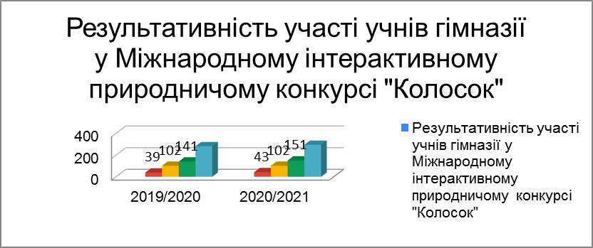

У 2020/2021 навчальному році учні гімназії брали участь у Всеукраїнському інтерактивному конкурсі з англійської мови «Грінвіч».

Так, у інтерактивному конкурсі «Грінвіч» брали участь 289 учасників: золотий сертифікат отримали 32 учнів; срібний сертифікат – 42 учнів, а бронзовий – 48 учнів, 167 учів отримали сертифікат учасника.

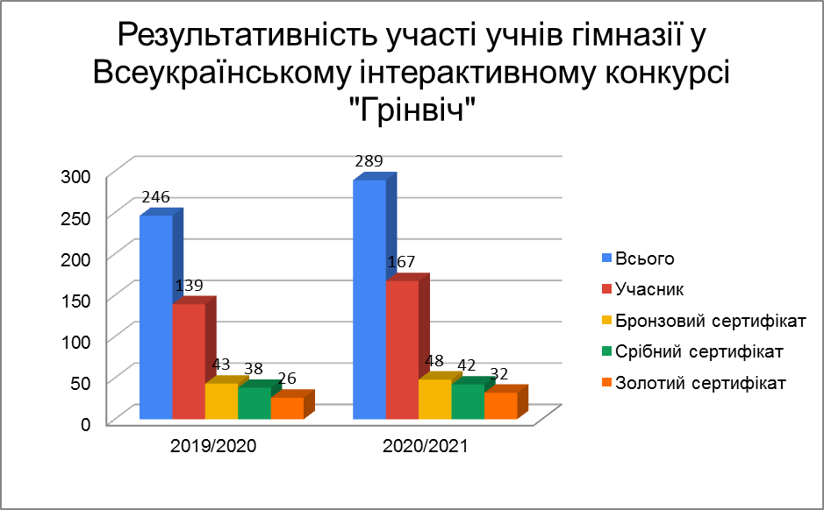

Ще один інтерактивний конкурс зацікавив учнів гімназії – це Міжнародна гра зі світової літератури «Sunflower-2019». Результати участі на діаграмі:

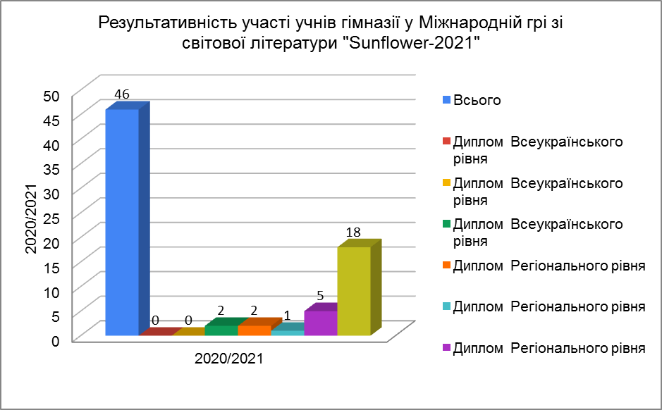

Однак, поруч з успіхами в роботі з обдарованими учнями гімназії, є й певні недоліки. Так, окремі вчителі гімназії формально ставляться до роботи з обдарованими учнями: завдання для школярів не носять проблемного або творчого характеру, індивідуальні консультації не проводяться систематично тощо. Тому в подальшій роботі керівникам предметних методичних об’єднань необхідно приділити увагу наступним напрямкам роботи:

* + обґрунтувати особливості соціалізації обдарованих учнів у навчально-виховному середовищі гімназії;
  + перевірити ефективність педагогічних умов соціалізації обдарованих учнів гімназії;
  + розробити комплекс методик розвитку якостей обдарованих учнів у гімназії;
  + здійснити активізацію творчого пошуку вчителів та психолога гімназії щодо створення авторських програм, виявлення і розвитку обдарованості учнів;
  + продовжити підтримувати талановитих педагогів, які розробляють і впроваджують нові технології, нетрадиційні форми і методи роботи з обдарованими дітьми;
  + сприяти формуванню у педагогів ставлення до обдарованого учня як до суб’єкта спільно сконструйованої педагогічної взаємодії, в ході якої відбувається навчання, виховання, розвиток та саморозвиток учнів;
  + виявляти ефективний педагогічний досвід діяльності учителів щодо забезпечення якісної роботи педагогічних працівників з обдарованими учнями.

V. Виконання внутрішньої системи забезпечення якості освіти

**Освітнє середовище ХГ № 12**

Однією з важливих умов для освітнього процесу є безпечне та комфортне освітнє середовище. Територія ХГ № 12 огороджена, має обмежений доступ для стороннього автотранспорту. Облаштування спортивних та ігрових майданчиків для учнів є безпечним для дітей. Озеленення території є достатнім. Приміщення початкової школи (навчальні кабінети, допоміжні приміщення) відокремлені від приміщень для учнів старшої школи та мають окремий вхід. У ХГ № 12 територія та приміщення чисті, охайні, естетично оформлені, у них підтримується належний повітряно-тепловий режим. Приміщення використовуються раціонально, водночас, кількість учнів, які навчаються, перевищує проєктну потужність закладу.

Оформлення приміщень ХГ №12 мають навчальну-пізнавальну, мотивуючу, розвиваючу складові. У ХГ №12 забезпечено архітектурну доступність до будівлі. Налагоджена система роботи з адаптації та інтеграції учнів до освітнього процесу.

Розроблені та регулярно проводяться заходи із запобігання і протидії булінгу (цькування), а саме: організовується навчання для педагогічних працівників, налагоджена співпраця з представниками правоохоронних органів із питань запобігання та протидії булінгу (цькування). Правила поведінки для учнів спрямовані на формування позитивної мотивації в поведінці, адаптовані для сприйняття усіма учасниками освітнього процесу та оприлюднені. Психологічна служба ХГ № 12 здійснює роботу щодо виявлення, реагування, запобігання булінгу та іншому насильству.

За результатами опитування:

переважна більшість учнів (78 %) проінформовані щодо безпечного використання мережі Інтернет (водночас у ХГ №12 комп’ютери не облаштовані технічними засобами фільтрації несумісного з освітнім процесом контенту);

переважна більшість учасників освітнього процесу (91 % педагогів, 85 % учнів, 93 % батьків) задоволені умовами харчування;

переважна більшість опитаних учнів, батьків та працівників вважають освітнє середовище ХГ № 12 безпечним та психологічно комфортним (відповідно 98%, 85% та 96%).

Водночас потребою для вдосконалення освітнього середовища закладу є необхідність введення нових альтернативних форм навчання для уникнення загрози подальшого його перевантаження.

*Рівні оцінювання за вимогами:*

* *Забезпечення комфортних і безпечних умов навчання та праці – достатній (3,38);*
* *Створення освітнього середовища, вільного від будь-яких форм насильства та дискримінації – достатній (3,15);*
* *Формування розвивального та мотивуючого до навчання освітнього простору – високий (3,88).*

Система оцінювання здобувачів освіти

На сайті ХГ №12 оприлюднені критерії оцінювання навчальних досягнень учнів, затверджені МОН України. Більшість здобувачів освіти (78 % опитаних учнів) отримують інформацію про критерії, правила та процедури оцінювання їхніх навчальних досягнень від педагогічних працівників. На інформаційних стендах у навчальних кабінетах також розміщені критерії оцінювання. З інформацією про критерії оцінювання учнів ознайомлюють, як правило, на початку навчального року, семестру, на початку вивчення нової теми.

Результати анкетування батьків показали, що переважна їх більшість (91 %) також володіє інформацію про критерії, правила та процедури оцінювання навчальних досягнень їхніх дітей. Результати спостереження за проведенням навчальних занять свідчать, що учителі (тільки 78 %) ХГ №12 акцентують увагу на позитивній динаміці досягнень учнів. Переважна більшість учителів адаптують систему оцінювання навчальних досягнень учнів відповідно до компетентнісного підходу.

86 % опитаних учнів вказали, що у більшості випадків вчителі справедливо оцінюють їхні навчальні досягнення. Так само відповіли і їхні батьки (89 %). Важливо, що ніхто з батьків не поскаржився на несправедливе оцінювання. Водночас 14% опитаних учнів вказали, що їх оцінюють переважно несправедливо або несправедливо.

У ХГ №12 проводиться всебічний аналіз тенденцій щодо динаміки навчальних досягнень учнів на основі проведення моніторингів їхніх навчальних досягнень. Такий моніторинг проводиться двічі на рік. Особлива увага приділяється дослідженню динаміки навчальних досягнень учнів профільних класів та класів з поглибленим вивченням окремих предметів. Результати моніторингу розглядаються на засіданнях педагогічної ради. Вони є основою для прийняття управлінських рішень щодо подолання проблем і негативних тенденцій.

Переважна більшість учителів використовують елементи формувального оцінювання під час проведення навчальних занять. Найчастіше використовуються уточнюючі запитання, методики самооцінювання та взаємооцінювання. Вчителі акцентують увагу на досягненнях учнів, підтримують бажання вчитися. Більшість вчителів добирають завдання творчого характеру, спрямовані на оволодіння учнями ключовими компетентностями. Учителі забезпечують зворотний зв’язок під час виконання учнями завдань, спрямовують оцінювання навчальних досягнень на індивідуальний поступ учня.

62 % учнів під час анкетування відповіли, що вони відповідально ставляться до навчання, усвідомлюють його важливість для подальшого життя, ХГ № 12 цю відповідальність розвиває. Ще частина учнів (18 %) відповідально ставиться до навчання, але, на їхню думку, ХГ №12 цю відповідальність не розвиває. Всього відповідально ставиться до навчання 81 % опитаних учнів, що є достатнім показником. Крім того вчителі ХГ №12 надають необхідну допомогу в навчальній діяльності учнів у різних формах (консультації, індивідуальні завдання, допомога в підготовці до участі в учнівських олімпіадах, науково-дослідницькій діяльності тощо).

Потребою у вдосконаленні системи оцінювання здобувачів освіти є своєчасне та актуальне оприлюднення критеріїв оцінювання при проведенні обов’язкових видів робіт (лише 58% учнів зазначили, що отримують інформацію про критерії, правила і процедури оцінювання навчальних досягнень учнів). Спостерігались випадки проведення навчальних занять і оцінювання виключно знань учнів, без урахування оцінювання навчальних досягнень учнів відповідно до компетентнісного підходу.

*Рівні оцінювання за вимогами:*

* *Наявність відкритої, прозорої і зрозумілої для здобувачів освіти системи оцінювання їх навчальних досягнень – вимагає покращення (2,5);*
* *Застосування внутрішнього моніторингу, що передбачає систематичне відстеження та коригування результатів навчання кожного здобувача освіти – достатній (2,67);*
* *Спрямованість системи оцінювання на формування у здобувачів освіти відповідальності за результати свого навчання, здатності до самооцінювання – достатній (3).*

Педагогічна діяльність педагогічних працівників ХГ № 12

Спостереження за проведенням навчальних занять, бесіди з учителями засвідчили, що вчителі ХГ №12 приділяють значну увагу плануванню та прогнозуванню власної викладацької діяльності. Усі вчителі мають розроблені ними календарно-тематичні плани, що відповідають освітній програмі, навчальному плану ХГ № 12 та навчальним програмам. Вчителі самостійно визначають кількість годин на вивчення тієї чи іншої теми, змінюють порядок їх вивчення відповідно до освітніх потреб учнів. Теми навчальних занять відповідають календарно-тематичному плануванню. Аналіз результативності планування роботи вчителя здійснюється після закінчення першого семестру та навчального року на засіданнях навчально-методичних кафедр.

У ході відвідування навчальних занять спостерігалось формування педагогами в учнів таких ключових компетентностей, як спілкування державною мовою, навчання впродовж життя, математична грамотність, компетентності у галузях природничих наук, культурна компетентність та інші.

Спостереження за навчальними заняттями показало, що вчителі розвивають наскрізні уміння учнів, сприяють формуванню суспільних цінностей. Зміст навчальних занять спрямований на формування загальнолюдських цінностей. У першу чергу це стосується розвитку навичок співпраці та культури командної роботи. Частина учителів досить успішно розвивають в учнів соціальну емпатію та толерантність. Серед наскрізних умінь найбільша увага приділяється екологічній безпеці.

Учителі ХГ № 12 створюють освітні ресурси різного спрямування і використовують їх в освітньому процесі, окремі вчителі розробили індивідуальні сайти і блоги. Є педагоги, які мають публікації у фахових виданнях.

3 навчальні кабінети забезпечені інтерактивними засобами навчання, що дає можливість учителям розвивати свої навички у використанні ІКТ. Інформаційно-комунікаційні технології використовуються вчителями на різних етапах педагогічної діяльності: при підготовці та проведенні навчального заняття, для зворотного зв’язку (медіаресурси), інформування учнів. В основному педагоги застосовують у своїй роботі комп’ютерні презентації, ілюстрації для демонстрації й розуміння навчального матеріалу. Частина вчителів використовує інтерактивні платформи для виконання учнями завдань онлайн.

Учителі ХГ № 12 постійно підвищують свою професійну майстерність, кваліфікацію.

Переважна більшість опитаних учителів (89 %) працюють на засадах педагогіки партнерства. Значна частина педагогів вислуховує та сприймає думки учнів. Викладання здійснюється у відповідності до їхніх вікових та інтелектуальних можливостей. Однак тільки 58 % опитаних учнів вважають, що їхня думка враховується під час навчальної діяльності, але не з усіх предметів. Також переважна більшість опитаних батьків (87 %) вважають, що вчителі надають зворотний зв’язок у навчальній діяльності учнів.

Комунікація в ХГ № 12 здійснюється через індивідуальну роботу, консультування, спілкування в соцмережах, месенджерах та за домопогою інформаційно-комунікаційної системи «Ошкола». Анкетування батьків засвідчило, що більшість (68%) задоволена або в цілому задоволена (28%) комунікацією з педагогічними працівниками.

У закладі освіти створені навчально-методичні кафедри, на засіданнях яких розглядаються питання щодо поліпшення науково-методичної роботи. Також діють динамічні творчі об’єднання вчителів для вирішення ситуативних завдань або реалізації проєктів.

У ХГ № 12 розроблене Положення про дотримання принципів академічної доброчесності. Спостереження за проведенням навчальних занять засвідчило, що вчителі в основному діють на засадах академічної доброчесності, запобігають списуванню. Для цього вчителями готуються завдання, які запобігають списуванню.

Індивідуальні бесіди з учнями засвідчили, що вчителі інформують їх про необхідність дотримання академічної доброчесності.

Потребою у вдосконаленні педагогічної діяльності педагогічних працівників є розробка індивідуальних освітніх траєкторій учнів, які наразі розробляються лише за заявою батьків. Окрім того, вчителі мають діяти на засадах педагогіки партнерства (лише 38% учнів вважають, що їхня думка враховується під час навчальної діяльності, але не з усіх предметів).

Рівні оцінювання за вимогами:

- *Ефективність планування педагогічними працівниками своєї діяльності, використання сучасних освітніх підходів до організації освітнього процесу з метою формування ключових компетентностей здобувачів освіти – достатній (3,17);*

* *Постійне підвищення професійного рівня і педагогічної майстерності педагогічних працівників – достатній (2,67);*
* *Налагодження співпраці зі здобувачами освіти, їх батьками, працівниками закладу освіти – достатній (3,5);*
* *Організація педагогічної діяльності та навчання здобувачів освіти на засадах академічної доброчесності – достатній (3,5).*

**І.12.4. Управлінські процеси ХГ №12**

Розроблена стратегія розвитку ХГ №12 на 2021-2026 роки відповідає особливостям діяльності закладу. Річний план роботи враховує стратегію розвитку, освітню програму.

Адміністрація ХГ №12 організовує та сприяє участі колективу в різноманітних проєктах, програмах.

За результатами опитування переважна більшість учасників освітнього процесу задоволені загальним психологічним кліматом закладу освіти (95 % учнів та 99 % педагогів).

Адміністрація ХЛ № 89 вчасно розглядає звернення учасників освітнього процесу, вживає відповідні заходи реагування.

Інформація про освітню діяльність розміщена на сайті ХГ №12 та систематично оновлюється.

Усі педагогічні працівники працюють за фахом.

Керівник ХГ №12 застосовує заходи морального заохочення до педагогів. Створено умови для професійного розвитку вчителів. Зазначені питання розглядаються на засіданнях педагогічної ради.

Адміністрація ХГ №12 підтримує освітні ініціативи учасників освітнього процесу.

За результатами опитування переважна більшість учасників освітнього процесу (97 % учнів, 99 % педагогів, 89 % батьків) вважають, що їхні права у закладі не порушуються, їхні пропозиції враховуються під час прийняття управлінських рішень.

Режим роботи ХГ №12 враховує потреби учасників освітнього процесу, особливості діяльності закладу. Розклад навчальних занять сформований відповідно до річного навчального плану та освітньої програми.

Індивідуальні освітні траєкторії учнів розробляються лише за заявою батьків, для тих учнів, які навчаються за індивідуальною формою здобуття освіти (педагогічний патронаж).

Адміністрація ХГ №12 забезпечує реалізацію заходів з формування академічної доброчесності. За результатами опитування більшість (86 %) здобувачів освіти та 100 % педагогічних працівників проінформовані про необхідність дотримуватися академічної доброчесності.

Водночас є потреба в удосконаленні окремих управлінських процесів ХГ №12, зокрема:

створення умов для реалізації індивідуальних освітніх траєкторій здобувачів освіти, в тому числі для учнів, які навчаються за індивідуальною формою здобуття освіти;

посилення контролю за організацією освітнього процесу.

*Рівні оцінювання за вимогами:*

* *Наявність стратегії розвитку та системи планування діяльності закладу, моніторинг виконання поставлених цілей і завдань – достатній (3,56);*
* *Формування відносин довіри, прозорості, дотримання етичних норм – достатній (3,5);*
* *Ефективність кадрової політики та забезпечення можливостей для професійного розвитку педагогічних працівників – достатній (3,6);*
* *Організація освітнього процесу на засадах людиноцентризму, прийняття управлінських рішень на основі конструктивної співпраці учасників освітнього процесу, взаємодії закладу освіти з місцевою громадою – достатній (3,13);*
* *Формування та забезпечення реалізації політики академічної доброчесності – достатній (3,33).*

Проблемні питання та основні завдання на наступний навчальний рік:

Незважаючи на плідну роботу, залишається ряд проблемних питань, які потребують подальшого вирішення:

* забезпечення високої якості уроку шляхом підвищення рівня науково-методичного забезпечення освітнього та управлінського процесів;
* забезпечення якісної підготовки випускників гімназії до складання зовнішнього незалежного оцінювання;
* підвищення рівня обізнаності педагогів щодо впровадження компетентнісного та діяльнісного підходів в умовах Нової української школи;
* збереження здоров’я дітей: запобігання дитячому травматизму, удосконалення роботи спеціальної медичної групи під час занять дітей фізичною культурою;
* зорієнтування виховної роботи на впровадження нових форм та методів національно-патріотичного виховання учнівської молоді;
* необхідність навчально-методичного, матеріально-технічного та інформаційного забезпечення профільного навчання для досягнення його практичної спрямованості та підвищення результативності;
* потреба у забезпеченні меблями, технологічним обладнанням, сучасним спортивним обладнанням та інвентарем, комп’ютерною технікою, мультимедійним обладнанням, навчально-методичними посібниками;
* збільшення кількості дітей, охоплених заняттями гуртковою роботою, позашкільною освітою, приділяючи особливу увагу охопленню дітей пільгових категорій та дітей девіантної поведінки;
* задоволення потреби у кваліфікованих кадрах у зв’язку із розширенням мережі.

З метою поглиблення змісту і прискорення темпів подальшого розвитку освіти в ХГ №12 пріоритетним напрямком діяльності у 2020/2021 навчальному році має бути спрямування зусиль на забезпечення громадян доступною та якісною освітою відповідно до їхніх потреб та запитів із сучасними вимогами суспільства, всебічний розвиток кожної дитини, сприяння реалізації її духовного, фізичного та інтелектуального потенціалу, виховання патріотизму та активної громадянської позиції.

Основні завдання на 2020/2021 навчальний рік:

* забезпечення доступної та якісної освіти відповідно до вимог суспільства, запитів особистості, потреб міста і держави;
* забезпечення створення безпечного освітнього середовища;
* впровадження сучасних педагогічних технологій, що сприяють формуванню ключових компетентностей учнів відповідно до положень Концепції Нової української школи;
* дотримання державних вимог відповідно до Критеріїв оцінювання навчальних досягнень;
* удосконалення системи оцінювання здобувачів освіти;
* удосконалення системи моніторингових досліджень якості освітніх послуг;
* створення умов для професійного розвитку учителя на засадах «педагогіки партнерства»;
* забезпечення якісної підготовки випускників гімназії до складання зовнішнього незалежного оцінювання;
* формування у дітей та молоді цілісної системи цінностей, національної самосвідомості, виховання патріотизму та активної громадянської позиції, підготовку підростаючого покоління до дорослого сімейного життя;
* активізацію соціального партнерства із ЗВО щодо розвитку обдарованості учнівської молоді;
* соціальний захист дітей та створення оптимальних умов для навчання обдарованої молоді;
* розвиток системи профільного навчання через підготовку дітей до свідомого обрання профілю подальшого навчання, забезпечення диференціації навчання шляхом проведення якісної до профільної підготовки;
* стимулювання соціальної активності учнів, їхньої участі в роботі органів учнівського самоврядування, дитячих громадських організацій;
* посилення контролю за проведенням роботи щодо профілактики правопорушень та запобігання дитячому травматизму серед учнівської молоді;
* оптимізацію роботи психологічних служб із реалізації просвітницько-профілактичних програм;
* розвиток державно-суспільної моделі управління системою освіти шляхом розгортання діяльності батьківської ради;
* продовжити зміцнювати та вдосконалювати навчально-матеріальну базу гімназії, облаштування подвірʼя гімназії.